МУНИЦИПАЛЬНОЕ ОБРАЗОВАНИЕ
ГОРОДСКОЙ ОКРУГ СУРГУТ
ХАНТЫ-МАНСИЙСКОГО АВТОНОМНОГО ОКРУГА – ЮГРЫ

АДМИНИСТРАЦИЯ ГОРОДА

РАСПОРЯЖЕНИЕ

« | 03 | » | 02 | 20 | 26 |  | № | 59

Об итогах социально-экономического
развития муниципального образования
городской округ Сургут Ханты-
Мансийского автономного
округа – Югры за 2025 год

В соответствии с постановлением Администрации города от 11.02.2016
№ 939 «Об утверждении порядка осуществления мониторинга и контроля реализации документов стратегического планирования и подготовки документов, в которых отражаются результаты мониторинга», распоряжениями Администрации города от 30.12.2005 № 3686 «Об утверждении Регламента Администрации города», от 23.12.2024 № 8525 «О распределении отдельных полномочий Главы города между высшими должностными лицами Адми-нистрации города»:
1. Утвердить итоги социально-экономического развития муниципального образования городской округ Сургут Ханты-Мансийского автономного округа – Югры за 2025 год согласно приложению.
2. Комитету информационной политики обнародовать (разместить) настоящее распоряжение на официальном портале Администрации города: www.admsurgut.ru.
3. Муниципальному казенному учреждению «Наш город» обнародовать (разместить) настоящее распоряжение в сетевом издании «Официальные документы города Сургута»: DOCSURGUT.RU.
4. Настоящее распоряжение вступает в силу с даты подписания.
5. Контроль за выполнением распоряжения оставляю за собой.

Заместитель Главы города А.М. Кириленко

Приложение
к распоряжению
Администрации города
от 03.02.2026 № 59

Итоги социально-экономического развития
муниципального образования городской округ Сургут
Ханты-Мансийского автономного округа – Югры за 2025 год

Раздел I. Общая характеристика социально-экономического развития муниципального образования городской округ Сургут Ханты-Мансийского автономного округа – Югры за 2025 год
Социально-экономическое положение муниципального образования городской округ Сургут Ханты-Мансийского автономного округа – Югры (далее также – город, город Сургут, Сургут, городской округ, муниципальное образование) характеризуется основными показателями, включенными
в таблицу 1 (в таблицах и в текстовой части в отдельных случаях незначительные расхождения между итогом и суммой слагаемых или разностью объясняются округлением данных).
Приоритетами социально-экономического развития города являлись:
- достижение целей, определенных указами Президента Российской Федерации, стратегиями социально-экономического развития Ханты-Мансийского автономного округа – Югры, муниципального образования городской округ Сургут Ханты-Мансийского автономного округа – Югры на период до 2036 года с целевыми ориентирами до 2050 года;
- повышение вовлеченности граждан в вопросы развития города в целях усиления его привлекательности и предотвращения миграционного оттока молодежи;
- реализация национальных проектов, в том числе муниципальной составляющей следующих из них: «Инфраструктура для жизни», «Эффективная и конкурентная экономика», «Молодежь и дети»;
- реализация мероприятий муниципальных и государственных программ Ханты-Мансийского автономного округа – Югры;
- улучшение инвестиционного климата;
- сохранение стабильной ситуации на рынке труда;
- эффективность использования бюджетных средств;
- повышение качества предоставления государственных
и муниципальных услуг населению, в том числе за счет строительства
и реконструкции объектов социальной сферы;
- реализация крупных инфраструктурных проектов.
Несмотря на масштабные вызовы, обусловленные современными геополитическими условиями, процессами формирования новых производственно-логистических цепочек, импортозамещения, трансформации рынков, в муници-пальном образовании сохранялась стабильная ситуация, определяемая,
в основном, устойчивой деятельностью системообразующих предприятий.
В городе на конец 2025 года зарегистрировано около 24 тысяч организаций и индивидуальных предпринимателей.

Раздел II. Население
Информация о показателях, характеризующих демографическую ситуацию, представлена в таблице 1, на рисунках 1, 2.
На 01.01.2025 года численность постоянного населения города
по официальным данным Федеральной службы государственной статистики составила 432,875 тыс. человек или более 24% от постоянного населения Ханты-Мансийского автономного округа – Югры.
По оценке в 2025 году сохранялась тенденция положительного прироста численности постоянного населения города, обеспеченного как естественным, так и миграционным приростом.
Естественный прирост населения по предварительным данным составил
3,3 тыс. человек (к уровню 2024 года – 95,1%), численность родившихся –
5,6 тыс. человек (к уровню 2024 года – 97,6%), численность умерших –
2,3 тыс. человек (к уровню 2024 года – 101,4%). Миграционный прирост оценивается на уровне 5,2 тыс. человек (2024 год – 9 тыс. человек).
Сохранение высокого уровня миграционного прироста обусловлено завершением процесса урегулирования правового положения иностранными гражданами, незаконно находящимися в стране.
Вклад миграционного компонента в прирост численности населения существенно выше естественного – в 1,6 раза (2024 год – в 2,6 раза).
При этом уровень рождаемости в 2,4 раза превысил уровень смертности
(2024 год – в 2,5 раза).
В условиях вступления в трудоспособный возраст малочисленного поколения 1992 – 2000 годов рождения («правнуков войны» и детей периода экономического кризиса 90-х годов) с 2005 года наблюдалась устойчивая тенденция снижения удельного веса населения в трудоспособном возрасте
в общей численности населения, с 2010 года – также удельного веса женщин активного репродуктивного возраста. Это являлось основными факторами снижения рождаемости и увеличения «демографической нагрузки» на лиц
в трудоспособном возрасте.
Кроме того, оказывает влияние и смена ценностных установок
и убеждений граждан, принятие решения о рождении детей откладывается
на более поздний срок. Так, в автономном округе сегодня средний возраст матери при рождении первого ребенка – 26 лет (фактор отложенного рождения).
По итогам 2025 года коэффициент естественного прироста
(на 1 000 тыс. человек) снизился к уровню 2024 года на 7,2%, что определяется снижением коэффициента рождаемости на 4,8% при сохранении коэффициента смертности на уровне 2024 года (99%).
Исходя из вышеперечисленных факторов по предварительным итогам 2025 года, коэффициент общего прироста населения на 1 000 тысячу человек составил 19,6 на тысячу жителей (2024 год – 29,4), в том числе естественного прироста – 7,6 (8,2), рождаемости – 12,9 (13,5), смертности – 5,3 (5,3), миграционного прироста – 12 (21,2).
Естественное и миграционное движение населения в 2025 году не оказало существенного влияния на половую структуру населения.
Так, удельный вес мужчин по итогам года составил 47,3%
или 208,8 тыс. человек (2024 год – 47,3% или 204,7 тыс. человек). Соответ-ственно удельный вес женщин составил 52,7% или 232,6 тыс. человек (2024 год – 52,7% или 228,1 тыс. человек).
На сегодняшний день на фоне высокой интенсивности миграционных потоков в последние годы, обеспечиваемых в основном населением
в трудоспособном возрасте, наметилась тенденция стабилизации темпов роста
и удельного веса как населения в трудоспособном возрасте (в условиях сопоставимости его границ) в общей численности населения, так и женщин активного репродуктивного возраста в общей численности женщин.
С учетом изменения границ трудоспособного возраста (на 5 лет):
- доля населения моложе трудоспособного возраста (0 – 15 лет) за год снизилась на 0,15% (с 22,72 до 22,58%), в трудоспособном возрасте (16 –
59/64 года) – на 0,01% (с 64,56 до 64,55%), старше трудоспособного возраста
(от 60/65 лет) возросла на 0,16% (с 12,72 до 12,88%);
- коэффициент общей демографической нагрузки на 1 000 человек трудоспособного возраста детьми (0 – 15 лет) и пожилыми (от 60/65 лет) увеличился незначительно (2024 год – 549, 2025 год – 549,3), при этом коэффициент нагрузки детьми в 1,8 раза превышает коэффициент нагрузки пожилыми.
Средний возраст населения на конец года оценивается на уровне 35,36 года (2024 год – 35,33 года), в том числе мужчин – 33,8 (33,8), женщин – 36,7 (36,7).
Несмотря на ряд неблагоприятных трендов, характеризующих демографи-ческую сферу города и страны в целом, численность постоянного населения муниципального образования на 31.12.2025 составила по предварительным данным 441,4 тыс. человек, общий прирост постоянного населения за год – 8,55 тыс. человек или 2%.

Раздел III. Денежные доходы населения
Информация о показателях, характеризующих денежные доходы населения, представлена в таблицах 1, 2, на рисунках 3 – 7.
В 2025 году сохранялась тенденция 2024 года – ускорение инфляции
на фоне реализации отдельных проинфляционных рисков, прежде всего, сохранения положительного разрыва выпуска (перегрева экономики) в результате высокого внутреннего спроса, требующих ужесточения денежно-кредитной политики.
Данный фактор, а также более низкие по сравнению с 2024 годом
темпы роста номинальных доходов населения, обусловили снижение прироста
их покупательной способности и среднедушевого потребления в натуральном выражении (товарной массе).
По итогам 2025 года населением города получено по оценке
454,5 млрд. рублей денежных доходов, что на 12% превысило уровень
2024 года и обеспечено приростом всех видов доходов.
В структуре денежных доходов населения по итогам 2025 года:
- 69% составила оплата труда (2024 год – 70,7%);
-14,8% – социальные выплаты (14,6%);
- 10% – доходы от предпринимательской деятельности (8,5%);
- 2,9% – доходы населения от собственности (2,8%);
- 3,3% – прочие доходы (3,3%).
Среднегодовой индекс потребительских цен по автономному округу составил 107,55% (2024 год – 107,05%).
По предварительным итогам 2025 года, с учетом корректировки на индекс потребительских цен покупательная способность: среднедушевых доходов населения (86,6 тыс. рублей) возросла на 1,6% (реальные доходы населения составили 101,6%); заработной платы работников крупных и средних организаций (155,1 тыс. рублей) – на 2,4% (реальная заработная плата – 102,4%); страховой пенсии по старости (36,1 тыс. рублей) – на 4,2% (реальный размер страховой пенсии по старости – 104,2%).
Темпы роста величины прожиточного минимума в 2025 году значительно уступали как темпам роста потребительских цен, так и темпам роста доходов населения, что обуславливает рост их соотношения с величиной прожиточного минимума.
По предварительным итогам 2025 года среднедушевой доход обеспечил 4,1 прожиточного минимума (2024 год – 3,9), заработная плата – 6,7 прожиточ-ного минимума трудоспособного человека (2024 год – 6,3), страховая пенсия
по старости – 2 прожиточного минимума пенсионера (2024 год – 1,8).
Покупательная способность доходов населения оставалась основным фактором, определяющим темпы роста потребительского спроса домашних хозяйств на фоне изменения потребительского поведения в условиях завершения адаптации рынка к новым условиям функционирования.
Снижение потребительской активности в 2025 году на фоне низких темпов прироста покупательной способности доходов, а также высокой накопленной базы предыдущих лет определяет незначительное снижение среднедушевого потребления в натуральном выражении (товарной массе) по сравнению с уровнем 2024 года.
За 2025 год потребление товаров и услуг на душу населения по оценке составило 591,5 тыс. рублей, в натуральном выражении (товарной массе) среднедушевое потребление к уровню 2024 года снизилось на 2% (98%).
В 2025 году, как и ранее, обеспечивалась положительная динамика темпов роста заработной платы категорий работников, в отношении которых предусмотрены мероприятия по повышению заработной платы в соответствии
с указами Президента Российской Федерации, к уровню предыдущего года (таблица 4).
Информация о динамике цен на основные продовольственные товары представлена в таблице 2.
По данным Федеральной службы государственной статистики наиболее существенный рост цен к уровню на 31.12.2024 наблюдался по следующим продуктам питания: рыба мороженая разделанная (кроме лососевых пород) –
на 60%; ягоды замороженные – на 57%; печень говяжья, свиная – на 44%; булочные изделия сдобные из муки высшего сорта – на 41%; кофе натуральный в зернах и молотый – на 36%; лимоны – на 34%; кексы, рулеты – на 31%; хлеб
и булочные изделия из пшеничной муки различных сортов – на 30%; шоколад, креветки мороженые неразделанные – на 29%; филе сельди соленое – на 26%; кулинарные изделия из птицы, сельдь соленая – на 25%; сыры плавленые –
на 24%; баранина (кроме бескостного мяса), консервы мясные для детского питания – на 23%; макаронные изделия из пшеничной муки высшего сорта, рыба соленая, маринованная, копченая – на 22%; фарш мясной, сухофрукты –
на 21%.
При этом отмечено значительное снижение цен на лук репчатый
(на 20%), орехи (на 21%), картофель (на 22%), капусту белокочанную свежую (на 23%), помидоры свежие (на 29%), огурцы свежие (на 34%).
Средняя цена бензина марки АИ-92 возросла к уровню на 31.12.2024
на 12,1% (60,23 рубля за литр), бензина марки АИ-95 – на 11,5% (64,74 рубля
за литр), дизельного топлива – на 9,6% (81,18 рубля за литр), бензина марки
АИ-98 – на 5,8% (85,08 рубля за литр). Цена газового моторного топлива снизилась на 20,9% (22,02 рубля за литр).
По лекарственным препаратам отмечен наиболее существенный рост
к уровню 2024 года на нафазолин (в 1,8 раза), валидол (в 1,6 раза), ацетилсалициловую кислоту (на 54%), кеторол (на 46%), супрастин (на 36%), активированный уголь (на 35%), но-шпу (на 35%), нимесулид (на 30%), троксерутин (на 28%), таурин (на 27%), метилурацил (на 27%), парацетамол
(на 27%), левомеколь (на 24%), эналаприл (на 22%). При этом на 20% снизилась цена на амоксициллин с клавулановой кислотой.
По сравнению с уровнем на 31.12.2024 наиболее значительный рост цен наблюдался по следующим непродовольственным товарам: кольцо обручальное золотое – в 1,8 раза; бумажные столовые салфетки, брюки мужские из джинсовой ткани, часы наручные – в 1,6 раза; колготки женские эластичные – в 1,5 раза; cтекло оконное листовое – на 43%; смартфон, белье для новорожденных и детей ясельного возраста – на 38%; сорочка ночная женская – на 37%; туфли детские летние (сандалеты) – на 36%; тарелка обеденная – на 35%; корригирующие
очки, куртка для детей дошкольного возраста с верхом из плащевых тканей утепленная – на 32%; сапоги цельнорезиновые для взрослых – на 30%.
Отмечено значительное снижение цен на платье (платье-костюм) женское из хлопчатобумажных или смесовых тканей (на 20%), туалетную воду (на 24%), мыло туалетное жидкое (на 26%), фотоаппарат (на 26%), перчатки из натуральной кожи (на 27%), юбку женскую (на 29%), тюль, полотно гардинное (на 37%).
К уровню 2024 года наблюдался наиболее значительный рост цен
по следующим видам услуг: медицинским, общего и среднего профессионального образования, санаторно-оздоровительным, туристским, банковским, учреждений культуры, пассажирского железнодорожного транспорта, нотариальным, ряду видов бытовых услуг (услуг парикмахерских, по ремонту жилищ, обуви, проката, фотоателье). При этом на 36% снизилась стоимость обучения на курсах дополнительного профессионального образования.
Стоимость коммунальных услуг в разрезе видов возросла к уровню
на 31.12.2024 от 8,2 до 12,5%.

Раздел IV. Труд и занятость
Информация о показателях, характеризующих состояние рынка труда города, представлена в таблицах 1, 3, на рисунках 8 – 10.
В 2025 году сохранялась стабильная ситуация на рынке труда на фоне завершения адаптации экономики к новым условиям функционирования, характеризующимися процессами формирования новых производственно-логистических цепочек.
На рынок труда города оказывал влияние фактор стабилизации темпов роста и удельного веса населения в трудоспособном возрасте (в условиях сопоставимости его границ) в общей численности населения на фоне высокой интенсивности миграционных потоков в последние годы, обеспечиваемых
в основном населением в трудоспособном возрасте.
По предварительным итогам 2025 года численность экономически активного населения (рабочей силы) возросла к уровню 2024 года на 5,2%
(230,5 тыс. человек), численность занятых в экономике на территории муници-пального образования – на 5,4% (220,6 тыс. человек), доля занятых в экономике от общей численности экономически активного населения – на 0,1 процентного пункта (95,7%), уровень зарегистрированной безработицы (на конец периода) – на 0,03 процентного пункта (0,12%).
Основной прирост к уровню 2024 года обеспечен приростом численности самозанятых (на 30,8%) и занятых у индивидуальных предпринимателей
(на 5,7%).
В структуре занятости населения наибольший удельный вес приходится
на промышленное производство (18%), торговлю (11,6%), строительство (11,2%), транспорт (9,4%), здравоохранение и социальные услуги (8,6%), образование (7,9%).
Численность безработных, зарегистрированных в государственных учреждениях службы занятости населения, на 31.12.2025 составила
283 человека (по состоянию на 31.12.2024 – 203 человека).
Численность граждан, обратившихся в государственное учреждение службы занятости населения за содействием в поиске подходящей работы
в 2025 года, снизилась на 14,1% по сравнению с уровнем 2024 года
(2 458 человек), численность граждан, признанных безработными, увеличилась на 28,5% (1 099 человек), средняя продолжительность безработицы снизилась
на 6,7% (2,8 месяца).
По сведениям, поступившим в государственное учреждение службы занятости населения от организаций города, численность работников, находившихся
под риском увольнения, на 31.12.2025 составила 403 человека, в том числе
346 человек в организациях, реорганизуемых путем присоединения к вышестоящему органу, являющемуся структурным подразделением федерального органа исполни-тельной власти (на 31.12.2024 – 41 человек).
Структура безработицы по уровню образования, возрасту и по основаниям незанятости изменилась следующим образом.
Доля безработных граждан, не имеющих профессионального образования, увеличилась на 4,7% к уровню 2024 года (21,9%), имеющих среднее профессиональное образование – на 3,1% (27,2%), при этом снизилась доля граждан, имеющих высшее образование, – на 7,7% (50,9%).
Структура безработных по возрастным группам также претерпела изменения. Доля возрастной группы от 16 до 24 лет возросла на 1,9% к уровню 2024 года (8,8%), возрастной группы от 25 до 29 лет – на 0,8% (9,2%),
в предпенсионном возрасте – на 4,3% (9,2%), при этом снизилась доля граждан возрастной группы от 30 лет и до предпенсионного возраста – на 7% (72,8%).
В структуре безработных по основаниям незанятости наиболее существенное изменение отмечено по категории граждан, оставивших прежнее место работы в связи с увольнением по собственному желанию, их доля
в общей численности безработных граждан снизилась по сравнению с уровнем 2024 года на 6,6% до 65,4%, при этом на 5,5% возросла доля граждан, оставивших прежнее место работы в связи с ликвидацией организации, сокращением штата организации (11%).
По состоянию на 31.12.2025 предприятиями и учреждениями города заявлена в службу занятости населения потребность в работниках – 2 548 вакансий или 136,7% к уровню на 31.12.2024. Коэффициент напряженности на рынке труда по безработным составил 0,13 человека на 1 вакансию (на 31.12.2024 – 0,11
на 1 вакансию).
В целом на реализацию мероприятий по содействию занятости населения и социальную поддержку безработных граждан за 2025 год направлено
92,9 млн. рублей (30,2% – федеральный бюджет, 60,5% – бюджет автономного округа, 9,3% – местный бюджет), что на 7,7% ниже уровня 2024 года
и определяется, с одной стороны, снижением объема средств, направленных
на реализацию мероприятий активной политики занятости (на 16,5%), с другой стороны, ростом социальных выплат (на 28,7%).
В 2025 году государственным учреждением службы занятости населения трудоустроено 0,7 тыс. человек (2024 год – 1,1 тыс. человек).
Мероприятиями по содействию занятости населения в течение 2025 года было охвачено 9,3 тыс. человек (2024 год – 11,7 тыс. человек).

Раздел V. Городское хозяйство
Информация о показателях, характеризующих муниципальный сектор, коммунальную, транспортную инфраструктуру, природопользование и благо-устройство, информатизацию представлена в таблицах 4, 5, 6, 7, на рисунках 11, 12.
1. Муниципальный сектор экономики.
Основной задачей развития и реформирования муниципального сектора остается оптимизация, расширение и укрепление материально-технической базы муниципальных учреждений.
На 31.12.2025 муниципальный сектор экономики города представлен:
- 4 муниципальными унитарными предприятиями, из них в отношении
1 открыто конкурсное производство с 2020 года;
- 6 организациями с долей в уставных (складочных) капиталах
или дивидендов по акциям принадлежащих муниципальному образованию,
из них 1 находится в стадии ликвидации;
- 124 учреждениями муниципальной формы собственности, в том числе 110 учреждениями социальной сферы.
Уменьшение количества учреждений социальной сферы по сравнению
с 2024 годом, обусловлено реорганизацией муниципального бюджетного общеобразовательного учреждения средней общеобразовательной школы № 7
в форме присоединения к нему муниципального бюджетного вечернего (сменного) общеобразовательного учреждения открытой (сменной) общеобразо-вательной школы № 1.
Выручка от реализации товаров, работ (услуг) муниципальных унитарных предприятий в 2025 году составила 9,5 млрд. рублей, что в фактических ценах
на 8,5% выше уровня 2024 года. Среднесписочная численность работающих сохранилась на уровне 2024 года и составила 1,85 тыс. человек.
Среднесписочная численность работающих в организациях муниципальной формы собственности составила 15,4 тыс. человек (2024 год – 15,4 тыс. человек).
Информация о достижении целевых показателей, предусмотренных указами Президента Российской Федерации, в части полномочий органов местного самоуправления представлена в таблице 4.
По результатам мониторинга 30 показателей, произведенного в соответ-ствии с формой, утвержденной приказом Министерства экономического развития Российской Федерации, по 25 показателям значения по итогам 2025 года достигли плановых, по 5 показателя плановое значение не достигнуто. Основными причинами, не позволившими достичь плановых значений, являются недостаточно высокий уровень обеспеченности рядом объектов социальной сферы, недостаточно высокий уровень ремонта и замены инженерных сетей.
2. Жилищно-коммунальный комплекс.
Общая площадь жилищного фонда (квартир) муниципального образования на 31.12.2025 года составила по предварительным данным 9,5 млн. кв. метров
(на 31.12.2024 – 9,3 млн. кв. метров).
Управление жилищным фондом осуществляется на конкурсной основе. Количество управляющих компаний, осуществляющих управление жилыми домами на 31.12.2025, – 30 (на 31.12.2024 – 29), товариществ собственников жилья (недвижимости), осуществляющих управление домами, – 22
(на 31.12.2024 – 23). Изменение значений показателей обусловлено выбором иного способа управления собственниками помещений в многоквартирных домах.
На значения показателей, характеризующих коммунальную сеть (таблица 5), оказывают влияние, с одной стороны, передача в муниципальную собственность
от застройщиков инженерных объектов, с другой стороны, результаты проведения технических обследований и инвентаризации объектов, а также списание участков сетей по различным причинам.
К уровню 2024 года отмечен рост протяженности канализационных сетей
на 0,6% (100,6%), протяженность тепловых сетей снизилась на 1% (99%), линий электропередачи – на 2,6% (97,4%), протяженность водопровода возросла на 2,3% (102,3%).
Ежегодно осуществляется капитальный ремонт многоквартирных домов Югорским фондом капитального ремонта многоквартирных домов в соответ-ствии с краткосрочным планом на 2023 – 2025 годы. Источником финансирования выполнения работ являются средства собственников помещений многоквартирных домов (далее – МКД), которые аккумулируются на счете регионального оператора или специальных счетах (в зависимости
от выбранного собственниками способа формирования фонда капитального ремонта) путем оплаты взносов на капитальный ремонт.
В 2025 году все работы по капитальному ремонту общего имущества, запланированные в отношении 98 МКД (строительно-монтажные работы), выполнены, общая стоимость работ в соответствии с краткосрочным планом реализации программы капитального ремонта на 2025 год составила
2,1 млрд. рублей (в 2024 году, при плановом значении работ в отношении
57 МКД, работы по капитальному ремонту выполнены в 56 МКД).
В 2025 году продолжено расселение граждан из ветхого, аварийного, непригодного для проживания жилищного фонда.
В рамках соглашения о предоставлении субсидии бюджету города доведены бюджетные ассигнования в размере 100,6 млн. рублей в целях расселения домов, признанных в установленном порядке аварийными
и подлежащими сносу.
На 01.01.2025 на территории города подлежали сносу:
- 17 многоквартирных домов, признанных в установленном порядке аварийными и подлежащими сносу (общая площадь 1 729 кв. м), общее количество проживающих 162 человека (85 семей);
- 1 дом, состоящий в реестре ветхого жилищного фонда, подлежащего расселению (общая площадь 26 кв. м), количество проживающих 4 человека
(1 семья).
По итогам 2025 года снесено 12 многоквартирных домов из 17 много-квартирных домов, кроме того, расселено 99 жилых помещений (195 человек/
2 703 кв. метров/111,7 млн. рублей).
3. Улично-дорожная сеть и общественный транспорт.
На значения показателей, характеризующих улично-дорожную сеть (таблица 5), оказывают влияние, с одной стороны, принятие на баланс вновь введенных объектов, безхозяйных проездов, с другой стороны, результаты проведения инвентаризации/паспортизации объектов, а также изменение маршрутной сети.
За 2025 год площадь улично-дорожной сети увеличилась на 1,4%
(5 339,5 тыс. кв. метров), тротуаров – на 3,4% (646,3 тыс. кв. метров), протяженность линий уличного освещения – на 1,3% (390,3 км), количество автобусных остановок – на 0,2% (406 единиц), светофорных объектов –
на 10,1% (218 единиц), дорожных знаков – на 2,5% (18 637 единиц).
В 2025 году на ремонт дорог направлены рекордные 1,7 млрд. рублей
для выполнения ремонтных работ общей площадью более 270 тыс. кв. метров.
В рамках проекта «Региональная и местная дорожная сеть» национального проекта «Инфраструктура для жизни» в 2025 году выполнен ремонт автомобильных дорог в отношении 5 объектов на площади 74 тыс. кв. метров (улица Югорская; улица Бахилова; улица Юности; проспект Ленина).
Также в 2025 году выполнен ремонт улично-дорожной сети за счет средств бюджета города на площади более 200 тыс. кв. метров: 7 участков дорог;
13 внутриквартальных проездов; 10 участков тротуаров; 2 парковки; ликвидация колейности на площади 60,5 тыс. кв. метров.
Нанесено 752,85 км дорожной разметки (2024 год – 712,4 км).
Силами ПАО «Сургутнефтегаз» отремонтировано 3 участка дорог общей площадью 41,4 тыс. кв. метров.
На 01.01.2025 количество остановочных павильонов составляло 375 единиц, за 2025 год установлено 63 остановочных павильона нового образца, из них
2 автопавильона установлены в рамках выполнения капитального ремонта автодороги по улице Югорской и 1 автопавильон в рамках устройства остановки «ЖК «Георгиевский».
В рамках проекта «Общесистемные меры развития дорожного хозяйства» национального проекта «Инфраструктура для жизни» проведена модернизация
6 светофорных объектов. Выполнена замена дорожного контроллера, установка видеонаблюдения, детекторов транспорта, обеспечение связи с центром организации дорожного движения, что позволило повысить безопасность дорожного движения, оптимизировать потоки транспорта и снизить аварийность за счет внедрения современных технологий.
По состоянию на 31.12.2025 реестр муниципальных маршрутов регулярных перевозок включал 35 действующих регулярных маршрутов
(на 31.12.2024 – 38), протяженность эксплуатационного пассажирского автобусного пути составила 684,1 км (на 31.12.2024 – 711,7 км), общий пассажиропоток – 24,2 млн. пассажиров (на 31.12.2024 – 23,9 млн. пассажиров). Снижение протяженности и количества автобусных маршрутов определяется изменением схем маршрутов.
Сохранялась тенденция по уменьшению маршрутов, их протяженности, количества автобусов по нерегулируемым тарифам в режиме маршрутного такси, что обусловлено низким пассажиропотоком, отсутствием подвижного состава.
На 31.12.2025 количество перевозчиков, осуществляющих регулярные перевозки, составило 9 организаций (на 31.12.2024 – 6).
Все автобусы перевозчиков оборудованы спутниковой системой навигации ГЛОНАСС/GPS, что способствует повышению эффективности работы пассажирского транспорта. В целях планирования поездок по городу можно воспользоваться интерактивным сервисом слежения за движением городского общественного транспорта «Транспортный портал города Сургута», работающим в режиме реального времени, который размещен на официальном портале Администрации города по ссылке: https://bus.admsurgut.ru/.
Все автобусы, работающие с применением регулируемого тарифа, низкопольные с накопительными площадками для возможности перевозки людей с ограниченными возможностями здоровья и пассажиров с колясками.
В 2025 году приобретено 19 новых автобусов большого класса, работающих на природном газе (метане). Всего на маршруты городского общественного транспорта выведено 29 новых автобусов большого класса, включая 10 автобусов, приобретенных в 2024 году.
Кроме того, в 2025 году муниципальные контракты дополнены новым условием по установке системы «Говорящий город» для инвалидов по зрению
и других маломобильных групп населения в городском общественном транспорте.
В качестве мобильного приложения действует приложение «Умный транспорт». Данный сервис позволяет в режиме реального времени наблюдать
за перемещением общественного транспорта, просматривать маршрут
его следования и расчетное время прибытия на остановку общественного транспорта с точностью до нескольких минут.
Получить всю необходимую информацию по движению маршрутов пассажиры могут в Едином информационном центре поддержки пассажиров
по телефонам: 8 800 200-64-31 и 8 (3462) 55-00-31.
На основании поступающих в Единый информационный центр поддержки пассажиров обращений граждан Администрацией города продолжается работа, связанная с выявлением проблемных участков, и вносятся изменения в схему маршрутной сети с учетом мнения жителей и возможностей бюджета города.
С 01.01.2025 стоимость проезда в городских маршрутных автобусах
с применением регулируемого тарифа составляла 34 рубля. В целях повышения качества обслуживания на всех маршрутах применяется автоматизированная система оплаты проезда, действуют проездные билеты длительного пользования.
Регулярные перевозки по нерегулируемым тарифам осуществляются
с применением тарифов (стоимости), устанавливаемых перевозчиком самостоятельно. Стоимость проезда составляла 35 рублей.
4. Охрана окружающей среды, природопользование и благоустройство.
На значения показателей, характеризующих рекреационную инфраструк-туру (таблица 5), оказывает влияние, в основном, принятие на обслуживание вновь созданных объектов.
Все парки и скверы располагаются непосредственно в зоне существующей жилой застройки и используются для прогулок и отдыха населения, проведения культурно-оздоровительных и спортивных мероприятий.
В целях создания комфортных условий проживания, повышения эстетической привлекательности общественных территорий осуществляется круглогодичное обслуживание парков и скверов, обеспечивается уход за деревьями и кустарниками, текущее и санитарное содержание.
На 31.12.2025 общая площадь 58 парков, скверов, береговых зон составила 190 га, по сравнению с уровнем 2024 года увеличилась на 4,6 га в связи
с принятием на содержание 5 объектов новой сети: сквера в 39 микрорайоне; благоустройства в районе СурГУ; сквера «Журналиста»; парка в микрорайоне 8А по улице Республики, 75; мини-сквера в поселке Снежном.
Благоустроенная площадь зеленых насаждений вдоль улиц, магистралей, находящихся на содержании, осталась на уровне 2024 года – (276,2 га).
На территориях общего пользования, для оформления 45 цветников площадью 4,59 га было использовано около 407 тыс. цветочных растений
(2024 год – 44 цветника/4,56 га). Увеличение площади цветников обусловлено обустройством новой цветочной полосы на пересечении улиц Ленина
и Университетской. Установлены 1 224 элемента вертикального озеленения: цветочные фигуры, многоярусные этажерки, подвесные кашпо, вазоны, цветочные арки, колонны цветочные, пирамиды, топиарные фигуры (2024 год – 1184 элемента).
Выполнены работы по акарицидной (трехкратной) обработке территории города – 448,2 га (в 2024 году – 444,3 га), ларвицидной (двухкратной) обработке открытых водоемов города – 326,1 га (в 2024 году – 326,1 га), дератизационной (двухкратной) обработке по периметру селитебной части города Сургута –
232,3 га (в 2024 году – 232,3 га).
В рамках заключенных муниципальных контрактов ежегодно выполняются работы по уборке мест несанкционированного размещения отходов. В 2025 году объем вывезенного бытового мусора составил 4 425 куб. метров (2024 год –
5 823,2 куб. метров), крупногабаритных отходов и отходов IV класса опасности – 218 тонн, отработанных автомобильных шин – 232 тонны (2024 год – 485 тонн). Площадь санитарной очистки в 2025 году составила 1 346,9 тыс. кв. метров,
что соответствует уровню 2024 года.
На территории города выявлен 1 объект накопленного вреда окружающей среде – закрытый полигон твердых бытовых отходов, расположенный на Восточно-Сургутском месторождение нефти. Приказом Министерства природных ресурсов Российской Федерации от 11.03.2024 № 159 объект «Полигон для захоронения твердых бытовых отходов города Сургута» включен в государственный
реестр объектов накопленного вреда окружающей среде. В 2026 году планируется завершить разработку проектной документации и приступить
к ликвидации накопленного вреда окружающей среде на объекте в рамках мероприятий регионального проекта «Генеральная уборка» государственной программы Ханты-Мансийского автономного округа – Югры «Экологическая безопасность».
С целью ликвидации несанкционированных стоков в реку Сайму заключен муниципальный контракт на выполнение проектно-изыскательских работ
по объектам сетей ливневой канализации с локально-очистными сооружениями, плановый срок выполнения работ до 31.05.2026.
В целях профилактики, предотвращения, выявления и пресечения нарушений лесного законодательства проводится ежедневное наземное патрулирование территории городских лесов на площади 4 445 га. В ходе мероприятий выявлены нарушения лесного законодательства: несанкциониро-ванное складирование снега, незаконная рубка, выкапывание, уничтожение или повреждение до степени прекращения роста, самовольное снятие, уничтожение или порча почв, нахождение транспортных средств и механизмов в защитных лесах вне отведенных мест, их движение вне существующих лесных дорог, загрязнение или захламление лесов коммунально-бытовыми и промышленными отходами, бытовым и строительным мусором, незаконное складирование железобетонных конструкций. С целью установления лиц, совершивших данные правонарушения материалы направлены в Управление Министерства внутренних дел Российской Федерации по городу Сургуту.
Для организации и осуществления работ в части предупреждения возникновения и распространения лесных пожаров, включая территорию особо охраняемых природных территорий, в 2025 году выполнены работы
по санитарным рубкам и рубкам по очистке леса от захламленности в лесном квартале № 46 на площади 15 га, завершено устройство (обновление) противопожарных минерализованных полос протяженностью 8 км в 4 лесных кварталах.
В части организации и выполнения работ по очистке лесов от захламления, загрязнения и иного негативного воздействия с мая по октябрь включительно выполнялось санитарное содержание зеленых зон активного отдыха населения на территории городских лесов на площади 59 га (в 2024 году – 59 га).
Благоустройство дворовых территорий многоквартирных домов осуществляется в рамках реализации муниципальной программы «Комфортная городская среда в городе Сургуте».
Проект плана выполнения работ по благоустройству дворовых территорий на очередной календарный год формируется исходя из представленных собственниками помещений МКД и управляющих организаций заявок
на выполнение работ в пределах предусмотренного бюджетного финансиро-вания за счет средств бюджета округа, города, средств собственников помещений МКД.
В 2025 году благоустроено 14 дворовых территорий МКД общей площадью 24,2 тыс. кв. метров (в 2024 году – 13 дворовых территорий МКД общей площадью 14 тыс. кв. метров), в том числе 1 – в рамках инициативного проекта.
На реализацию мероприятий по благоустройству дворовых территорий МКД в 2025 году направлено 218,6 млн. рублей, в том числе: за счет средств бюджета города – 193,4 млн. рублей; за счет средств бюджета округа –
4,9 млн. рублей; за счет средств собственников – 20,3 млн. рублей.
В рамках реализации мероприятий по благоустройству дворовых территорий в 2025 году выполнены: ремонт и асфальтирование проездов, тротуаров общей площадью 18,0 тыс. кв. метров; обустройство 1 детской
и 1 спортивной площадок; установка 18 опор освещения, 58 урн, 47 скамеек; установка ограждений протяженностью 270,5 метров.
В 2025 году завершено благоустройство 4 общественных территорий, ставших победителями голосования граждан по отбору общественных территорий, подлежащих благоустройству (в 2024 году – 4 единицы):
- «Парковая зона в микрорайоне 20А» (детская площадка);
- «Парк в микрорайоне № 8 по улице Республики, 75» (площадка для памп-трека);
- «Парк в микрорайоне № 8 по улице Республики, 75»;
- «Экопарк «За Саймой» (дорожно-тропиночная сеть)».
Завершилась реализация инициативного проекта «Благоустройство площадки для дрессировки и выгула собак в Экопарке «За Саймой». Планируется заключение контракта на выполнение работ по устройству освещения площадки.
Также проводились мероприятия по разработке проектных решений объекта «Благоустройство берега реки Сайма от улицы Мелик-Карамова
до проспекта Пролетарский», который будет включать в себя устройство видовых площадок, площадок для отдыха с велопарковками, спортивных игровых площадок, лодочного причала.
Кроме того, разрабатывается концепция парка исторической памяти
в районе речного порта, отдельное место в котором займет сквер в память
об участниках специальной военной операции.
В рамках практической природоохранной деятельности проведено
45 мероприятий с участием 11 023 человек (на 31.12.2024 – 26 мероприятий
с участием 10 562 человек). Объем вывезенного мусора составил 1 779 куб. метров (в 2024 году – 1 535,7 куб. метров). Рост значения показателя обусловлен увеличением количества проведенных городских субботников.
В рамках реализации акций «Аллея выпускников» и «Единый день посадки саженцев деревьев» организовано 23 мероприятия по посадке саженцев деревьев и кустарников. Посадки продлились до 18.10.2025. Всего на общественных территориях города высажено 1 005 саженцев деревьев, в посадках приняли участие 1 620 человек (в 2024 году 679 саженцев с участием 538 человек).
В рамках Всероссийской акции по очистке от мусора берегов водных объектов «Вода России» по результатам двух этапов, проведенных 20.08.2025
и 19.09.2025, очищена от бытового мусора береговая линия водных объектов города (река «Обь», река «Сайма», протока «Бардыковка», озеро на Югорском тракте, Сургутское водохранилище, река «Черная») общей протяженностью
61,38 км (в 2024 году – 61,38 км). В акции приняли участие 7 022 человека
(в 2024 году – 7 087 человек), собрано 1 407 куб. метров мусора (в 2024 году – 1 154 куб. метров).
Учащиеся, воспитанники и педагоги образовательных учреждений города принимали участие в ежегодных мероприятиях по экологическому просвещению и формированию экологической культуры. Организованы 16 мероприятий
(в 2024 году – 10), в которых приняли участие 12 574 ребенка (в 2024 году –
11 994) (основные мероприятия представлены в таблице 6).
5. Информатизация.
Реализуются мероприятия, определенные приказом Министерства строительства и жилищно-коммунального хозяйства Российской Федерации
от 28.09.2023 № 696-пр «Об организации исполнения ведомственного проекта строительства и жилищно-коммунального хозяйства Российской Федерации «Умный город» (далее – Приказ Минстроя) и находящиеся в компетенции органов местного самоуправления:
- развитие использования интерактивных сервисов государственной информационной системы жилищно-коммунального хозяйства;
- развитие интерактивных сервисов, позволяющих получить комплекс ритуальных услуг;
- обеспечение интерактивного сервиса по информированию населения
о плановых и аварийных отключениях;
- обеспечение контроля, мониторинга и доступа к информации о доступе коммунальной техники;
- обеспечение системы безналичной оплаты на общественном транспорте;
- обеспечение автоматизированного контроля состояния дорожного полотна;
- развитие использования социальной карты, ее услуг и сервисов;
- развитие системы адаптивного управления светофорными объектами;
- внедрение системы инструментального контроля пассажиропотока;
- развитие использования беспилотных летательных аппаратов
в различных отраслях городского хозяйства;
- обеспечение доступа к информации системы онлайн экологического мониторинга;
- повышение цифровой зрелости ресурсоснабжающих организаций
в сфере теплоснабжения, водоснабжения и водоотведения, с целью соответствия стандарту цифровой зрелости ресурсоснабжающей организации, утвержденному рабочей группой по реализации ведомственного проекта Минстроя «Умный город».
Информация о реализации данных мероприятий представлена в таблице 7.
В муниципальном управлении реализуются 10 цифровых платформ:
- система электронного документооборота;
- система управления финансами. «АЦК-Финансы»/«АЦК-Муниципальный заказ»;
- государственная информационная система «Образование»;
- государственная система обеспечения градостроительной деятельности;
- картографическая система управления городскими проектами/ муниципальная геоинформационная система;
- автоматизированная система управления дорожным движением;
- единая платформа по управлению транспортными средствами;
- комплексная автоматизированная система земельно-имущественных отношений;
- комплексная система «Безопасный город»;
- комплексная система управления общественным транспортом.
Разработана информационная система «Муниципальная пенсия», предназначенная для автоматизации процесса назначения и контроля выплаты муниципальных пенсий сотрудникам. Система обеспечивает обработку заявлений, подготовку документов, назначение пенсий, а также ежемесячную проверку правомерности выплат путем взаимодействия с межведомственными системами.
С 30.03.2025 изменился порядок направления обращений в форме электронного документа в государственные органы, органы местного самоуправления. Новая редакция Федерального закона № 59-ФЗ исключает возможность направления гражданином обращения в форме электронного документа без аутентификации/идентификации. С целью соответствия законода-тельству на портале Администрации города реализована аутентификация граждан по номеру телефона.
С 01.09.2025 согласие на обработку персональных данных должно быть получено операторами в соответствии с поправками в статью 9 Федерального закона от 27.07.2006 № 152-ФЗ «О персональных данных», все формы на портале Администрации города снабжены соответствующими согласиями.
Также, личный кабинет гражданина доработан в части отображения подробной информации о всех ранее поданных обращениях и их статусе обработки. Добавлена возможность размещать формы для направления гражданами замечаний и предложений для проектов документов на этапе
их общественного обсуждения.
В 2025 году выполнена модернизация сайтов муниципальных казенных учреждений «Дворец торжеств» и «Ритуал», в целях улучшения их доступности данных для инвалидов по зрению.
С января 2025 года в Администрации города и подведомственных учреждениях внедрена новая система управления заявками Intraservice, которая позволила повысить скорость и качество оказания сервисных услуг.
В 2025 году в системе закрыто (исполнено) 37 454 заявок из поступивших
38 602 заявок или 97%.
Завершено внедрение программного обеспечения «Ангел: Администра-тивная Практика». Программное обеспечение предназначено для автоматизации деятельности уполномоченного органа в части выявления нарушений, подготовки и оформления всех процессуальных документов в рамках производ-ства по делам об административных правонарушениях, иных документов
в рамках производства, формирование статистической информации и отчетов, предусмотренных законодательством.
Выполнена модернизация программного обеспечения в части его интеграции с Федеральной службой государственной регистрации, кадастра и картографии (получение информации о собственнике объекта недвижимости), в части работы
с длящимися правонарушениями, а также осуществлена интеграция программного обеспечения с Почтой России. Отправка документов для их рассылки участникам административного делопроизводства осуществляется через электронный сервис Почты России.
В 2025 году с помощью программного продукта и комплекса фото-видеофиксации правонарушений «Дозор-М» зафиксированы нарушения
и взыскано штрафов на общую сумму 4 122,3 тыс. рублей, из них:
3 591 тыс. рублей в части нарушения требований к содержанию и охране озелененных территорий, 363,8 тыс. рублей в части нарушения требований
к уборке территории, 167,5 тыс. рублей в части нарушения требований
к внешнему виду фасадов и ограждающих конструкций зданий, строений, сооружений.
Приоритетной задачей остается поддержание значения показателя «Доля внутриведомственного и межведомственного юридически значимого электрон-ного документооборота» на уровне не ниже 90%. Среднее значение показателя за 2025 год составило 98% (в 2024 году – 97%).

Раздел VI. Социальная сфера
Информация о показателях, характеризующих развитие отраслей социальной сферы, представлена в таблицах 8, 9, рисунках 13 – 15.
1. Образование.
Сеть образовательных учреждений города по состоянию на 31.12.2025 включала:
- 50 организаций, реализующих программы дошкольного образования мощностью 29,0 тыс. мест (39 муниципальных дошкольных учреждений,
5 частных организаций, 2 индивидуальных предпринимателя, осуществляющих образовательную деятельность по реализации образовательной программы дошкольного образования, 3 муниципальных общеобразовательных учреждения, реализующих основную образовательную программу дошкольного образования, 1 окружное учреждение для обучающихся с ограниченными возможностями здоровья);
- 40 общеобразовательных организаций мощностью 39,0 тыс. мест
(36 муниципальных общеобразовательных учреждений, 3 казенных общеобразо-вательных учреждения, подведомственных Департаменту образования и науки Ханты-Мансийского автономного округа – Югры, 1 частная общеобразо-вательная организация);
- 4 учреждения дополнительного образования детей (подведомственных департаменту образования) мощностью 2,7 тыс. мест;
- 9 организаций среднего профессионального образования (с учетом филиалов) мощностью 8,2 тыс. мест;
- 3 организации высшего образования (включая филиал) мощностью
10,1 тыс. мест.
В 2025 году в целях оптимизации сети образовательных учреждений:
- реорганизовано муниципальное бюджетное общеобразовательное учреждение начальная школа «Прогимназия» в форме выделения из него муниципального бюджетного дошкольного образовательного учреждения № 12 с одновременным присоединением к муниципальному бюджетному дошколь-ному образовательному учреждению № 74 «Филиппок»;
- реорганизовано муниципальное бюджетное общеобразовательное учреждение средняя общеобразовательная школа № 7 в форме присоединения
к нему муниципального бюджетного вечернего (сменного) общеобразовательного учреждения открытой (сменной) общеобразовательной школы № 1;
- прекратило деятельность дошкольное отделение в муниципальном бюджетном общеобразовательным учреждении средней школе № 12 с 01.09.2025, воспитанники перераспределены в другие учреждения, реализующие образовательную деятельность по программам дошкольного образования.
В 2025 году начали функционировать введенные в 2024 году
в эксплуатацию объекты образования: «Детский сад № 1 в жилой застройке «Марьина гора»» на 350 мест, «Начальная школа-детский сад в поселке Голд Фиш» на 300 мест (100/200 мест).
Постановлением Администрации города от 16.01.2025 № 226 объекты закреплены на праве оперативного управления за муниципальным бюджетным дошкольным образовательным учреждением № 29 «Журавушка» и муници-пальным бюджетным общеобразовательным учреждением средней общеобразо-вательной школой № 45, соответственно.
В 2025 году введены в эксплуатацию 3 объекта образования: «Дошкольная образовательная организация в жилом квартале Пойма-5» на 300 мест, «Средняя общеобразовательная школа в жилом районе «Марьина гора» на 900 мест, «Средняя общеобразовательная школа в жилом квартале Пойма-5» на 900 мест. Начало работы введенных объектов запланировано на 2026 год.
В 2025 году оборудованы и переоборудованы пищевые блоки
в 65 образовательных учреждениях (34 школы, 30 детских садов, 1 учреждение дополнительного образования).
Численность детей, посещающих организации, реализующие программы дошкольного образования, в 2025 году снизилась по отношению к уровню
2024 года на 2,0% до 28,3 тыс. человек, уровень обеспеченности местами составил 104,1% от норматива 70 мест на 100 детей дошкольного возраста, 93,7% –
от норматива 70 мест на 1 тыс. жителей.
Численность учащихся в общеобразовательных учреждениях за 2025 год снизилась на 0,1% по отношению к уровню 2024 года до 64,1 тыс. человек, уровень обеспеченности местами составил 58,9% от норматива 150 мест
на 1 тыс. жителей, в том числе в первую смену обучались 59,1% учащихся.
Одним из наиболее эффективных направлений организации профильного обучения, обеспечивающим подготовку перспективного кадрового потенциала, раннюю профессиональную ориентацию учащихся, является развитие сети корпоративных классов в формате «школа-предприятие». В 2025 году
в 11 учреждениях функционировали 26 корпоративных классов (на 31.12.2024 – 8/13). С 01.09.2025 на базе 5 общеобразовательных учреждений открыто
8 классов естественно-научного профиля медицинской направленности.
В муниципальной системе образования реализуется комплекс мер
по выявлению, поддержке и развитию способностей и талантов детей
и молодежи. Традиционно большое внимание уделяется развитию конкурсных мероприятий. Способности детей выявляются и оцениваются на различного рода публичных интеллектуальных, спортивных и творческих конкурсах
с рейтинговой оценкой результатов конференций, турниров, выставок.
Всероссийская олимпиада школьников – одно из наиболее значимых мероприятий в образовательном пространстве города, целью которого является выявление одаренных детей, имеющих выдающиеся способности в учебной деятельности.
В 2024/2025 учебном году в региональном этапе Всероссийской олимпиады школьников приняли участие 183 учащихся. По итогам регионального этапа олимпиады 55 сургутских школьников заняли 66 призовых мест (2023/2024 учебный год – 148/52/57). В заключительном этапе Всероссийской олимпиады школьников приняли участие 11 учащихся, 2 учащихся стали призерами
(на 31.12.2024 – 8/2).
В сентябре 2025 года начался школьный этап Всероссийской олимпиады школьников 2025/2026 учебного года по 24 общеобразовательным предметам, который проводится на базе 38 общеобразовательных учреждений в двух формах:
- по 18 общеобразовательным предметам – в очной форме (право, литература, обществознание, экономика, немецкий язык, география, основы безопасности и защиты Родины, экология, французский язык, английский язык, русский язык, труд (технология), история, искусство (мировая художественная культура), физическая культура, китайский язык, испанский язык, итальянский язык);
- по 6 общеобразовательным предметам – очно с применением дистанци-онных технологий на платформе информационного ресурса Образовательного центра «Сириус» (математика, информатика, химия, биология, астрономия, физика).
С ноября по декабрь 2025 года состоялся муниципальный этап Всероссийской олимпиады школьников по 24 общеобразовательным предметам, в котором приняли участие 1 722 школьника из 35 общеобразовательных учреждений, из них определены 83 победителя и 142 призера.
Также в 2025/2026 учебном году участники муниципального этапа приняли участие в олимпиаде по общеобразовательному предмету «Информатика»
в одном из четырех профилей «Робототехника», «Искусственный интеллект», «Информационная безопасность» и «Программирование».
Во исполнение перечня поручений Президента Российской Федерации
от 10.07.2022 № Пр-1224 Образовательный Фонд «Талант и успех» (далее – Фонд) реализует проект «Школы – ассоциированные партнеры «Сириуса».
Проект реализуется с 2024 года на уровне основного общего и среднего общего образования (7 – 11 классы) в школах в сотрудничестве с Фондом, профильными образовательными организациями высшего образования, технологическими компаниями и промышленными предприятиями региона, региональными центрами выявления, поддержки и развития способностей
и талантов у детей и молодежи, созданных по модели работы Образовательного центра «Сириус». Общая координация проекта осуществляется Департаментом образования и науки Ханты-Мансийского автономного округа – Югры.
В рамках проекта сформирована сеть ведущих общеобразовательных организаций, работающих при методической поддержке Фонда. В городе
к проекту подключились 5 муниципальных бюджетных общеобразовательных учреждений – гимназия «Лаборатория Салахова», лицей № 1, Сургутский естественно-научный лицей, средние общеобразовательные школы № 45, № 46
с углубленным изучением отдельных предметов, в которых реализуются программы углубленного изучения математики, физики, информатики, биологии и химии.
Прием обучающихся в классы проекта осуществляется по итогам отборочной диагностической работы или по результатам основного государственного экзамена (ОГЭ). Образовательный процесс сопровождается диагностическими работами, разработанными экспертами Фонда. Аналити-ческие отчеты по итогам диагностических работ размещены на платформе
в личных кабинетах педагогов и учащихся, также представлен разбор диагностических работ с указанием ошибок, допущенных учащимися.
В феврале 2025 года для учащихся организована Неделя генетики
и биомедицины, в марте состоялись процедура защиты школьных проектных работ, олимпиада «II Интеллектуальный марафон».
Дополнительное образование по общеразвивающим программам
в 2025 году в сфере образования получали 69,2 тыс. человек в возрасте
от 5 до 18 лет в 79 муниципальных образовательных учреждениях
и 19 негосударственных (немуниципальных) организациях, индивидуальных предпринимателей (на 31.12.2024 – 68,5 / 80 / 19).
Дополнительные общеразвивающие программы реализуются по 6 направле-ниям: техническая, естественнонаучная, художественная, социально-гумани-тарная, физкультурно-спортивная, туристско-краеведческая.
Образовательную деятельность по программам среднего профессиональ-ного образования осуществляют 9 организаций (с учетом филиалов), по образо-вательным программам высшего образования – организации (2 региональных учреждения и филиал федерального учреждения) с общей численностью студентов 22,7 тыс. человек (на 31.12.2024 – 9/3/22,4).
В рамках организации отдыха, оздоровления и занятости детей, подростков и молодежи в период весенних, летних, осенних каникул организован 131 лагерь с дневным пребыванием детей с охватом 16 228 детей (весенние каникулы – 40 лагерей с охватом 4 679 детей, летние каникулы –
64 лагеря с охватом 8 594 ребенка, осенние каникулы – 27 лагерей с охватом 2 955 детей), 1 лагерь труда и отдыха с охватом 60 детей (2024 год – 128/15 816/ 39/4 564/64/8 442/25/28 101/60).
Организован выезд 2 230 детей в организации отдыха детей и их оздоров-ления, расположенные на территории Тюменской, Московской, Новосибирской областей, Республик Башкортостан и Татарстан, Краснодарского и Пермского краев, Сургутского района (2024 год – 1 986, выезд на территории Тюменской, Новосибирской, Свердловской и Московской областей, Республики Башкортостан, Краснодарского и Пермского края, Сургутского района).
Кроме того, в летний период организован отдых и оздоровление 17 детей-инвалидов за счет средств местного бюджета. Дети направлены на санаторно-курортное лечение по путевкам по типу «Мать и дитя» в республику Крым
(2024 год – 22). Снижение связано со сложной транспортной логистикой на фоне введенных временных ограничений полетов на территории Российской Федерации.
В 2025 году на ремонт 64 зданий образовательных учреждений
(36 общеобразовательных учреждений; 26 учреждений, реализующих программу дошкольного образования, 2 учреждений дополнительного образо-вания) направлено 574,947 млн. рублей (2024 год – 52 (27/23/2)/473,6).
В 2025 году переданы на исполнение немуниципальным поставщикам
3 услуги в сфере образования, получено гражданами в немуниципальных организациях 11 304 услуги (2024 год – 3/8 923). Увеличение количества полученных услуг (работ) связано с ростом немуниципальных организаций, оказывающих услуги (выполняющих работы) в сфере образования.
Для достижения национальных целей и стратегических задач, поставленных Указом Президента Российской Федерации от 07.05.2024 № 309,
город в сфере образования участвует в достижении показателей региональных проектов «Педагоги и наставники», «Все лучшее детям», «Профессионалитет» национального проекта «Молодежь и дети».
В рамках регионального проекта «Педагоги и наставники» реализуются мероприятия, направленные на достижение показателей, в рамках заключенных соглашений:
- «Проведение мероприятий по обеспечению деятельности советников директора по воспитанию и взаимодействию с детскими общественными объединениями в общеобразовательных организациях». Выплаты производятся ежемесячно. За 2025 год выплату получили 37 человек в 37 общеобразо-вательных организациях в объеме 21,2 млн. рублей (2024 год – 37/20,6);
- «Обеспечение выплат ежемесячного денежного вознаграждения совет-никам директоров по воспитанию и взаимодействию с детскими общественными объединениями государственных общеобразовательных организаций, професси-ональных образовательных организаций субъектов Российской Федерации, города Байконура и федеральной территории «Сириус», муниципальных общеобразовательных организаций и профессиональных образовательных организаций». Выплаты производятся ежемесячно. За 2025 год выплату получили 37 человек в объеме 5,5 млн. рублей (2024 год – 37/1,9);
- «Ежемесячное денежное вознаграждение за классное руководство педагогическим работникам государственных и муниципальных образова-тельных организаций, реализующих образовательные программы начального общего образования, образовательные программы основного общего образования, образовательные программы среднего общего образования». Выплаты производятся ежемесячно. За 2025 год выплату получили 2 327 человек в объеме 356,5 млн. рублей (2024 год – 2 284/349,2).
В рамках регионального проекта «Все лучшее детям» реализуются мероприятия, направленные на достижение показателей:
- доля детей в возрасте от 5 до 18 лет, охваченных услугами дополнитель-ного образования (плановое значение 87,77%, на 31.12.2025 –91,1%);
- доля детей и молодежи в возрасте от 7 до 35 лет, у которых выявлены выдающиеся способности и таланты (плановое значение 0,46%, на 31.12.2025 –1%);
- мероприятия по модернизации школьных систем образования, предусматривающие капитальный ремонт и оборудование зданий общеобразо-вательных организаций (в рамках заключенных соглашений выполнены работы по капитальному ремонту здания муниципального бюджетного общеобразова-тельного учреждения средней общеобразовательной школы № 8 имени Сибирцева А.Н. На оснащение объекта в 2025 году выделено 21,464 млн. рублей, освоение средств составило 99,9%);
- охват детей деятельностью региональных центров выявления, поддержки и развития способностей и талантов у детей и молодежи, технопарков «Кванториум» и центров «IТ-куб» (плановое значение 19%, на 31.12.2025 – 22,3%);
- доля детей от 5 до 18 лет, которые обеспечены социальными сертификатами (плановое значение 25%, на 31.12.2025 – 8,7%);
- доля детей, обучающихся по дополнительным общеобразовательным программам в организациях частной формы собственности (в том числе
у индивидуальных предпринимателей), в общей численности детей, которые обучаются по программам дополнительного образования в организациях всех форм собственности (плановое значение 8,1%, на 31.12.2025 – 12%);
- доля детей с ограниченными возможностями здоровья и детей-инвалидов от 5 до 18 лет (17 включительно), осваивающих дополнительные общеобразова-тельные программы, в том числе с использованием дистанционных технологий (плановое значение 70%, на 31.12.2025 – 73,7%).
В рамках регионального проекта «Профессионалитет» реализуются мероприятия, направленные на достижение показателя «Доля обучающихся
6 – 11 классов, охваченных комплексом профориентационных мероприятий
в рамках Единой модели профориентации» (плановое значение 43%,
на 31.12.2025 достигнуто 55,3%).
2. Культура.
Сеть учреждений культуры и искусства города на 31.12.2025 включала:
- 15 муниципальных учреждений культуры и искусства, подведомственных комитету культуры Администрации города (централизо-ванную библиотечную систему, включающую 13 общедоступных городских библиотек, 3 учреждения культурно-досугового типа, 2 музея, 6 учреждений дополнительного образования, городской парк культуры и отдыха, кукольный театр, концертную организацию – филармонию),
- 2 ведомственных учреждения культурно-досугового типа (дворец искусств «Нефтяник», центр культуры и досуга «Камертон»),
- 1 музыкально-драматический театр, подведомственный Департаменту культуры Ханты-Мансийского автономного округа – Югры,
- 6 кинотеатров (5 из них расположены в торгово-развлекательных центрах города).
В 2025 году распоряжением Министерства культуры Российской Федерации от 18.11.2025 № Р-494 утверждены новые нормативы и нормы оптимального размещения организаций культуры и обеспеченности населения услугами организаций культуры, расчет по которым будет осуществляться, начиная с 2026 года. Ранее действующие нормативы, утвержденные распоряжением Министерства культуры Российской Федерации от 23.10.2023
№ Р-2879, утратили силу.
В 2025 году обеспеченность библиотеками снизилась на 0,6% до 29,4%
от норматива (без учета нормативной потребности по детским библиотекам),
учреждениями клубного типа – на 3,6% до 181,2%, театрами – на 1,8%
до 90,6%, кинозалами – на 2,4% до 122,3%.
Снижение обеспеченности жителей города по ряду объектов сферы культуры обусловлено опережающими темпами роста численности населения
по сравнению с темпами роста инфраструктуры.
3 465 детей в возрасте от 5 до 18 лет получали дополнительное образование в детских школах искусств, из них: 3 156 человек обучались за счет бюджетных средств; 309 человек – на платной основе (на 31.12.2024 – 3 624/3 146/478). Численность обучающихся за счет бюджетных средств увеличилась на 10 человек за счет перераспределения наполняемости групп детей в рамках бюджетного финансирования муниципального бюджетного учреждения дополнительного образования «Детская школа искусств № 1», численность обучающихся в рамках платных образовательных услуг в течение учебного года корректируется (плановое значение 420 человек).
На базе организаций культуры действует 104 клубных формирования,
с численностью занимающихся 2 899 человек, из них детских – 59 с числен-ностью занимающихся 1 889 детей (на 31.12.2024 – 110/2 989 62/1 934). Изменения связаны с упразднением 2 клубных формирований на базе дворца искусств «Нефтяник» и 4 клубных формирований на базе центра культуры и досуга «Камертон».
В 2025 году на ремонт 8 объектов культуры (капитальный ремонт –
3 объекта, текущий ремонт – 5), выполнение проектно-изыскательских работ
по 2 объектам и подготовку проектно-сметной документации по 7 объектам направлено 49,9 млн. рублей (2024 год – 13 объектов).
В 2025 году на исполнение немуниципальным поставщикам переданы
2 услуги (работы) в сфере культуры, получено гражданами в немуниципальных организациях 13 914 услуг (2024 год – 2 услуги (работы)).
В рамках поддержки инициативных проектов на территории города
в 2025 году реализованы проекты (информация о проектах приведена
в таблице 13): «Фестиваль «Креативная энергия»; «Арт-пространство» (2 этап); «Экспозиция «Открывая тайгу»; «Дорога в прошлое: история СурГУ в датах» (художественная роспись)»; «Туристический маршрут «Следами Лиса: Городской Тур».
3. Молодежная политика, добровольчество (волонтерство).
На 31.12.2025 в городе проживало более 127 тыс. человек в возрасте
от 14 до 35 лет включительно. Сеть учреждений сферы молодежной политики включает 3 муниципальных учреждения.
В 2025 году учреждениями проведено 1 194 мероприятия (43 тыс. участ-ников), охват 33,7% от общего количества проживающих в данной возрастной категории (на 31.12.2024 – 1 162/39,0/30,6).
Общая численность населения города в возрасте от 7 лет и старше, вовлеченного в добровольческую и общественную деятельность в 2025 году составляет более 47 тысяч человек. Действует 139 добровольческих объединений, оформлено 5 989 электронных волонтерских книжек (на 31.12.2024 – 96/3 260).
На платформе ДОБРО.РУ зарегистрировано 21,3 тысячи волонтеров города
(на 31.12.2024 – более 15 тысяч человек). Специалисты Молодежного ресурсного центра оказывали различные виды поддержки добровольческим объединениям.
За 2025 год организовано 72 мероприятия с охватом 2,9 тыс. человек, проведено 311 консультаций, более 91 тыс. просмотров в сети «Интернет»
(2024 год –72/2,8/338/224).
В 2025 году заключено 1 949 трудовых договоров с подростками
и молодежью для трудоустройства на временные рабочие места (2024 год – 2 168).
За 2025 год молодежь города подала 707 заявок на участие
в региональных и федеральных молодежных форумах, 96 человек прошли конкурсный отбор и приняли участие в форумах.
На участие в региональных и федеральных конкурсах грантов подано
219 заявок, из них:
- 99 заявок подано на Грант губернатора Югры для физических лиц,
6 победителей, сумма поддержки составила 2 693,5 тыс. рублей;
- 120 заявок подано на участие во Всероссийском конкурсе молодежных проектов «Росмолодежь.Гранты», 3 победителя, сумма поддержки составила 946,8 тыс. рублей.
Количество функционирующих клубных формирований, кружков, секций для подростков и молодежи города – 81 (2 551 занимающийся), (на 31.12.2024 – 81/2 380).
В рамках поддержки инициативных проектов реализован проект студенчес-кого сообщества Сургутского государственного университета «Молодежный фестиваль «Рядом». Мероприятие проходило на центральной площади города, было представлено 7 тематических площадок.
4. Физическая культура и спорт.
В городе осуществляет свою деятельность 291 организация физкультурной направленности различной организационно-правовой формы, в том числе
9 муниципальных учреждений, из них 8 – спортивной подготовки.
За 2025 год количество объектов спорта составило 1 101 единицу (единовременная пропускная способность 26 123 человека). Обеспеченность спортивными сооружениями постоянного населения города в возрасте
3 – 79 лет: 51,0% от норматива с учетом численности населения на конец 2025 года, 52,1% от норматива с учетом численности населения на начало года
(на 31.12.2024 – 49,5%/50,9%).
В 2025 году введены в эксплуатацию следующие объекты:
- спортивный комплекс с универсальным игровым залом в микрорайоне А (единовременная пропускная способность (ЕПС) 90 чел./час);
- спортивный комплекс с универсальным игровым залом в микрорайоне
30А (ЕПС 90 чел./час);
- спортивный комплекс с универсальным игровым залом в микрорайоне «Хоззона» (ЕПС 115 чел./час);
- дворец боевых искусств в микрорайоне 30А (ЕПС 65 чел./час);
- 2 спортивные площадки (в сквере микрорайона 20А и сквере по улице 30 лет Победы, с ЕПС 30 чел./час каждая).
Из 1 101 объекта спорта в муниципальной собственности находится
638 объектов (57,9%), в собственности субъекта Российской Федерации –
41 (3,7%), в федеральной собственности – 11 (1%), в частной собственности – 411 (37,3%).
Доля населения, систематически занимающегося физической культурой
и спортом на 31.12.2025:
- 51,0% в численности постоянного населения города в возрасте 3 – 79 лет на конец 2025 года (на 31.12.2024 – 46,1%);
- 53,0% в численности постоянного населения города в возрасте 3 – 79 лет на начало 2025 года с учетом численности лиц, состоящих на учете
в медицинских организациях и имеющих противопоказания для занятий физической культурой и спортом (на 31.12.2024 – 48,2%).
Рост доли населения систематически занимающегося физической культурой и спортом обусловлен развитием инфраструктуры, а также государственной политикой, направленной на популяризацию спорта.
Услуги по дополнительному образованию оказывали 8 муниципальных спортивных школ, численность занимающихся в них в возрасте от 5 до 18 лет
в 2025 году сохранилась на уровне 2024 года и составила около 8 тыс. человек.
В 2025 году спортсмены города приняли участие в 1 057 выездных соревнованиях (мероприятиях) различного уровня, в том числе: 53 – международного уровня, 574 – всероссийского, межрегионального уровня,
430 – окружного, областного уровня (2024 год – 1040/34/596/410).
За 2025 год проведено 263 официальных физкультурных
и спортивных мероприятия муниципального уровня в соответствии
с календарным планом физкультурных и спортивных мероприятий города
с участием 21,9 тыс. человек (2024 год – 265/65,0).
В сборные команды России зачислено 125 спортсменов по 35 видам спорта, из них 35 спортсменов с ограниченными возможностями здоровья
по 4 видам (2024 год – 151/49/35/4).
В состав сборных команд округа входят 2 281 спортсмен по 58 видам спорта, из них 139 спортсменов с ограниченными возможностями здоровья
по 4 видам (2024 год –2 180/49/106/4).
Звание «Мастер спорта международного класса» получили 2 спортсмена, «Мастер спорта» – 34 спортсмена, «Кандидат в мастера спорта» – 318 спортсменов, «I спортивный разряд» – 533 спортсмена.
Присвоено 4 184 спортивных разряда, 98 судейских категорий.
Спортсменами города в составах сборных команд города и округа
на соревнованиях муниципального, регионального, всероссийского и международ-ного уровня завоевано 10 587 медалей (2024 год – 10 311).
В 2025 году на ремонт 8 учреждений сферы физической культуры
и спорта направлено 96,7 млн. рублей (2024 год – 4 / 34,8).
За 2025 год на исполнение немуниципальным поставщикам в сфере физической культуры и спорта передано 3 работы (2024 год – 3 работы).
В рамках поддержки инициативных проектов на территории города
в 2025 году:
- реализовано 2 проекта (информация о проектах приведена в таблице 13): «Модернизация футбольной площадки на территории спортивного комплекса «Ледовый дворец спорта» (2 этап); «Благоустройство спортивной площадки
по проспекту Ленина, 29»;
- продолжают реализовываться 2 проекта: «Строительство спортивной площадки на территории микрорайона 39 (2 этап, строительно-монтажные работы)». Заключен муниципальный контракт на выполнение работ по благо-устройству объекта со сроком выполнения – 2026 год; «Строительство скейт-парка в микрорайоне 39 (2 этап, СМР)». Заключен муниципальный контракт на выпол-нение работ по благоустройству объекта со сроком выполнения – 2026 год.
5. Здравоохранение и социальное обслуживание.
В достижении национальных целей, поставленных в проекте «Продолжительная и активная жизнь» в сфере здравоохранения, принимают участие 10 стационарных организаций мощностью 3 626 коек (9 государственных и частное), 5 амбулаторно-поликлинических государственных учреждений мощностью 4 987 посещений в смену, 2 государственных стоматологических клиники. К реализации территориальной программы государственных гарантий бесплатного оказания гражданам медицинской помощи в Ханты-Мансийском автономном округе – Югре привлекаются частные медицинские организации –
в 2025 году 19 организаций (на 31.12.2024 – 19).
На территории города осуществляют деятельность городская клиническая станция скорой медицинской помощи, станция переливания крови, филиал центра общественного здоровья и медицинской профилактики, филиал клинического врачебно-физкультурного диспансера, филиал центра профилактики и борьбы со СПИД, центр лекарственного мониторинга, а также ряд ведомственных и частных медицинских организаций. Специализированную, в том числе высокотехнологичную, медицинскую помощь населению автономного округа оказывают 5 крупных государственных медицинских центров, расположенных на территории города.
Количество частных медицинских клиник различной направленности, оказывающих услуги населению города, более 200.
Начал функционировать введенный в 2024 году объект «Станция скорой медицинской помощи» мощностью 60 400 вызовов в год по адресу: улица Иосифа Каролинского, 7.
Введен объект «Станция переливания крови». Функционировать объект начнет в 2026 году. Станция ежедневно сможет принимать до 120 доноров, одновременно до 60 доноров, мощность оборудования позволит забирать до 20 тыс. литров крови и ее компонентов ежегодно.
В составе объекта «Внутриквартальный проезд с устройством открытой автостоянки в микрорайоне 37 города Сургута» создана автомобильная парковка у бюджетного учреждения Ханты-Мансийского автономного округа – Югры «Сургутская городская клиническая поликлиника № 4» на 219 машино-мест.
На территории города социальное обслуживание населения осуществляют
6 учреждений регионального подчинения, которыми обслужено 16,4 тысяч человек. Кроме того, за 2025 год услуги в сфере социального обслуживания оказывали 30 негосударственных поставщиков (2024 год – 31 поставщик).
Количество многодетных семей на конец 2025 года составило 14 253
(на 31.12.2024 – 12 992 семьи).
Численность несовершеннолетних, выявленных и учтенных в связи
с утратой родительского попечения, по итогам 2025 года – 67 детей,
из них круглых сирот 20, социальных сирот – 47 (на 31.12.2024 – 73/18/55).
По состоянию на 31.12.2025 на учете состоит 1 537 детей, из них воспитываются в семьях: усыновителей – 706 детей; опекунов, попечителей – 454 ребенка; приемных – 377 детей (на 31.12.2024 – 1 562/668/486/408).
За последние годы доля детей-сирот и детей, оставшихся без попечения родителей, не превышает 1,5% от общего количества детского населения.
В 2025 году детям-сиротам и детям, оставшимся без попечения родителей предоставлено 98 жилых помещений из специализированного жилищного фонда (на 31.12.2024 – 95 единиц).

Раздел VII. Промышленное производство
Информация о показателях, характеризующих промышленное производство, представлена в таблицах 1, 10, на рисунках 16, 17.
Основным фактором, определяющим динамику темпов роста объема промышленного производства, являлся внутренний спрос, учитывающий реализацию программ импортозамещения. Геополитическая напряженность, усиление контроля за соблюдением санкционных ограничений, конъюнктура
на сырьевых рынках, денежная-кредитная политика, оставались актуальными. Эти вызовы требуют дальнейшей адаптации.
На всех уровнях власти сохранялась поддержка производственного сектора путем реализации комплексных мер стимулирования и финансирования, включая предоставление кредитов на развитие инфраструктуры. Данные меры направлены на создание благоприятных условий для устойчивого роста
и модернизации промышленного комплекса, что, в свою очередь, способствует повышению конкурентоспособности национальной экономики и улучшению качества жизни населения.
В рамках кластерной инвестиционной платформы промышленные предприятия, реализующие инвестиционные проекты, направленные
на производство приоритетной продукции, могут претендовать на получение кредита по льготной процентной ставке в течение льготного периода кредитования.
В условиях растущего спроса на отечественную промышленную продукцию продолжается совершенствование сервиса «Биржа импорто-замещения». В регионе также функционирует специализированный сервис «Импортозамещение в промышленности Югры», который предоставляет актуальную информацию о производителях и поставщиках промышленной продукции.
12.04.2025 Правительство Российской Федерации утвердило Энергетическую стратегию Российской Федерации на период до 2050 года, разработанную Министерством энергетики Российской Федерации.
Промышленное производство является ведущим фактором экономической стабильности, по итогам 2025 года оно составило 77,6% в совокупном объеме валового продукта города по крупным и средним предприятиям.
По предварительным данным за 2025 год объем отгруженной продукции, выполненных работ и услуг в сопоставимых ценах по крупным и средним промышленным предприятиям увеличился на 1% к уровню 2024 года и составил 876,9 млрд. рублей.
В разрезе видов экономической деятельности объем отгруженной продукции, выполненных работ и услуг составил (темп роста в сопоставимых ценах к уровню 2024 года/удельный вес в общем объеме промышленного производства):
- «Добыча полезных ископаемых» – 27,6 млрд. рублей (105,9%/3,2%);
- «Обрабатывающие производства» – 734,9 млрд. рублей (101,4%/83,8%);
- «Обеспечение электрической энергией, газом и паром; кондициониро-вание воздуха» – 107,2 млрд. рублей (96,3% / 12,2%);
- «Водоснабжение; водоотведение, организация сбора и утилизации отходов, деятельность по ликвидации загрязнений» – 7,2 млрд. рублей (97,9% / 0,8%).
Предоставление услуг в области добычи полезных ископаемых составляет основную долю по виду экономической деятельности «Добыча полезных ископаемых».
В 2025 году из структуры обрабатывающих производств исключен вид экономической деятельности «Производство медицинских инструментов
и оборудования», дополнен вид экономической деятельности «Производство химических веществ и химических продуктов».
В структуре отгруженного продукта обрабатывающих производств
более 97% составляет производство нефтепродуктов, производимых
за пределами муниципального образования из давальческого сырья, добытого
на территории автономного округа.
В условиях структурных преобразований в нефтеперерабатывающей отрасли наблюдалась положительная тенденция в сфере производства нефтепродуктов (на 1,7%).
Сохранялся высокий уровень спроса на мясные полуфабрикаты, колбасную продукцию, хлеб и хлебобулочные изделия, кондитерские изделия, полиграфическую, металлическую продукцию. При этом наблюдалось снижение объемов рыбной продукции, обусловленное развитием федеральных торговых сетей и малого бизнеса, падение спроса на строительную, металлургическую, текстильную продукцию, электрооборудование, услуги по ремонту машин
и оборудования.
Незначительное снижение объемов по виду экономической деятельности «Водоснабжение; водоотведение, организация сбора и утилизации отходов, деятельность по ликвидации загрязнений» обусловлено уменьшением потребления ресурса для хозяйственно-бытовых нужд, реализацией мероприятий, направленных на рациональное потребление ресурса.
В энергетической сфере сокращение выработки электроэнергии обусловлено диспетчерским графиком, рассчитанным по заявленной потребности и с учетом продолжительности ремонтов основного производственного оборудования. Отпуск теплоэнергии определялся температурой наружного воздуха, его объемы сократились.

Раздел VIII. Малое предпринимательство
Информация о показателях, характеризующих сферу малого бизнеса, представлена в таблице 1, на рисунках 18, 19.
В секторе малого предпринимательства в последние годы наблюдается ряд вызовов, требующих пересмотра логистических, финансовых и производственных процессов, а также переформатирования бизнес-моделей.
В рамках национального проекта «Эффективная и конкурентная экономика» город является участником регионального проекта «Малое и среднее предпринимательство и поддержка индивидуальной предпринимательской инициативы» посредством реализации одноименного муниципального проекта
в рамках муниципальной программы «Развитие малого и среднего предпринима-тельства в городе Сургуте» (далее – муниципальная программа).
В целях стабилизации ситуации принят комплекс мер по поддержке бизнеса в целом и отдельных его направлений в рамках муниципальной программы и мероприятий национального проекта «Эффективная и конкурентная экономика» в сфере малого и среднего предпринимательства, развития агропромышленного комплекса (далее – АПК).
Поддержка субъектов малого и среднего предпринимательства (далее – МСП) осуществляется на федеральном, региональном и местном уровнях власти, а именно:
- применяется «пакетный подход», предусматривающий подачу единого пакета документов от заявителя по всем подходящим направлениям поддержки и установление предельного размера субсидии на одного участника отбора;
- предоставляется максимальная сумма субсидии, доступная к получению субъектами малого и среднего предпринимательства, в том числе
до 1 млн. рублей для социальных предпринимателей и до 700 тыс. рублей
для предпринимателей, осуществляющих социально значимые (приоритетные) виды деятельности (производственной сфере, сфере туризма и информационных технологий);
- в рамках регионального проекта «Малое и среднее предпринимательство и поддержка индивидуальной предпринимательской инициативы» посредством реализации одноименного муниципального проекта в рамках муниципальной программы:
компенсируются затраты на приобретение оборудования, лицензионных программных продуктов, на аренду и оплату коммунальных услуг нежилых помещений, на обязательную сертификацию произведенной продукции и (или) декларирование ее соответствия;
предоставляется поддержка в виде финансового обеспечения затрат предпринимателям в производственной сфере (размер данной поддержки
до 1,5 млн. рублей);
компенсируются затраты предпринимателям в сфере социального предпринимательства и в сфере креативных индустрий (до 1 млн. рублей);
компенсируются затраты инновационным компаниям, осуществляющим практическое применение (внедрение) результатов интеллектуальной деятельности на территории города (до 1 млн. рублей);
- 34 арендаторам предоставляется имущественная поддержка в части снижения арендной платы в размере от 10% до 90%, в том числе 6 социальным предпринимателям имущество предоставлено в пользование за 1 (один) рубль
на два года;
- 3 субъектам предоставляется имущественная поддержка в виде передачи во временное владение и (или) пользование муниципального имущества
на безвозмездной основе;
- 5 самозанятым гражданам предоставляется имущественная поддержка
в виде снижения арендной платы за пользование муниципальным имуществом;
- 22 субъектам оказана имущественная поддержка в виде передачи
в безвозмездное пользование муниципальным имуществом (частью автомобильной дороги);
- приостановлено требование к участникам отбора об отсутствии неисполненной обязанности по уплате налогов, сборов, страховых взносов,
а также задолженности по денежным обязательствам перед бюджетом города;
- индивидуальным предпринимателям предоставляется льгота по уплате налога на имущество по уменьшению суммы налога на имущество физических лиц в виде доли разницы между исчисленной суммой налога
за соответствующий период и исчисленной суммой налога за 2023 год
в размерах:
- 60% разницы за налоговый период 2024 года;
- 40% разницы за налоговый период 2025 года;
- 20% разницы за налоговый период 2026 года;
- предоставляется образовательная поддержка посредством проведения образовательных мероприятий для субъектов малого и среднего предпринимательства, в 2025 году проведены:
семинар-практикум «PROКоманды: технологии формирования и развития эффективных команд», в котором приняли участие 35 предпринимателей;
семинар «Изменения в законодательстве о закупках для поставщиков
в 2025 году», в котором приняли участие 52 предпринимателя;
новый проект по предоставлению бесплатных юридических консультаций «Навигатор права», участниками консультаций стали 50 предпринимателей;
- на постоянной основе проводятся информационные мероприятия в формате онлайн-режима c привлечением структурных подразделений Администрации города, организаций инфраструктуры поддержки, контролирующих органов.
За 2025 год проведены консультации для 3 311 предпринимателей.
В 2025 году финансовая поддержка в виде возмещения затрат
по 4 направлениям была предусмотрена для субъектов МСП, осуществляющих социально значимые (приоритетные) виды деятельности (социальные предприятия, производственные компании, а также гостиницы, туроператоры, разработчики компьютерного программного обеспечения, предприниматели, осуществляющие научные исследования и разработки). Финансовая поддержка в виде возмещение затрат также предусмотрена для предпринимателей, осуществляющих деятельность в производственной сфере, сферах социального предпринимательства и креативных индустрий.
Лучшая практика «Муниципальная система мер поддержки и развития инвестиционной деятельности. Комплексная поддержка малого и среднего предпринимательства» заняла 3 место на региональном этапе Всероссийского конкурса «Лучшая муниципальная практика» в номинации «Повышение эффективности управления территорией муниципального образования».
С 01.01.2025 реализация муниципальной программы ориентирована
не только на поддержку МСП, но и на развитие АПК.
В 2025 году на реализацию муниципальной программы в общем объеме выделено 82,5 млн. рублей, в том числе за счет средств бюджета округа
30,24 млн. рублей (МСП – 22,08 млн. рублей, АПК – 8,16 млн. рублей), за счет средств бюджета города 52,26 млн. рублей (МСП – 52,26 млн. рублей).
Финансовая поддержка субъектов МСП осуществляется в рамках реализации муниципального проекта «Малое и среднее предпринимательство
и поддержка индивидуальной предпринимательской инициативы», финансовая поддержка на развитие АПК предоставляется в рамках комплекса процессных мероприятий «Развитие агропромышленного комплекса» муниципальной программы.
Общий объем бюджетных ассигнований, выделенный на оказание финансовой поддержки, в 2025 году составил 73,33 млн. рублей, в том числе
за счет средств регионального бюджета 30,24 млн. рублей (МСП –
22,08 млн. рублей, АПК – 8,16 млн. рублей), за счет средств бюджета города
43,09 млн. рублей (МСП – 43,09 млн. рублей).
В 2025 году проведены три приемные кампании по предоставлению субсидий субъектам МСП. По результатам рассмотрения заявок предоставлено 289 субсидий (2024 год – 397 субсидий), из них:
- 262 субсидии предпринимателям, осуществляющим социально значимые (приоритетные) виды деятельности (40,39 млн. рублей);
- 8 субсидий предпринимателям в производственной сфере
(10,69 млн. рублей);
- 9 субсидий предпринимателям в сфере социального предприниматель-ства (7,3 млн. рублей);
- 7 субсидий предпринимателям в сфере креативных индустрий
(5,2 млн. рублей);
- 3 субсидии предпринимателям АПК (8,16 млн. рублей).
По итогам 2025 года внесены изменения в процедуру предоставления субсидий субъектам МСП, также разрабатываются новые меры поддержки
по предоставлению субсидий на финансовое обеспечение затрат субъектам МСП, осуществляющим деятельность в сфере социального предприниматель-ства и в сфере креативных индустрий.
В целях популяризации предпринимательской деятельности:
- состоялось открытие фестиваля «Платформа 5200», организованного
при поддержке Администрации города (03.09.2025). В течение 2,5 месяцев
на площадке «Платформа 5200» проведены ярмарки товаров местных производителей и фуд-маркет, выставки и презентации проектов, лекции экспертов и практические воркшопы, мастер-классы и творческие лаборатории, культурные программы, перформансы, арт-инсталляции и живые концерты, организованы нетворкинг-площадки. В выставке принял участие
31 предприниматель, общее количество посетителей составило 54 083 человека;
- проведена церемония награждения победителей премии за успехи
в предпринимательской деятельности. В результате конкурсного отбора среди
200 организаций города, представляющих 6 отраслей деятельности, определены 12 победителей премии (18.09.2025);
- организован второй Сургутский бизнес-форум «РЕФРЕШ-2025»,
в рамках которого были организованы сессии, посвященные продажам, упаковке и продюсированию, а также выступления специалистов федерального
и регионального уровней. Общее количество участников превысило
200 человек, среди которых присутствовали представители четырех муници-пальных образований автономного округа (01.12.2025).
В соответствии с Федеральным законом от 08.08.2024 № 330-ФЗ
«О развитии креативных (творческих) индустрий в Российской Федерации», Законом Ханты-Мансийского автономного округа – Югры от 24.12.2024
№ 113-оз «О регулировании отдельных вопросов в сфере креативных (творческих) индустрий в Ханты-Мансийском автономном округе – Югре»
на территории города проводился комплекс мероприятий, направленный
на стимулирование и развитие креативных индустрий:
- в целях поддержки креативных предпринимателей города установлен критерий отбора получателей субсидии на финансовое обеспечение затрат предпринимателям в сфере креативных индустрий – не менее 12 месяцев
до даты подачи заявки, в соответствии с приказом Министерства экономического развития Российской Федерации от 23.04.2025 № 266
«Об утверждении перечня видов экономической деятельности в сфере креативных (творческих) индустрий на основе Общероссийского классифика-тора видов экономической деятельности»;
- 6 субъектам креативных индустрий оказана имущественная поддержка
в виде передачи по договору аренды муниципального имущества
без проведения конкурсов или аукционов;
- в рамках презентационно-закупочных мероприятий, проведенных
на площадке фестиваля «Платформа 5200», заключены четыре договора
с креативными предпринимателями на поставку сувенирной продукции гастрономического направления и IT-решений для крупных и средний предприятий города;
- проводится сбор данных о продуктах и услугах креативных предпринимателей города. Полный перечень данных размещен на официальном Инвестиционном портале города по следующей ссылке https://invest.admsurgut.ru/ pages/Subekty-kreativnyh-industrij.
По итогам 2025 года:
- осуществляли деятельность 1 084 субъекта креативных индустрий (в 2024 – 937 субъекта);
- оборот креативных индустрий составил 9,25 млрд. рублей, что выше уровня 2024 года в сопоставимых ценах на 55%.
В 2025 году в рамках реализации «дорожной карты» по выращиванию поставщиков (подрядчиков, исполнителей) из числа субъектов малого
и среднего предпринимательства, утвержденной распоряжением Адми-нистрации города от 03.04.2025 № 2154 выполнены следующие мероприятия:
- на официальном портале Администрации города и инвестиционном портале города в разделах «Участие субъектов МСП в закупках» создан подраздел «Выращивание поставщиков (подрядчиков, исполнителей) из числа субъектов МСП в городе Сургуте»;
- на инвестиционном портале города в разделе «Участие субъектов МСП
в закупках» ежегодно актуализируется подраздел «Информация о запланиро-ванных закупках товаров, работ, услуг». В разделе размещена информация
о закупках, осуществляемых в рамках Федеральных законов № 223-ФЗ и № 44-ФЗ;
- в соответствии с заключенным договором на оказание услуг
по организации и проведению семинара по участию субъектов МСП
в государственных и корпоративных закупках по 44-ФЗ и 223-ФЗ 19.05.2025 проведен семинар на тему «Изменения в законодательстве о закупках
для поставщиков в 2025 году»;
- управлением инвестиций, развития предпринимательства и туризма Администрации города проведен анализ закупок в рамках 44-ФЗ и 223-ФЗ
за 2024 год, по результатам которого сформирована структура потребности заказчиков. Результаты проведенного анализа размещены на инвестиционном портале города в разделе «Участие субъектов МСП в закупках»;
- в соответствии с постановлением Правительства Российской Федерации от 10.11.2022 № 2029 Корпорация МСП ведет реестр программ развития поставщиков и формирует ежегодный отчет о результатах реализации программ развития, в том числе о ходе и эффективности реализации офсетных договоров. Также формируется перечень номенклатуры выпускаемых товаров
и оказываемых услуг участниками программ развития поставщиков, в том числе для последующего заключения офсетных договоров. На сегодняшний день
в Реестре 173 программы, в том числе 5 в автономном округе. Ссылка
на Реестр размещена на инвестиционном портале города в разделе «Участие субъектов МСП в закупках»;
- проведен ряд презентационно-закупочных сессий для крупных
и средних компаний города с участием местных производителей и креативных предпринимателей. Более 20 креативных предпринимателей представили свои товары и услуги. По результатам проведенных мероприятий заключены
4 договора на поставку сувенирной гастропродукции, IT-решений для крупных
и средних компаний города.
Всесторонняя поддержка бизнеса и работа по созданию условий
для его развития осуществляется и со стороны организаций, образующих инфраструктуру поддержки: Фонда поддержки предпринимательства Югры «Мой бизнес», Фонда поддержки инвестиционных проектов креативных индустрий и микрофинансирования, автономного учреждения Ханты-Мансийского автономного округа – Югры «Технопарк высоких технологий», Фонда развития Ханты-Мансийского автономного округа – Югры, Союза «Сургутская торгово-промышленная палата».
Все виды поддержки, предоставляемые субъектам бизнеса, позволяют создавать и успешно вести предпринимательскую деятельность на начальном этапе, развивать новые направления и масштабировать бизнес, снизить долговую нагрузку, приобрести качественное оборудование, получить квалифициро-ванные консалтинговые услуги, пополнить оборотные средства и направить денежные средства на развитие новых проектов, повысить качество предоставляемых населению товаров и услуг, увеличить оборот, и, соответ-ственно, объем налоговых поступлений в бюджет города от деятельности малого и среднего бизнеса.
Основными видами деятельности в структуре занятости предпринимателей города являются торговля (14,7%), оказание транспортных услуг и услуг связи (12,7%), строительство (11,1%), оказание социальных услуг (10,6%), промышленное производство (8,4%), услуги гостиниц и общественное питание (4,4%).
По итогам 2025 года:
- осуществляли деятельность 20,9 тысяч субъектов малого бизнеса
(2024 год – 20,5 тыс. единиц);
- статус «социальное предприятие» присвоен 117 субъектам МСП
(2024 год – 115 субъектам МСП);
- количество зарегистрированных плательщиков налога на професси-ональный доход составило 52 131 человек (2024 год – 40 054 человека);
- оборот малого бизнеса составил 283,3 млрд. рублей, что выше уровня
2024 года в сопоставимых ценах на 1,8%;
- численность занятых в малом бизнесе возросла к уровню 2024 года,
в основном за счет самозанятых, на 14,1% до 101,85 тыс. человек, их доля
в общей численности занятых в экономике достигла 46,2% (2024 год – 42,6%).
Город является лидером в автономном округе в общем объеме
как по поступлениям налогов от субъектов МСП (более 29%), так и по числен-ности занятых в малом и среднем бизнесе – более 37%.
Бизнес активно оказывает поддержку и участвует в реализации социальных проектов города:
- публичное акционерное общество «Сургутнефтегаз» – ремонтные работы автомобильных дорог;
- общество с ограниченной ответственностью «Центр питания» акционерного общества «Россети Тюмень» – услуги общественного питания;
- общество с ограниченной ответственностью строительная компания «ЮВиС» – обновление проезда по улице Дзержинского к школе № 12 и детскому саду;
- акционерное общество «Автодорстрой» – обустройство заезда с улицы Профсоюзов к торговому центру «Зайди-купи»;
- группа компаний «Сибпромстрой» и общество с ограниченной ответственностью «Газпром Трансгаз Сургут» – открытие монумента подвигу врачей во имя жизни и здоровья человечества;
- представители делового сообщества – к 80-летию Великой Победы открытие нового памятника Солдату-освободителю на территории Мемориала Славы;
- различные организации выступали спонсорами и партнерами спортивных мероприятий (Лыжня – 2025);
- филиал публичного акционерного общества «Юнипро» «Сургутская ГРЭС-2» – для историко-культурного центра «Старый Сургут» приобретено интерактивное оборудование на новогодние праздники и масленицу, поддержан IV Всероссийский конкурс вокального искусства «Ликование весны», закуплены спортивная форма и волейбольные мячи для волейбольной академии имени
Р.Т Хабибуллина, в центр сурдологии Сургутской окружной клинической больницы закуплено 2 единицы медицинского оборудования, а также медицинское оборудование для детской поликлиники и женской консультации городской поликлиники № 3, для Сургутской общественной организации инвалидов всероссийского общества инвалидов приобретено оборудование
с целью создания видеороликов и другого информационного контента.
В учебный план средней общеобразовательной школы № 19 внесены коррективы с целью реализации дополнительных академических часов, выделенных
на углубленное изучение дисциплин математического и естественно-научного циклов, а также информатики и технологии, в рамках образовательного проекта «Карьера начинается в школе». Также для школы закуплены 11 контейнеров
для раздельного сбора мусора, учениками собрано 11,6 кг батареек;
- предприниматели регулярно формирует крупные партии адресной помощи бойцам в зону специальной военной операции, гуманитарной помощи мирному населению Донбасса.
Город активно создает условия развития туризма:
- в рамках реализации муниципальной программы оказана финансовая поддержка в виде возмещения затрат 5 гостиницам на общую сумму
1,9 млн. рублей;
- на официальном портале Администрации города и Инвестиционном портале города публикуется актуальная информация о туристском потенциале муниципального образования, мерах финансовой поддержки в сфере туризма
и актуальных новостях;
- ведется реестр туристических ресурсов и организаций туристской индустрии;
- осуществляется взаимодействие с субъектами туристской инфраструктуры, Департаментом промышленности Ханты-Мансийском автономном округа – Югры в рамках проведения совместных мероприятий
и содействия получению предпринимателями туристского сектора города региональных форм поддержки;
- продолжается сотрудничество с обществом с ограниченной ответствен-ностью «ДубльГИС-Сургут», на информационной онлайн платформе «2 ГИС» активна специальная вкладка «Туристические места», в которой приведены основные достопримечательности, а также туристические маршруты по городу, вкладка дополняется фотоматериалами и новыми маршрутами. По состоянию
на 31.12.2025 в сервисе размещено 11 туристических маршрутов;
- в рамках развития промышленного туризма продолжается работа
с туроператорами по формированию туристических программ, включающих посещение производственных объектов города;
- оказывается содействие в развитии медицинского туризма:
состоялся первый стоматологический форум «Дента-Югра» –дискуссионная площадка для обмена знаниями и опытом, поиска новых клиентов и бизнес-партнеров в сфере стоматологических услуг (17.05.2025);
проведен II форум-выставка «Женское здоровье: ключевые стратегии
для успешных женщин». Форум объединил ведущих экспертов региона
в области медицины, успешных женщин-предпринимателей и представителей бизнес-сообщества (29.11.2025);
организован второй круглый стол с представителями национально-культурных общественных организаций города, посвященный вопросу информирования об услугах, предоставляемых медицинскими учреждениями,
в рамках медицинского туризма (25.12.2025);
- рассматриваются возможность и перспективы развития инновационного туризма, в том числе в рамках существующих туристических маршрутов;
- в рамках муниципальной стратегической сессии, посвященной разработке концепции наполнения экспозиционных пространств филиала Национального центра «Россия» в автономном округе (далее – филиал), проведено обсуждение вопросов проектирования художественного оформления и дизайн-проекта выставки города (06.03.2025). Филиал был официально открыт 16.12.2025;
- продолжается реализация плана мероприятий («дорожной карты»)
по развитию внутреннего въездного туризма в муниципальном образовании, утвержденного распоряжением Администрации города от 20.06.2023 № 1808.
По результатам выполнения мероприятий, предусмотренных «дорожной картой», в 2025 году около 200 тысяч туристов посетили город с культурно-познавательными, деловыми, развлекательными и иными целями:
на базе историко-культурного центра «Старый Сургут», Сургутского краеведческого музея, Сургутского художественного музея проведено
1 247 экскурсий (14,1 тыс. экскурсантов);
в событийных мероприятиях города приняло участие более
180 тыс. человек;
- в целях развития автомобильного туризма на территории крупной городской агломерации Сургут-Нефтеюганск в рамках национального праздника «День Оленевода» в деревне Русскинская состоялась презентация межмуниципального туристического автомобильного маршрута Сургута – Сургутского района «По следам первопроходцев» (22.03.2025).
В мероприятии приняли участие гости из Когалыма, Нижневартовска, Сургутского и Нефтеюганского районов, проведен пресс-тур с участием
12 представителей средств массовой информации (07.06.2025). Количество активаций (использований) маршрута на платформе «2ГИС» с момента
его запуска составило 2 284 случая. В рамках функционирования данного маршрута совершено 232 поездки;
- реализуется план мероприятий («дорожная карта») по поддержке доступа немуниципальных организаций (коммерческих, некоммерческих), индиви-дуальных предпринимателей по предоставлению услуг в социальной сфере, утвержденный постановлением Администрации города от 19.03.2021 № 410.

Раздел IX. Торговля и услуги населению
Информация о показателях, характеризующих сферу потребительского рынка, представлена в таблицах 1, 11, на рисунках 20 – 22.
В 2025 года на значения показателей, характеризующих рынок товаров
и услуг города, оказывали влияние ограничения в области потребительского кредитования на фоне ужесточения денежно-кредитных условий
и формирующие отложенный спрос на определенные виды товаров
и услуг, а также более низкие темпы прироста покупательной способности доходов населения и высокая накопленная база предыдущих лет.
Сохранялся процесс переформатирования предприятий потребительского рынка на фоне завершения формирования новых производственно-логистических цепочек, изменения потребительского поведения, развития цифровых технологий, коммуникаций, средств доставки. Обеспеченность товарными запасами находилась на устойчивом уровне.
Объем потребительского рынка по итогам 2025 года оценивается
в размере 258,6 млрд. рублей, что в натуральном выражении (товарной массе) превысило уровень 2024 года на 0,4% (индекс физического объема – 100,4%).
Оборот розничной торговли составил 76,3% от общего объема потребительского рынка (2024 года – 77,7%), оборот общественного питания – 4,2% (4,2%), объем реализации платных услуг населению – 19,5% (18,1%).
По предварительным итогам 2025 года оборот розничной торговли
по крупным и средним организациям в сопоставимых ценах (товарной массе)
к уровню 2024 года снизился на 0,5%, объем платных услуг населению увеличился на 4,6%, оборот общественного питания – на 0,3%.
Цены на товары к уровню 2024 года возросли по предварительным данным на 6,6%, на продукцию общественного питания – на 7,8%, на платные услуги населению в среднем по всем видам – на 10,8%.
Доля крупных и средних организаций в обороте розничной торговли составила 65,2% (2024 год – 65,2%), в обороте общественного питания – 77,4% (77,5%), в объеме реализации платных услуг населению – 72,1% (72,2%). Доля оборота сетевых торговых компаний в обороте розничной торговли –
более 57%.
Рынок товаров и услуг города остается самым емким на территории округа. В городе сосредоточено около 35% торговой площади округа, обеспеченность жителей города торговыми площадями превышает среднеокружной уровень
в 1,4 раза.
За 2025 год количество организаций и индивидуальных предпринимателей, зарегистрировавших контрольно-кассовую технику (ККТ), с передачей данных
о расчетах в режиме реального времени в Федеральную налоговую службу России, снизилось на 0,7% (5 646 единиц). Снижения обусловлено увеличением ККТ, снятых с регистрационного учета налоговым органом в одностороннем порядке
по причине истечения срока действия фискального накопителя.
В городе функционируют торговые объекты всех форматов – крупные торговые центры, посетителями которых являются также и гости города, сетевые магазины «у дома», магазины «семейного» формата. На фоне корректировки потребительского поведения популярностью у покупателя пользуются онлайн-магазины.
По состоянию на 31.12.2025 на территории города функционировало
1 364 стационарных объекта розничной торговли общей торговой площадью 735,2 тыс. кв. метров (на 31.12.2024 – 1351 единица/737,8 тыс. кв. метров).
Из общего количества торговых объектов – 704 общей торговой площадью
150,9 тыс. кв. метров реализуют продовольственные товары (на 31.12.2024 –
687 единиц/146 тыс. кв. метров).
Количество объектов нестационарной торговли, размещенных
в соответствии со схемой, утвержденной постановлением Администрации города, на 31.12.2025 – 102 единицы (на 31.12.2024 – 125).
Снижение количества объектов нестационарной торговли обусловлено исключением мест из схемы их размещения в связи с установкой муниципальных остановочных комплексов без торговой площади, а также несоответствием объектов требованиям к размещению и внешнему виду некапитальных строений, сооружений, установленным правилами благоустрой-ства территории города Сургута.
В соответствии с распоряжением Администрации города от 25.08.2025
№ 3888 «О прекращении действия разрешения на право организации розничного рынка» с 25.08.2025 прекращено действие разрешения на право организации розничного рынка, выданное на основании распоряжения Администрации города от 14.07.2022 № 1240, на объект «Рынок «Центральный», расположенный по адресу: город Сургут, улица Островского, 14/1.
Остается востребованным у жителей города ярмарочный формат торговли.
За 2025 года на территории города (в том числе на площадке торговых центров, Центральной площади города, ИКЦ «Старый Сургут») проведено
263 ярмарки (2024 год – 238) с общим количеством участников – 3 061 (2 205),
из них 106 – сельскохозяйственных (89) с общим количеством участников
870 участников (151).
Администрацией города в рамках городских праздников на Центральной площади города с участием местных товаропроизводителей города, предприятий общественного питания, дизайнеров, модельеров, мастеров-ремесленников города организованы 14 мероприятий выездной торговли (общее количество участников – 401).
Из новшеств в сфере общественного питания: интерактивное онлайн-меню, автоматизированные системы приема заказов и оплаты, мобильные приложения для осуществления заказа, чат-боты, роботы-официанты. Кроме того, значительная часть предприятий общественного питания работает
на доставку, увеличивается скорость доставки и улучшается логистика, потребителям предоставляется возможность отслеживания процесса заказа.
По состоянию на 31.12.2025 функционировало 862 объекта общественного питания общей мощностью 48 318 посадочных мест (на 31.12.2024 – 837 единиц/ 46 725 посадочных мест), в том числе 682 объекта общественного питания общедоступной сети общей мощностью 27 014 посадочных мест (на 31.12.2024 – 657 единиц/25 421 посадочное место).
В структуре предприятий общественного питания 44,1% мощности приходится на закрытую сеть, 5,9% – на общедоступные столовые и закусочные, 50% – на рестораны, кафе, бары.
В общем объеме платных услуг, оказываемых населению, основная доля приходится на услуги обязательного характера – жилищно-коммунальные услуги, транспортные, телекоммуникационные.
По состоянию на 31.12.2025 года функционировало 1 373 объекта бытового обслуживания населения мощностью 3 994 рабочих места (на 31.12.2024 –
1 367 единиц/3 982 рабочих места).
Предоставление бытовых услуг населению города осуществляется
в основном представителями малого бизнеса. В городе отсутствует дефицит
в предложении различных видов бытовых услуг. В структуре объектов бытового обслуживания наибольший удельный вес приходится на следующие виды: парикмахерские (27,9%), мастерские по ремонту и техническому обслуживанию транспортных средств (21,1%); мастерские по ремонту бытовой техники
и аппаратуры (15,1%), мастерские по пошиву и ремонту одежды (10,5%).
За 2025 год мощность:
- стационарных торговых объектов снизилась на 0,4%, в том числе реализующих продовольственные товары возросла на 3,4%:
- нестационарных торговых объектов снизилась на 1,2%;
- предприятий общественного питания увеличилась на 3,4%, в том числе общедоступной сети – на 6,3%;
- предприятий бытового обслуживания населения возросла на 0,3%;
- гостиниц снизилась на 18,5%.
Обеспеченность жителей города в процентах от норматива по состоянию на 31.12.2025 составила:
- стационарными торговыми объектами – 120,1% (на 31.12.2024 – 118,9%), в том числе продовольственными магазинами – 138,3% (на 31.12.2024 – 135%);
- объектами нестационарной торговли – 43,4% (на 31.12.2024 – 53,2%);
- объектами общественного питания общедоступной сети – 153%
(на 31.12.2024 – 146,8%);
- объектами бытового обслуживания населения – 100,5% (на 31.12.2024 – 102,2%);
- гостиницами – 134,8% (на 31.12.2024 – 168,6%).
На динамику обеспеченности жителей города объектами потребительского рынка влияет, с одной стороны, ввод в эксплуатацию новых объектов, закрытие
и перепрофилирование ряда объектов, с другой стороны, темпы роста численности населения.
Существенное снижение обеспеченности гостиницами обусловлено приведением перечня объектов в соответствие с Единым реестром объектов классификации в сфере туристской индустрии, формируемым Федеральной службой по аккредитации на основании постановления Правительства Российской Федерации от 27.12.2024 № 1952 «Об утверждении Правил классификации средств размещения и Правил формирования и ведения единого реестра объектов классификации в сфере туристской индустрии».

Раздел X. Инвестиции и строительство
Информация о показателях, характеризующих инвестиционно-строительную сферу, представлена в таблицах 1, 12, 13, на рисунках 23, 24.
В 2025 году продолжился рост инвестиционной активности, в том числе
на фоне реализации крупных федеральных проектов, прежде всего,
в транспортно-логистическом комплексе.
За 2025 года объем инвестиций в основной капитал за счет всех источников финансирования по крупным и средним организациям составил
по предварительным данным 98,4 млрд. рублей, что в сопоставимых ценах превысило уровень 2024 года на 5,6%.
В общем объеме инвестиций 64,6% – собственные средства организаций
(2024 год – 64,8%), в объеме привлеченных средств доля бюджетных средств – 84,3% (2024 год – 75,3%), что связанно в основном с высокой стоимостью заемного финансирования.
Отмечается значительное замедление темпов роста в строительной отрасли в условиях перестройки производственно-логистических цепочек
и жесткой денежно-кредитной политики. Большое влияние оказывает снижение спроса на введенное в эксплуатацию жилье.
Объем работ, выполненных по виду экономической деятельности «Строительство», по крупным и средним организациям по предварительным данным за 2025 год снизился к уровню 2024 года в сопоставимых ценах
на 10% и составил 55,3 млрд. рублей.
В 2025 году объем введенного в эксплуатацию жилья составил
240,4 тыс. кв. метров (многоквартирные дома – 190,2 тыс. кв. метров, индивидуальное жилищное строительство – 50,25 тыс. кв. метров), что ниже уровня 2024 года на 27,4%.
В 2025 году количество семей, улучшивших жилищные условия
из нуждающихся в обеспечении жилыми помещениями и состоящих на учете
в Администрации города, составило 552 семьи (в 2024 году – 634 семьи).
Градостроительный потенциал жилищного строительства составил
703,4 тыс. кв. метров. В стадии незавершенного строительства на 31.12.2025 находилось 57 жилых зданий общей площадью 678,8 тыс. кв. метров
(на 31.12.2024 – 61/753,7).
На заседании Градостроительного совета по рассмотрению проектов комплексного развития территорий (далее – КРТ) в регионе под руководством Губернатора Югры Руслана Кухарука рассмотрены и согласованы 3 проекта КРТ в Сургуте: в микрорайонах 27А и 43, «Ядро центра города Сургута». 09.09.2025 заключен договор № 01-12-287/5 о комплексном развитии части территории микрорайона 43 в городе Сургуте.
Продолжается реализация проекта «Комплексное развитие территории жилой застройки части микрорайонов 1, 2 города Сургута» с учетом механизма «Югорский стандарт» общей площадью 59,5 тыс. кв. метров.
На 31.12.2025 на территории города отсутствуют проблемные объекты, строящиеся с привлечением денежных средств граждан – участников долевого строительства. 30.12.2025 Фондом защиты прав граждан участников долевого строительства Ханты-Мансийского автономного округа – Югры завершено строительство и получено разрешение на ввод в эксплуатацию последнего проблемного объекта (дом № 2 в ЖК «Уютный», микрорайон 44, 265 договоров долевого строительства/373 участника-дольщика).
Информация о вводе в эксплуатацию, строительстве, проектировании объектов представлена в таблице 12.
В стадии исполнения находятся 8 концессионных соглашений инвестиционной емкостью 6,67 млрд. рублей в отношении:
- 2 объектов образования в микрорайонах 39, 20А (2 соглашения,
3,31 млрд. рублей, мощность 2 400 учащихся, из них по 1 соглашению ведется работа по расторжению (объект в микрорайоне 20А);
- 2 объектов транспортной инфраструктуры (2 соглашения, около
1 млрд. рублей): автомобильная дорога «Проспект Комсомольский на участке
от улицы Федорова до улицы Кайдалова в городе Сургуте» (введена в эксплуа-тацию 10.02.2023); «Модернизация системы уличного освещения города Сургута
с применением энергоэффективного оборудования»;
- 5 объектов спорта в микрорайонах А, 30А, Хоззона, по улице Маяковского (4 соглашения, 2,36 млрд. рублей, мощность 440 человек в час),
из них 4 объекта введены в эксплуатацию в 2025 году (мощность
360 человек в час).
На территории города в 2025 году реализовывались (планировались
к реализации) крупные инвестиционные проекты в различных сферах деятельности. Это 17 проектов общим объемом более 190 млрд. рублей (таблица 13), из них строительство второго моста через реку Обь завершено 15.10.2025.
Флагманами для экономического развития города являются инвести-ционные проекты: по созданию инновационного научно-технологического центра «ЮНИТИ ПАРК», строительство второго моста через реку Обь, реконструкция железнодорожного вокзала в городе Сургуте, создание «Сургутского транспортно-логистического комплекса».
Для формирования единого подхода к сопровождению инновационных проектов муниципальными образованиями, с целью унификации процедур взаимодействия инициаторов инновационных проектов с Администрацией города, исполнительными органами государственной власти Ханты-Мансийского автономного округа – Югры и институтами инновационного развития, а также с целью создания благоприятных условий для ведения предпринимательской деятельности и снижения административных барьеров при реализации инновационных проектов на территории города, в Сургуте внедрен Муниципальный инвестиционный стандарт.
Для реализации стратегических целей развития города, а также обеспечения инновационной экономики необходимыми объектами инфраструктуры, Администрацией города:
- реализуется система поддержки новых инвестиционных проектов в виде «Регионального инвестиционного стандарта»;
- актуализирована информация для инвесторов и предпринимателей
на Инвестиционном портале города Сургута;
- актуализирован перечень свободных инвестиционных площадок
на инвестиционной карте города и инвестиционной карте Ханты-Мансийского автономного округа – Югры;
- размещена информация об инвестиционных проектах муниципального образования, о свободных инвестиционных объектах, о планируемых
к строительству объектах инвестиционной инфраструктуры на инвестиционных карте и портале Ханты-Мансийского автономного округа – Югры;
- на Портале открытых данных автономного округа размещена информация об инвестиционных соглашениях и инвестиционных предложениях муниципального образования;
- формируется инвестиционный паспорт города;
- проводится работа по расширению мер поддержки инвесторов
и оптимизации условий для реализации инвестиционных проектов;
- проведены контрольные мероприятия за исполнением условий заключенных концессионных соглашений;
- проведено заседание рабочей группы по созданию объектов инвестиционной инфраструктуры на территории города, в том числе
с использованием механизма государственно-частного партнерства;
- проведено 5 заседаний инвестиционного совета при Главе города Сургута;
- проведено более 100 рабочих встреч / совещаний с действующими
и потенциальными инвесторами.
В рамках реализации Муниципального инвестиционного стандарта:
- разработан специализированный раздел на Инвестиционном портале города,
- утвержден регламент сопровождения инновационных проектов
в Администрации города;
- создан Совет по развитию инновационного потенциала города Сургута;
- определен инвестиционный и инновационный уполномоченный
в городе Сургуте;
- разработан Инновационный профиль города, в котором содержится информация, необходимая инвестору для принятия решения о вложении инвестиций в инновационные проекты, реализуемые на территории города;
- сформирован реестр инновационных проектов;
- размещена информация на Инвестиционном портале об инновационных и технологических площадках, на которых возможна реализация инновационного проекта;
- применяется новая форма финансовой поддержки для инновационных компаний: субъекты малого и среднего предпринимательства, осуществляющие деятельность по практическому применению (внедрению) результатов интеллектуальной деятельности на конкурсной основе вправе претендовать
на получение финансовой поддержки в виде возмещения части затрат в размере до 1 млн. рублей.

Раздел XI. Финансы организаций, бюджетная система
Информация о показателях, характеризующих финансы организаций, бюджетную систему, представлена в таблицах 1, 14, на рисунках 25, 26, 27.
Конъюнктура на сырьевых рынках, курс рубля к иностранным валютам,
а также завершение процессов адаптация экономики к новым условиям функционирования на фоне ужесточения денежно-кредитной политики были основными факторами, определяющими финансовый результат деятельности организаций в 2025 году.
По предварительным итогам 2025 года:
- объем поступлений налоговых платежей в консолидированный бюджет
Российской Федерации (за исключением налогов на товары, налогов, сборов
и регулярных платежей за пользование природными ресурсами) составил
143,5 млрд. рублей или 69,4% к уровню 2024 года;
- сальдированный финансовый результат по крупным и средним организациям – 868,4 млрд. рублей или 63,6% к уровню 2024 года;
- фонд заработной платы работников крупных и средних организаций – 221,1 млрд. рублей или 108,9% к уровню 2024 года.
В 2025 году отрицательный итог наблюдался по поступлениям налога
на имущество организаций, что обусловлено установлением особенностей предоставления декларации по данному налогу для крупнейших налогоплательщиков, предусматривающих указание налогового органа
по месту нахождения объекта налогообложения (недвижимости).
В целом по налогам на имущество результат по итогам 2025 года –
- 12,1 млрд. рублей (2024 год – 32,2 млрд. рублей).
К уровню 2024 года объем поступлений налога на доходы физических лиц возрос на 7,4%, налогов на совокупный доход – на 5,7%, при этом объем поступлений по налогу на прибыль организаций снизился на 15,7%.
Сложившаяся динамика значительно повлияла на структуру налоговых поступлений, как в разрезе видов налоговых поступлений, так и в разрезе уровней бюджетной системы.
Общий объем доходов, поступивших в бюджет города за 2025 год, составил 49,7 млрд. рублей или 106,5% к уровню 2024 года, в том числе: налоговых доходов – 21,6 млрд. рублей (110,3%), неналоговых доходов –
1,1 млрд. рублей (91,4%), безвозмездных поступлений – 27 млрд. рублей (104,3%), в том числе межбюджетных трансфертов из бюджетной системы Российской Федерации – 27,2 млрд. рублей (105,2%).
Наиболее существенный прирост поступлений по сравнению с уровнем 2024 годом наблюдался по следующим налоговым доходам бюджета города:
- по налогу на доходы физических лиц (темп роста к уровню 2024 года
в сопоставимых условиях с приведением норматива поступлений – 107,4%), определяется, в основном, ростом фонда заработной платы работников организаций;
- по налогу, взимаемому в связи с применением патентной системы налогообложения (темп роста к уровню 2024 года – 183,9%) – обусловлено изменением с 2025 года срока уплаты налога для налогоплательщиков, приобретающих патент на год, с 31 декабря на 28 декабря, в связи с чем
в бюджет поступил налог по двум срокам уплаты;
- по налогу на имущество физических лиц (темп роста к уровню 2024 года – 133,6%), по земельному налогу (темп роста к уровню 2024 года – 123,7%) –
в связи с увеличением количества объектов налогообложения и улучшением налоговой дисциплины граждан;
- по поступлениям государственной пошлины (темп роста к уровню
2024 года – 215,5%) – в связи с увеличением с 08.09.2024 года размеров судебных пошлин по делам, рассматриваемым в судах общей юрисдикции, мировыми судьями.
Снижение неналоговых поступлений наблюдалось по следующим источникам:
- доходов от использования имущества, находящегося в государственной и муниципальной собственности (79,1% к уровню 2024 года) – в связи
с возвратом переплаты по арендной плате за земельные участки, государственная собственность на которые не разграничена, образовавшейся
в результате произведенных перерасчетов за 2023 – 2024 годы в соответствии
с решением суда общей юрисдикции о признании недействующей нормы постановлений Правительства Ханты-Мансийского автономного округа –
Югры от 23.12.2022 № 713-п и от 09.02.2024 № 37-п (в части определения арендной платы по более высокой кадастровой стоимости земельных участков
и с применением уровня инфляции);
- доходов от продажи имущества, находящегося в государственной
и муниципальной собственности (68,6% к уровню 2024 года) – в результате снижения спроса на заключение договоров купли-продажи земельных участков;
- доходов в виде платы за негативное воздействие на окружающую среду (19,3% к уровню 2024 года) – в связи с поступлением в 2024 году платежей
за сбросы загрязняющих веществ в водные объекты по перерасчетам за период 2020 – 2022 годов, а также внесением платежей за 2023 год Сургутским городским муниципальным унитарным предприятием «Горводоканал».
Рост объемов межбюджетных трансфертов из бюджета автономного округа определяется:
- поступлением дотации на поддержку мер по обеспечению сбалансиро-ванности бюджета и дотации местным бюджетам за рост налогового потенциала и качество планирования доходов в большем объеме, чем в 2024 году;
- увеличением объема субвенций для обеспечения государственных гарантий на получение образования, осуществления переданных органам местного самоуправления отдельных государственных полномочий в области образования в связи с увеличением минимального размера оплаты труда
с 01.01.2025, а также индексацией заработной платы работников муниципальных учреждений.
Структура доходов бюджета города за 2025 год: налоговые доходы – 43,48% (2024 год – 42%), в том числе налог на доходы физических лиц – 32,3% (31,2%); неналоговые доходы – 2,26% (2,6%); безвозмездные поступления – 54,25% (55,4%).
Постановлением Администрации города от 12.01.2024 № 176
«Об обеспечении исполнения бюджета городского округа Сургут Ханты-Мансийского автономного округа Югры» утвержден план мероприятий
по мобилизации доходов, оптимизации расходов и муниципального долга бюджета города Сургута.
В 2025 году Администрацией города продолжалась работа по развитию практики применения механизмов инициативного бюджетирования с целью привлечения граждан к участию в развитии города и распределению средств местного бюджета:
1. Реализованы 10 инициативных проектов. Кроме того, по инициативному проекту «Безопасный путь к школе и детскому саду в микрорайоне 40» реализован I этап – проведены проектно-изыскательские работы в целях дальнейшего обустройства дорожно-тропиночной сети к социальным объектам микрорайона (таблица 14).
Общая стоимость реализации проектов составила 57 283,1 тыс. рублей,
из них 4 894,9 тыс. рублей – средства бюджета округа, 52 254,2 тыс. рублей – средства бюджета города, 134,0 тыс. рублей – средства граждан.
2. Признание реализуемой городом практики инициативного бюджетиро-вания на региональном и федеральном уровнях.
Получена окружная субсидия по итогам регионального конкурса инициативных проектов на реализацию проекта «Благоустройство спортивной площадки по адресу: город Сургут, проспект Ленина, 29» в размере
4 894,9 тыс. рублей.
В 2025 году муниципальная практика по реализации инициативных проектов сургутян признана победителем XVIII Всероссийского конкурса «Лучшее муниципальное образование в сфере управления общественными финансами».
Данному достижению способствовала активная информационная кампания, проводимая в течение года в целях популяризации практики реализации инициативных проектов среди граждан.
Кроме того, в феврале 2025 года департаментом финансов Администрации города совместно с региональным ресурсным центром повышения уровня финансовой грамотности населения Ханты-Мансийского автономного округа – Югры и муниципальным казенным учреждением «Наш город» организован первый семинар-практикум по молодежному инициативному бюджетированию для студентов Сургутского государственного университета. По итогам семинара студенты университета сформировали 5 инициативных проектов, из них:
4 проекта реализованы в 2025 году; 1 проект запланирован к реализации
в 2026 году.
В 2026 году в связи с принятием Федерального закона от 20.03.2025
№ 33-ФЗ «Об общих принципах организации местного самоуправления
в единой системе публичной власти» работа, проводимая Администрацией города по развитию инициативного бюджетирования, будет направлена
на приведение в соответствие муниципальных правовых актов, регламенти-рующих порядок организации работы с инициативными проектами.

Раздел XII. Перечень основных проблемных вопросов, сдерживающих социально-экономическое развитие муниципального образования
Факторы, сдерживающие социально-экономическое развитие города:
1. Высокий уровень износа объектов коммунальной инфраструктуры.
2. Низкая обеспеченность населения города рядом объектов соцкультбыта
в новых микрорайонах.
3. Потребность строительства и реконструкции объектов инфраструктуры внешнего транспорта.
4. Высокий уровень зависимости бюджетной обеспеченности
от межбюджетных трансфертов.
5. Недостаточный уровень адаптивности к внешним вызовам.

Таблица 1

Основные показатели
социально-экономического развития муниципального образования
городской округ Сургут Ханты-Мансийского автономного округа – Югры
за 2025 год

Наименование показателя | Единица измерения | 2024 год | 2025 год ² | 2025 год  к 2024 году,%
1. Население
1.1.Численность постоянного населения:
на начало года | тыс. чел. | 420,3 | 432,9 | 103,0
на конец года | тыс. чел. | 432,9 | 441,4 | 102,0
среднегодовая | тыс. чел. | 426,6 | 437,2 | 102,5
1.2. Естественный прирост населения | тыс. чел. | 3,5 | 3,3 | 95,1
1.3. Миграционный прирост населения | тыс. чел. | 9,0 | 5,2 | 57,9
Коэффициент (на 1 000 человек):
естественного прироста населения | ‰ | 8,2 | 7,6 | 92,8
рождаемости | ‰ | 13,5 | 12,9 | 95,2
смертности | ‰ | 5,3 | 5,3 | 99,0
миграционного прироста населения | ‰ | 21,2 | 12,0 | 56,5
1.4. Удельный вес возрастных групп в общей численности постоянного населения (на конец года) с учетом изменения границ трудоспособного возраста (на 5 лет) ¹:
моложе трудоспособного возраста (0 – 15 лет) | % | 22,72 | 22,58 | -
в трудоспособном возрасте (16 – 59 / 64 года) | % | 64,56 | 64,55 | -
старше трудоспособного возраста (от 60 / 65 лет) | % | 12,72 | 12,88 | -
1.5. Коэффициент демографической нагрузки на 1 000 человек трудоспособного возраста (на конец года)
с учетом изменения границ трудоспособного возраста (на 5 лет) ¹:
детьми (0 – 15 лет) | ‰ | 352,0 | 349,8 | 99,4
пожилыми (от 60 / 65 лет) | ‰ | 197,0 | 199,5 | 101,3
общей нагрузки | ‰ | 549,0 | 549,3 | 100,1
1.6. Средний возраст населения (на конец года) ¹ | лет | 35,3 | 35,4 | 100,1
1.7. Численность детей на конец года  (0 – 17 лет) ¹ | тыс. чел. | 109,0 | 111,1 | 102,0
1.8. Численность пенсионеров на конец года, | тыс. чел. | 107,7 | 108,7 | 101,0
в том числе пенсионеров по старости | тыс. чел. | 93,4 | 93,8 | 100,4
2. Денежные доходы населения
2.1. Среднедушевые денежные доходы населения (в месяц) | рубль | 79 265 | 86 637 | 109,3
2.2. Среднедушевые располагаемые денежные доходы населения (в месяц) | рубль | 69 207 | 75 648 | 109,3
2.3. Среднемесячная номинальная начисленная заработная плата работников крупных  и средних организаций | рубль | 140 880 | 155 142 | 110,1
2.4. Средний размер назначенных страховых пенсий по старости (в месяц) | рубль | 32 241 | 36 114 | 112,0
2.5. Потребительские расходы на душу населения | тыс. руб. | 561,8 | 591,5 | 105,3
2.6. Социальные индикаторы
2.6.1. Индекс потребительских цен в среднем  за год | % к предыдущему году | 107,05 | 107,55 | -
2.6.2. Индекс потребительских цен на конец года | % к декабрю предыдущего года | 107,91 | 104,18 | -
2.6.3. Реальные денежные доходы населения (Индекс роста реального среднедушевого денежного дохода населения) | % к предыдущему году | 104,0 | 101,6 | -
2.6.4. Реальные располагаемые денежные доходы населения | % к предыдущему году | 104,0 | 101,6 | -
2.6.5. Реальная заработная плата работников организаций (по крупным и средним организациям) | % к предыдущему году | 104,3 | 102,4 | -
2.6.6. Реальный размер назначенных страховых пенсий по старости | % к предыдущему году | 99,9 | 104,2 | -
2.7. Соотношение среднедушевых денежных доходов населения с величиной прожиточного минимума | % | 387,9 | 407,7 | -
2.8. Соотношение среднемесячной номинальной начисленной заработной платы работников крупных и средних организаций с величиной прожиточного минимума трудоспособного населения | % | 632,5 | 669,7 | -
2.9. Соотношение среднего размера назначенных страховых пенсий по старости  с величиной прожиточного минимума пенсионера | % | 182,9 | 197,0 | -
3. Труд и занятость
3.1. Среднегодовая численность экономически активного населения (рабочей силы) | тыс. чел. | 219,0 | 230,5 | 105,2
3.2. Среднегодовая численность занятых  в экономике на территории города | тыс. чел. | 209,4 | 220,6 | 105,4
3.3. Среднесписочная численность работников крупных и средних организаций | тыс. чел. | 120,1 | 118,8 | 98,9
3.4. Численность безработных, зарегистрированных в государственных учреждениях службы занятости населения  (на конец года) | тыс. чел. | 0,203 | 0,283 | 139,4
3.5. Уровень зарегистрированной безработицы (на конец года) | % | 0,09 | 0,12 | -
3.6. Доля численности занятых в экономике  в численности экономически активного населения (рабочей силы) | % | 95,6 | 95,7 | -
4. Промышленное производство
4.1. Объем отгруженных товаров собственного производства, выполненных работ и услуг собственными силами в ценах соответствующих лет по крупным и средним организациям | млн. руб. | 1 168 784,6 | 1 129 957,2 | 96,7
индекс физического объема | % к предыдущему году | 97,1 | 102,4 | -
индекс цен | % к предыдущему году | 115,1 | 94,5 | -
4.1.1. Объем отгруженных товаров собственного производства, выполненных работ и услуг собственными силами в ценах соответствующих лет по крупным и средним производителям промышленной продукции | млн. руб. | 936 848,3 | 876 888,7 | 93,6
индекс физического объема | % к предыдущему году | 97,5 | 101,0 | -
индекс цен | % к предыдущему году | 117,1 | 92,7 | -
в том числе по видам экономической деятельности:
4.1.1.1. Добыча полезных ископаемых | млн. руб. | 23 318,7 | 27 609,3 | 118,4
индекс физического объема | % к предыдущему году | 190,6 | 105,9 | -
индекс цен | % к предыдущему году | 104,2 | 111,9 | -
4.1.1.2. Обрабатывающие производства | млн. руб. | 808 740,0 | 734 868,4 | 90,9
индекс физического объема | % к предыдущему году | 95,4 | 101,4 | -
индекс цен | % к предыдущему году | 119,1 | 89,6 | -
4.1.1.3. Обеспечение электрической энергией, газом и паром; кондиционирование воздуха | млн. руб. | 98 087,3 | 107 209,4 | 109,3
индекс физического объема | % к предыдущему году | 101,6 | 96,3 | -
индекс цен | % к предыдущему году | 107,1 | 113,5 | -
4.1.1.4. Водоснабжение; водоотведение, организация сбора и утилизации отходов, деятельность по ликвидации загрязнений | млн. руб. | 6 702,3 | 7 201,6 | 107,4
индекс физического объема | % к предыдущему году | 106,6 | 97,9 | -
индекс цен | % к предыдущему году | 96,3 | 109,8 | -
4.2. Производство основных видов промышленной продукции в натуральном выражении по крупным
и средним производителям:
электроэнергия | млн. квт-ч. | 46 868,5 | 43 957,4 | 93,8
тепловая энергия | тыс. Гкал | 3 824,6 | 3 715,2 | 97,1
конструкции и детали железобетонные | тыс. куб. м. | 110,6 | 89,9 | 81,3
хлеб и хлебобулочные изделия | тонна | 7 783,6 | 7 791,4 | 100,1
мясные полуфабрикаты | тонна | 1 222,4 | 1 245,1 | 101,9
5. Малое предпринимательство
5.1. Оборот (товаров, работ, услуг) субъектов малого предпринимательства | млн. руб. | 257 232,8 | 283 335,8 | 110,1
индекс физического объема | % к предыдущему году | 101,5 | 101,8 | -
индекс цен | % к предыдущему году | 107,0 | 108,2 | -
5.2. Численность занятых в малом бизнесе, включая индивидуальных предпринимателей  и самозанятых | тыс. чел. | 89,3 | 101,9 | 114,1
5.3. Доля занятых в малом бизнесе в общей численности занятых в экономике | % | 42,6 | 46,2 | -
6. Торговля и услуги населению
6.1. Оборот розничной торговли в ценах соответствующих лет по крупным и средним организациям | млн. руб. | 121 339,8 | 128 749,8 | 106,1
индекс физического объема | % к предыдущему году | 117,9 | 99,5 | -
индекс цен | % к предыдущему году | 106,1 | 106,6 | -
6.2. Оборот общественного питания в ценах соответствующих лет по крупным и средним организациям | млн. руб. | 7 819,8 | 8 456,6 | 108,1
индекс физического объема | % к предыдущему году | 126,4 | 100,3 | -
индекс цен | % к предыдущему году | 104,1 | 107,8 | -
6.3. Объем платных услуг населению в ценах соответствующих лет по крупным и средним организациям | млн. руб. | 31 344,6 | 36 340,5 | 115,9
индекс физического объема | % к предыдущему году | 98,6 | 104,6 | -
индекс цен | % к предыдущему году | 109,3 | 110,8 | -
7. Строительство
7.1. Объем работ, выполненных по виду экономической деятельности «Строительство»  в ценах соответствующих лет по крупным  и средним организациям | млн. руб. | 58 176,6 | 55 267,7 | 95,0
индекс физического объема | % к предыдущему году | 116,0 | 90,0 | -
индекс цен | % к предыдущему году | 107,2 | 105,5 | -
7.2. Объем жилищного строительства | тыс. кв. м | 331,1 | 240,4 | 72,6
7.3. Общая площадь жилых помещений, приходящаяся в среднем на одного жителя | кв. м | 21,5 | 21,6 | 100,3
8. Инвестиции
8.1. Объем инвестиций в основной капитал  за счет всех источников финансирования  в ценах соответствующих лет по крупным  и средним организациям | млн. руб. | 85 552,7 | 98 365,1 | 115,0
индекс физического объема | % к предыдущему году | 138,8 | 105,6 | -
индекс цен | % к предыдущему году | 106,8 | 108,9 | -
9. Финансы организаций
9.1. Поступление налогов и сборов  в консолидированный бюджет Российской Федерации (за исключением налогов на товары, налогов, сборов и регулярных платежей  за пользование природными ресурсами) | млн. руб. | 206 726,2 | 143 465,5 | 69,4
9.2. Сальдированный финансовый результат (прибыль минус убыток) крупных и средних организаций по всем видам экономической деятельности | млн. руб. | 1 365 401,6 | 868 410,0 | 63,6
9.3. Фонд заработной платы (фонд оплаты труда) работников крупных и средних организаций | млн. руб. | 203 027,8 | 221 145,0 | 108,9

Примечание:
¹ – данные за 2024 год предварительные (в отношении информации
о численности населения, движении населения, возрастном и половом составе населения в соответствии с распоряжением Правительства Российской Федерации принято решение о временном приостановлении ее предоставления и распространения);
² – данные предварительные.

Таблица 2

Динамика цен
на основные продовольственные товары
(по данным Федеральной службы государственной статистики)

Наименование товара | Декабрь 2024 года, рубль | Декабрь 2025 года,  рубль | Темп роста,  %
Лимоны, кг | 201,43 | 270,18 | 134,1
Хлеб и булочные изделия из пшеничной муки различных сортов, кг | 110,30 | 142,93 | 129,6
Сельдь соленая, кг | 308,59 | 386,02 | 125,1
Баранина (кроме бескостного мяса), кг | 830,45 | 1 028,97 | 123,9
Макаронные изделия из пшеничной муки высшего сорта, кг | 152,07 | 186,20 | 122,4
Кофе натуральный растворимый, кг | 3 608,61 | 4 263,81 | 118,2
Соль поваренная пищевая, кг | 30,80 | 36,12 | 117,3
Хлеб из ржаной муки и из смеси муки ржаной и пшеничной, кг | 146,89 | 170,27 | 115,9
Смеси сухие молочные для детского питания, кг | 1 272,83 | 1 460,38 | 114,7
Свинина (кроме бескостного мяса), кг | 380,86 | 433,95 | 113,9
Пшено, кг | 90,93 | 103,60 | 113,9
Кисломолочные продукты, кг | 113,22 | 128,90 | 113,8
Говядина (кроме бескостного мяса), кг | 671,12 | 762,17 | 113,6
Яблоки, кг | 168,02 | 187,54 | 111,6
Маргарин, кг | 313,17 | 348,00 | 111,1
Творог, кг | 526,74 | 577,06 | 109,6
Масло подсолнечное, л | 153,58 | 166,57 | 108,5
Крупа манная, кг | 80,21 | 84,46 | 105,3
Чай черный байховый, кг | 1 573,52 | 1 652,77 | 105,0
Молоко питьевое цельное пастеризованное 2,5-3,2% жирности, л | 112,14 | 117,78 | 105,0
Бананы, кг | 147,63 | 150,64 | 102,0
Сметана, кг | 425,07 | 431,02 | 101,4
Рыба мороженая неразделанная, кг | 338,09 | 342,26 | 101,2
Крупа гречневая-ядрица, кг | 109,38 | 110,40 | 100,9
Печенье, кг | 354,12 | 356,78 | 100,8
Крупы овсяная и перловая, кг | 60,45 | 60,90 | 100,7
Куры охлажденные и мороженые, кг | 252,12 | 253,52 | 100,6
Вода минеральная и питьевая, л | 67,30 | 67,28 | 100,0
Горох и фасоль, кг | 102,33 | 102,22 | 99,9
Карамель, кг | 502,37 | 501,23 | 99,8
Какао, кг | 1 403,60 | 1 399,38 | 99,7
Консервы мясные, кг | 680,23 | 670,13 | 98,5
Консервы рыбные натуральные  и с добавлением масла, кг | 648,65 | 636,90 | 98,2
Масло сливочное, кг | 1 250,69 | 1 193,37 | 95,4
Мука пшеничная, кг | 73,22 | 69,85 | 95,4
Рис шлифованный, кг | 160,63 | 151,68 | 94,4
Свекла столовая, кг | 42,78 | 39,61 | 92,6
Сахар-песок, кг | 81,19 | 74,81 | 92,1
Конфеты мягкие, глазированные шоколадом, кг | 636,68 | 584,42 | 91,8
Колбаса вареная, кг | 575,07 | 510,78 | 88,8
Морковь, кг | 55,08 | 48,24 | 87,6
Чеснок, кг | 439,98 | 381,52 | 86,7
Апельсины, кг | 186,28 | 158,89 | 85,3
Яйца куриные, 10 шт. | 120,90 | 100,65 | 83,3
Лук репчатый, кг | 50,86 | 40,69 | 80,0
Картофель, кг | 51,41 | 40,30 | 78,4
Капуста белокочанная свежая, кг | 47,20 | 36,46 | 77,2
Помидоры свежие, кг | 348,96 | 248,49 | 71,2
Огурцы свежие, кг | 369,12 | 245,57 | 66,5

Таблица 3

Структура
безработных по возрастным группам, уровню образования,
основаниям незанятости (по данным Территориального центра
занятости населения по городу Сургуту и Сургутскому району казенного учреждения Ханты-Мансийского автономного округа – Югры «Центр занятости населения Ханты-Мансийского автономного округа – Югры»)

Наименование показателя | На 31.12.2024 | На 31.12.2025 | + (-)
1. Структура безработных по возрастным группам (%):
16-24 лет | 6,9 | 8,8 | 1,9
25-29 лет | 8,4 | 9,2 | 0,8
от 30 лет до предпенсионного возраста | 79,8 | 72,8 | -7,0
предпенсионный возраст | 4,9 | 9,2 | 4,3
2. Структура безработных по уровню образования (%):
имеют высшее образование | 58,6 | 50,9 | -7,7
имеют среднее профессиональное образование | 24,1 | 27,2 | 3,1
не имеют профессионального образования | 17,2 | 21,9 | 4,7
3. Структура безработных по основаниям незанятости (%):
оставили прежнее место работы в связи  с увольнением по собственному желанию | 71,9 | 65,4 | -6,6
оставили прежнее место работы в связи  с увольнением за нарушения трудовой дисциплины и другие виновные действия | 0,0 | 0,4 | 0,4
оставили прежнее место работы в связи  с ликвидацией организации, сокращением  штата организации | 5,4 | 11,0 | 5,5
оставили прежнее место работы в связи  с увольнением из вооруженных сил,  с государственной гражданской службы | 0,0 | 0,0 | 0,0
прекращение индивидуальной предпринимательской деятельности | 0,0 | 0,4 | 0,4
выпускники учреждений профессионального образования | 1,5 | 1,4 | -0,1
другие причины (длительно не работали, ищущие впервые и т.п.) | 21,2 | 21,6 | 0,4

Таблица 4

Информация
о достижении целевых показателей, предусмотренных
указами Президента Российской Федерации, в части полномочий
органов местного самоуправления
(предварительные данные)

№ п/п | Наименование показателя | Единица измерения | Плановое значение показателя на 2025 год | Достигнутое значение показателя  на 31.12.2025 | Отклонение  от планового значения показателя | Пояснение  к отклонению
Указы Президента Российской Федерации от 07.05.2012 № 597 «О мероприятиях по реализации государственной социальной политики», от 01.06.2012 № 761 «О Национальной стратегии действий в интересах детей на 2012 – 2017 годы»
1 | Средняя заработная  плата работников муниципальных учреждений, в отношении которых предусмотрены мероприятия  по повышению заработной платы: педагогических работников образовательных учреждений общего образования | рубль | 102 620,0 | 117 886,8 | 15266,8 | достижение планового значения
2 | Средняя заработная плата работников муниципальных учреждений, в отношении которых предусмотрены мероприятия  по повышению заработной платы: педагогических работников дошкольных образовательных учреждений | рубль | 97 282,0 | 112 590,8 | 15308,8 | достижение планового значения
3 | Средняя заработная  плата работников муниципальных учреждений, в отношении которых предусмотрены мероприятия  по повышению заработной платы: педагогических работников учреждений дополнительного образования детей | рубль | 107 743,3 | 119 468,4 | 11725,2 | достижение планового значения
4 | Средняя заработная  плата работников муниципальных учреждений, в отношении которых предусмотрены мероприятия  по повышению заработной платы: работников учреждений культуры | рубль | 115 963,8 | 120 202,7 | 4238,9 | достижение планового значения
Указ Президента Российской Федерации от 07.05.2012 № 598 «О совершенствовании государственной политики
в сфере здравоохранения»
5 | Доля населения, систематически занимающегося физической культурой  и спортом (в численности постоянного населения города в возрасте  3 – 79 лет) | % | 50,3 | 51,0 | 0,7 | достижение планового значения
6 | Уровень обеспеченности граждан спортивными сооружениями исходя  из единовременной пропускной способности объектов спорта | % | 45,6 | 51,0 | 5,4 | достижение планового значения
7 | Количество  спортивных сооружений на 100 тыс. человек населения | единица | 233,6 | 249,4 | 15,8 | достижение планового значения
Указ Президента Российской Федерации от 07.05.2012 № 599 «О мерах по реализации государственной политики
в области образования и науки»
8 | Обеспеченность  детей дошкольного возраста местами  в образовательных организациях, реализующих программы дошкольного образования  (для возрастной категории детей в возрасте 1 – 6 лет (от 1 до 7 лет), скорректированной  на численность детей  в возрасте 5 – 6 лет  (от 5 до 7 лет), обучающихся  в общеобразовательных организациях) | % | 96,6 | 86,2 | -10,4 | плановое значение  не достигнуто
9 | Доступность дошкольного образования для детей  в возрасте от 3 до 7 лет | % | 100,0 | 100,0 | 0,0 | достижение планового значения
10 | Доля детей в возрасте  от 5 до 18 лет, охваченных образовательными программами дополнительного образования детей  в учреждениях дополнительного образования детей  и программами спортивной подготовки  за счет бюджетных средств, в общей численности детей  в возрасте от 5 до 18 лет | % | 23,3 | 23,8 | 0,5 | достижение планового значения
11 | Доля детей в возрасте  от 5 до 18 лет, получающих услуги  по дополнительному образованию и спортивной подготовке в отрасли «спорт» в организациях различных организационно- правовых форм и форм собственности, в общей численности детей  в возрасте от 5 до 18 лет | % | 9,3 | 13,5 | 4,2 | достижение планового значения
12 | Доля детей в возрасте  от 5 до 18 лет,  охваченных образовательными программами дополнительного образования детей  в отрасли «культура»  за счет бюджетных средств, в общей численности детей  в возрасте от 5 до 18 лет | % | 3,9 | 3,8 | -0,1 | плановое значение  не достигнуто
13 | Доля детей в возрасте  от 5 до 18 лет,  охваченных платными образовательными программами дополнительного образования детей  в отрасли «культура»,  в общей численности детей в возрасте  от 5 до 18 лет | % | 0,5 | 0,4 | -0,1 | плановое значение  не достигнуто
Указ Президента Российской Федерации от 07.05.2012 № 600 «О мерах по обеспечению граждан Российской Федерации доступным и комфортным жильем и повышению качества жилищно-коммунальных услуг»
14 | Доля заемных средств  в общем объеме капитальных вложений  в системы тепло, водоснабжения, водоотведения  и очистки сточных вод  (по муниципальным унитарным предприятиям коммунального комплекса) | % | 0,0 | 2,4 | 2,4 | достижение планового значения
15 | Доля объема ввода жилья  в эксплуатацию  по стандартам экономического класса  в общем объеме введенного в эксплуатацию жилья | % | 40,0 | 73,8 | 33,8 | достижение планового значения
16 | Количество семей, получивших меры государственной поддержки на улучшение жилищных условий  (по категории молодые семьи) | единица | 7 | 8 | 1,0 | достижение планового значения
17 | Количество семей, состоящих на учете  на получение жилого помещения на условиях социального найма | единица | 3711 | 3597 | -114,0 | достижение планового значения, положительная динамика
18 | Доля ветхого и аварийного жилищного фонда  в общем объеме  жилищного фонда города | % | 0,03 | 0,02 | -0,01 | достижение планового значения, положительная динамика
19 | Уровень износа  коммунальной инфраструктуры  (по муниципальным унитарным предприятиям коммунального комплекса) | % | 46,9 | 47,8 | 0,9 | плановое значение  не достигнуто, отрицательная динамика
20 | Фактический  уровень собираемости платы граждан  за предоставленные жилищно-коммунальные услуги | % | 97,5 | 101,5 | 4,0 | достижение планового значения
21 | Доля убыточных организаций жилищно-коммунального хозяйства (по муниципальным унитарным предприятиям) | % | 0,0 | 0,0 | 0,0 | достижение планового значения
Указ Президента Российской Федерации от 07.05.2012 № 601 «Об основных направлениях совершенствования системы государственного управления»
22 | Уровень удовлетворенности граждан качеством предоставления государственных  и муниципальных услуг | процентов  от числа опрошенных | 90,0 | 92,2 | 2,2 | достижение планового значения
23 | Доля граждан, имеющих доступ к получению государственных  и муниципальных услуг  по принципу «одного окна» по месту пребывания, в том числе  в многофункциональных центрах предоставления государственных  и муниципальных услуг | % | 90,0 | 96,3 | 6,3 | достижение планового значения
24 | Предельное количество процедур, необходимых для получения разрешения на строительство эталонного объекта капитального строительства непроизводственного назначения | единица | 5 | 5 | 0,0 | достижение планового значения
25 | Предельный срок прохождения всех процедур, необходимых  для получения разрешения  на строительство эталонного объекта капитального строительства непроизводственного назначения | день | 49 | 49 | 0,0 | достижение планового значения
Указ Президента Российской Федерации от 28.04.2008 № 607 «Об оценке эффективности деятельности органов местного самоуправления городских, муниципальных округов и муниципальных районов»
26 | Доля детей в возрасте  1 – 6 лет (от 1 до 7 лет), состоящих на учете  для определения  в муниципальные дошкольные образовательные учреждения, в общей численности детей  в возрасте 1 – 6 лет | % | 13,4 | 0,0 | -13,4 | достижение планового значения, положительная динамика
27 | Доля выпускников муниципальных общеобразовательных учреждений,  не получивших аттестат  о среднем (полном) образовании, в общей численности выпускников муниципальных общеобразовательных учреждений | % | 0,7 | 0,8 | 0,1 | плановое значение  не достигнуто, отрицательная динамика
Указ Президента Российской Федерации от 07.05.2024 № 309 «О национальных целях развития Российской Федерации на период до 2030 года и на перспективу до 2036 года»
28 | Доля детей в возрасте  от 5 до 18 лет, охваченных дополнительным образованием | % | 87,8 | 91,1 | 3,3 | достижение планового значения
29 | Доля детей и молодежи  в возрасте от 7 до 35 лет,  у которых выявлены выдающиеся способности и таланты | % | 0,46 | 1,0 | 0,5 | достижение планового значения
30 | Доля обучающихся  6 – 11 классов, охваченных комплексом профориентационных мероприятий в рамках Единой модели профориентации | % | 43,0 | 55,3 | 12,3 | достижение планового значения

Таблица 5

Показатели,
характеризующие развитие коммунальной, транспортной инфраструктуры, природопользование и благоустройство

Наименование показателя | Единица измерения | На 31.12.2024 | На 31.12.2025 | + (-)
1. Жилищно-коммунальный комплекс
Общая площадь жилищного фонда (квартир) | млн. кв. м | 9,3 | 9,5 | 0,2
Количество товариществ собственников жилья, осуществляющих управление жилыми домами | единица | 23 | 22 | -1,0
Количество управляющих компаний, осуществляющих управление жилыми домами | единица | 29 | 30 | 1,0
Количество организаций, оказывающих жилищно-коммунальные услуги,  в том числе: | единица | 58 | 62 | 4,0
количество организаций на рынке жилищных услуг, | единица | 31 | 31 | 0,0
в том числе: частной формы собственности | единица | 31 | 31 | 0,0
количество организаций, оказывающих коммунальные услуги, | единица | 27 | 31 | 4,0
в том числе: частной формы собственности | единица | 25 | 29 | 4,0
Муниципальные инженерные сети и объекты инженерной инфраструктуры
Протяженность водопровода | км | 458,7 | 469,3 | 10,5
Мощность очистных сооружений | т. куб. м  в сутки | 121,4 | 121,4 | 0,0
Протяженность канализационных сетей | км | 372,8 | 375,1 | 2,3
Количество котельных | единица | 23 | 23 | 0,0
Количество центральных тепловых пунктов | единица | 101 | 101 | 0,0
Протяженность тепловых и паровых сетей в двухтрубном исчислении | км | 431,7 | 427,4 | -4,2
Протяженность уличной газовой сети | км | 51,7 | 51,8 | 0,1
Протяженность линий электропередач | км | 149,5 | 145,6 | -3,9
2. Улично-дорожная сеть и общественный транспорт
Площадь улично-дорожной сети | млн. кв. м | 5,27 | 5,34 | 0,1
Площадь тротуаров | тыс. кв. м | 624,9 | 646,3 | 21,3
Количество автобусных остановок | единица | 405 | 406 | 1,0
Протяженность линий уличного освещения | км | 385,4 | 390,3 | 5,0
Протяженность ливневой канализации | км | 139,5 | 140,2 | 0,7
Количество светофорных объектов | единица | 198 | 218 | 20,0
Количество дорожных знаков | единица | 18174 | 18637 | 463,0
Количество муниципальных маршрутов регулярных перевозок | единица | 38 | 35 | -3,0
Протяженность эксплуатационного пассажирского автобусного пути | км | 711,7 | 684,1 | -27,6
Тариф разового билета на одну пассажиро-поездку независимо  от расстояния на территории города  в автобусах общего пользования (регулируемый тариф) | рубль | 32 | 34 | 2,0
3. Охрана окружающей среды, природопользование и благоустройство
Количество городских парков и скверов | единица | 53 | 58 | 5,0
Площадь содержания зеленых насаждений на территориях общего пользования, в том числе: | га | 462,2 | 466,2 | 4,1
площадь содержания объектов благоустройства (парки, скверы, набережные) | га | 185,4 | 190,0 | 4,6
Площадь территории городских лесов | га | 4 445,0 | 4 445,0 | 0,0
Количество цветников | единица | 44 | 45 | 1,0
Площадь цветников, находящихся  на содержании | га | 4,56 | 4,59 | 0,03
Количество высаженных цветочных растений | тыс. ед. | 407 | 407 | 0,0
Количество выполненных работ  по цветочному оформлению элементов вертикального озеленения | единица | 1 184 | 1224 | 40,0
Количество мероприятий в рамках практической природоохранной деятельности | единица | 26 | 45 | 19,0
Количество граждан, принявших участие в мероприятиях практической природоохранной деятельности | человек | 10 562 | 11 023 | 461,0
Общий объем вывезенного мусора, собранного в рамках природоохранных мероприятий | куб. м | 1 535,7 | 1 779,0 | 243,3
Площадь акарицидной (трехкратной) обработки территорий | га | 444,3 | 448,2 | 3,9
Площадь ларвицидной (двухкратной) обработки открытых водоемов | га | 326,1 | 326,1 | 0,0
Площадь дератизационной (двухкратной) обработки по периметру селитебной части | га | 232,3 | 232,3 | 0,0
Общий объем вывезенного мусора  с мест несанкционированного размещения отходов | куб. м | 5 823,2 | 4 425,0 | -1398,2
Количество выявленных объектов накопленного вреда окружающей среде на территории городского округа | единица | 1 | 0 | -1,0
Количество ликвидированных объектов из общего количества выявленных объектов накопленного вреда окружающей среде на территории городского округа | единица | 0 | 0 | 0,0
Площадь санитарной очистки территорий | тыс. кв. м | 1 346,9 | 1 346,9 | 0,0
Общий объем вывезенных отработанных автомобильных шин с мест несанкционированного размещения отходов | тонна | 485,0 | 232,0 | -253,0
Количество благоустроенных общественных территорий | единица | 4 | 4 | 0,0
Количество благоустроенных дворовых территорий многоквартирных домов | единица | 13 | 14 | 1,0

Таблица 6

Мероприятия
по экологическому образованию, просвещению
и формированию экологической культуры за 2025 год

1. Форум актива детского общественного движения «Юные экологи Сургута», в котором приняли участие 48 учащихся 1 – 11 классов из 10 образовательных учреждений
2. Экологическая акция «Кормушка», в которой приняли участие 285 учащихся
1 – 4 классов из 16 образовательных учреждений
3. Муниципальный этап окружного конкурса экологических листовок «Сохраним землю», «Сохраним воздух», «Сохраним воду», «Сохраним животных», «Сохраним растения»,
в котором приняли участие 161 учащийся 1 – 11 классов из 16 образовательных учреждений
4. Интеллектуальная игра «Знатоки Югорского края» в рамках проведения окружного марафона «Моя Югра – моя планета», в которой приняли участие 60 учащихся
5 – 8 классов из 10 образовательных учреждений. Игра содержит 6 раундов: «Узнай животное», «Красная Книга», «Экологические ситуации», «Зеленая аптека», «Мифы
и легенды о растениях и животных родного края», «Заповедные территории»
5. Конкурс «Эмблема марафона «Моя Югра – моя планета», в котором приняли участие
10 учащихся 9 – 11 классов из 4 образовательных учреждений
6. Конкурс «Прояви себя» в рамках которого представлены 6 проектов из 5 образова-тельных учреждений, в том числе осуществляющих деятельность в области дошкольного образования
7. Акция «Аллея выпускников», в которой приняли участие 68 выпускников 11 классов
из 34 общеобразовательных учреждений
8. Экологическая природоохранная акция «#СдайПакет», в которой приняли участие
6 880 учащихся из 20 образовательных учреждений
9. Конкурс «Зеленая грядка – здоровье в порядке» для воспитанников лагерей с дневным пребыванием детей, в котором приняли участие 75 детей в составе 15 команд учащихся
1 – 4 классов из 12 общеобразовательных учреждений
10. Всероссийская ресурсосберегающая акция «Спаси дерево» в рамках Международного дня без бумаги, в которой приняли участие 4 344 учащихся из 11 образовательных учреждений
11. Проект «Экоотражение», в котором приняло участие 25 учащихся 7 – 9 классов
из 5 общеобразовательных учреждений
12. Экологический конкурс «ЭкоБлогер», в котором приняли участие 13 учащихся
8 – 11 классов из 3 общеобразовательных учреждений
13. Конкурс «Марш юных экологов» в рамках Международной экологической акции «Спасти и сохранить», в котором приняли участие 335 учащихся 1 – 11 классов
из 8 общеобразовательных учреждений
14. Учебно-исследовательская конференция для младших школьников по вопросам экологии «Открываем мир для себя», в которой приняли участие 95 учащихся
1 – 4 классов из 23 общеобразовательных учреждений
15. Экологический конкурс плакатов «ЭКОдети шагают по планете», в котором приняли участие 99 учащихся 5 – 9 классов из 17 общеобразовательных учреждений
16. Слет юных экологов Сургута, в котором приняли участие 70 учащихся 7 классов
из 34 общеобразовательных учреждений

Таблица 7

Реализация мероприятий,
находящихся в компетенции органов местного самоуправления,
в соответствии с приказом Минстроя от 28.09.2023 № 696-пр
«Об организации исполнения ведомственного проекта строительства
и жилищно-коммунального хозяйства Российской Федерации
«Умный город»

Развитие использования интерактивных сервисов государственной информационной системы жилищно-коммунального хозяйства | организовано проведение общих собраний собственников (далее – ОСС) в режиме онлайн посредством государственной информационной системы жилищно-коммунального хозяйства и мобильного приложения «Госулуги.Дом».  В электронном виде поведено 20 из 75 ОСС (26,7% от общего числа)
Развитие интерактивных сервисов, позволяющих получить комплекс ритуальных услуг | выполнены работы по инвентаризации захоронений по всем муниципальным кладбищам. Результаты инвентаризации загружены в базу данных геоинформационной системы «Регион». Подготовлены данные для пилотного проектирования муниципальной услуги на «Едином портале государственных и муниципальных услуг «Утрата близкого человека»
Обеспечение интерактивного сервиса по информированию населения о плановых  и аварийных отключениях | информирование населения осуществляется посредством интерактивного сервиса: https://maps.admsurgut.ru/Default.html?item=19&#map=14/3575064/985000/0
Обеспечение контроля, мониторинга и доступа  к информации о доступе коммунальной техники | мониторинг и контроль доступа коммунальной техники осуществляется посредством интерактивного сервиса http://spec.admsurgut.ru
Обеспечение системы  безналичной оплаты  на общественном транспорте | реализована и поддерживается безналичная оплата  на всех маршрутах общественного транспорта, в том числе посредством «Карты горожанина»: https://uitsurgut.ru/kg/
Обеспечение автоматизированного контроля состояния дорожного полотна | произведен автоматизированный контроль состояния дорожного полотна объектов, которые будут включены  в финансирование национального проекта «Инфраструктура для жизни»
Развитие использования социальной карты, ее услуг  и сервисов | продолжен выпуск «Карт горожанина», которые используются льготными категориями пенсионеров  для оплаты проезда в общественном транспорте
Развитие системы адаптивного управления светофорными объектами | в рамках развития интеллектуальной транспортной системы Сургутской агломерации исполнен муниципальный контракт на модернизацию 6 светофорных объектов, установку детекторов транспорта с подключением к автоматизиро-ванной системе по управлению дорожным движением
Внедрение системы инструментального контроля пассажиропотока | направлено изменение в технический проект Интеллектуальной транспортной системы Сургутской агломерации для внедрения контроля пассажиропотока  на основании данных биллинговой системы оплаты  за пассажирские перевозки. Работы будут выполнены  в 2026 году
Обеспечение доступа  к информации системы онлайн экологического мониторинга | функционирует публичный сервис метеомониторинга  для населения https://meteor.admsurgut.ru. Произведена модернизация интерфейса для удобства работы  на различных видах электронных устройств
Развитие использования беспилотных летательных аппаратов в различных отраслях городского хозяйства | Администрация города активно использует беспилотные летательные аппараты для безопасности проведения массовых мероприятий, проведения контрольных мероприятий, актуализации картографических материалов
Повышение цифровой зрелости ресурсоснабжающих организаций в сфере теплоснабжения, водоснабжения и водоотведения,  с целью соответствия стандарту цифровой зрелости ресурсоснабжающей организации, утвержденному рабочей группой по реализации ведомственного проекта Минстроя «Умный город» | показатель исключен из подведения итогов в связи  с неравными условиями ресурсоснабжающих организаций различных субъектов Российской Федерации

Таблица 8

Показатели,
характеризующие развитие отраслей социальной сферы

 | Наименование показателя | Единица измерения | На 31.12.2024 | На 31.12.2025 | + (-)
 | 1. Образование
 | 1.1. Организации, реализующие программы дошкольного образования:
 | количество | единица | 52 | 50 | -2,0
 | мощность | место | 29 880 | 28 964 | -916,0
 | численность воспитанников | человек | 28 889 | 28 298 | -591,0
 | обеспеченность (мест на 100 человек в возрасте  от 0 до 7 лет (0 – 6 лет)) ¹ | место | 75,8 | 72,9 | -2,9
 | обеспеченность в процентах от норматива (70 мест  на 100 человек в возрасте от 0 до 7 лет (0 – 6 лет)) ² | % | 108,3 | 104,1 | -4,1
 | обеспеченность (мест на 1 тыс. человек) | место | 69,0 | 65,6 | -3,4
 | обеспеченность в процентах от норматива  (70 мест на 1 тыс. человек) ³ | % | 98,6 | 93,7 | -4,9
 | 1.2. Общеобразовательные организации (без учета специальных учебно-воспитательных школ):
 | количество | единица | 41 | 40 | -1,0
 | мощность | место | 38 930 | 39 020 | 90,0
 | численность учащихся | человек | 64 134 | 64075 | -59,0
 | обеспеченность (мест на 1 тыс. человек) | место | 89,9 | 88,4 | -1,5
 | обеспеченность в процентах от норматива  (150 мест на 1 тыс. человек) ³ | % | 60,0 | 58,9 | -1,0
 | доля учащихся, обучающихся в первую смену | % | 59,5 | 59,1 | -0,4
 | 1.3. Численность обучающихся в муниципальных  и ведомственных учреждениях дополнительного образования детей | человек | 21 157 | 21 555 | 398,0
 | 1.4. Профессиональное образование
 | Образовательные организации среднего профессионального образования (с учетом филиалов):
 | количество | единица | 9 | 9 | 0,0
 | численность студентов | тыс. чел. | 11,7 | 11,8 | 0,1
 | Образовательные организации высшего образования (с учетом филиалов):
 | количество | единица | 3 | 3 | 0,0
 | численность студентов | тыс. чел. | 10,7 | 10,9 | 0,2
 | 2. Культура
 | Количество общедоступных библиотек | единица | 13 | 13 | 0,0
 | Обеспеченность библиотеками в процентах  от норматива (1 общедоступная библиотека  на 10 тыс. жителей – без учета нормативной потребности по детским библиотекам) ⁴ | % | 30,0 | 29,4 | -0,6
 | Количество организаций клубного типа  (с учетом обособленных подразделений) | единица | 8 | 8 | 0,0
 | Обеспеченность объектами клубного типа  в процентах от норматива (1 объект  на 100 тыс. человек) ⁴ | % | 184,8 | 181,2 | -3,6
 | Количество кинозалов | единица | 27 | 27 | 0,0
 | Обеспеченность кинозалами в процентах  от норматива (1 кинозал на 20 тыс. жителей) ⁴ | % | 124,7 | 122,3 | -2,4
 | Количество театров | единица | 2 | 2 | 0,0
 | Обеспеченность театрами в процентах  от норматива (1 объект на 200 тыс. человек) ⁴ | % | 92,4 | 90,6 | -1,8
 | Количество концертных залов | единица | 1 | 1 | 0,07
 | Обеспеченность концертными залами в процентах  от норматива (1 объект на городской округ) ⁴ | % | 100,0 | 100,0 | 0,0
 | Количество музеев (без учета обособленных подразделений) | единица | 2 | 2 | 0,0
 | Обеспеченность музеями в процентах от норматива  (1 краеведческий, 1 тематический музей на городской округ) ⁴ | % | 100,0 | 100,0 | 0,0
 | Количество парков культуры и отдыха | единица | 1 | 1 | 0,0
 | Обеспеченность парками культуры  и отдыха в процентах от норматива (1 объект  на 30 тыс. человек) ⁴ | % | 6,9 | 6,8 | -0,1
 | 3. Молодежная политика
 | Количество учреждений по работе с детьми  и молодежью | единица | 3 | 3 | 0,0
 | Количество молодежно-подростковых клубных формирований, кружков и секций муниципального бюджетного учреждения по работе с подростками  и молодежью по месту жительства «Вариант» | единица | 14 | 14 | 0,0
 | Количество центров муниципального бюджетного учреждения «Центр специальной подготовки «Сибирский легион» имени Героя Российской Федерации полковника Богомолова Александра Станиславовича» | единица | 4 | 4 | 0,0
 | Количество структурных подразделений  для трудоустройства молодежи муниципального автономного учреждения по работе с молодежью  «Наше время» | единица | 5 | 5 | 0,0
 | 3. Физическая культура и спорт
 | Объекты физической культуры и спорта:
 | количество | единица | 1 079 | 1 101 | 22,0
 | единовременная пропускная способность (ЕПС) | человек | 24 815 | 26 123 | 1 308,0
 | единовременная пропускная способность спортивных сооружений на 1 тыс. человек  в возрасте 3 – 79 лет ¹ | человек | 60,3 | 62,3 | 1,9
 | уровень обеспеченности граждан спортивными сооружениями исходя из единовременной пропускной способности объектов спорта (норматив – 122 ЕПС на 1 тыс. человек  в возрасте 3 – 79 лет) ⁵ | % | 49,5 | 51,0 | 1,6
 | Общедоступные объекты спорта:
 | единовременная пропускная способность | человек | 7 237 | 7 597 | 360,0
 | единовременная пропускная способность общедоступных объектов спорта на 1 тыс. человек | человек | 16,7 | 17,2 | 0,5
 | уровень обеспеченности граждан  общедоступными спортивными сооружениями исходя из единовременной пропускной способности (норматив – 64 ЕПС на 1 тыс. человек) ³ | % | 26,1 | 26,9 | 0,8
 | Доля граждан, систематически занимающихся физической культурой и спортом (в численности постоянного населения города в возрасте 3 – 79 лет) ¹ | % | 46,1 | 51,0 | 4,9
 | Количество спортивных сооружений  на 100 тыс. человек населения | единица | 249,3 | 249,4 | 0,2
 | 4. Здравоохранение и социальное обслуживание (государственная форма собственности)
 | Лечебно-профилактические медицинские организации, оказывающие медицинскую помощь в стационарных условиях:
 | количество | единица | 9 | 9 | 0,0
 | мощность | койка | 3 479 | 3 526 | 47,0
 | Из общей мощности: мощность организаций, оказывающих специализированную, в том числе высокотехнологичную, медицинскую помощь населению автономного округа:
 | БУ ХМАО – Югры «Сургутский окружной клинический центр охраны материнства и детства»: количество коек, | койка | 695 | 695 | 0,0
 | в том числе: реанимации | койка | 60 | 60 | 0,0
 | БУ ХМАО – Югры «Окружной кардиологический диспансер «Центр диагностики и сердечно-сосудистой хирургии»: количество коек, | койка | 278 | 278 | 0,0
 | в том числе: реанимации | койка | 30 | 30 | 0,0
 | БУ ХМАО – Югры «Сургутская клиническая травматологическая больница»: количество коек, | койка | 566 | 566 | 0,0
 | в том числе: реанимации | койка | 51 | 51 | 0,0
 | БУ ХМАО – Югры «Сургутская окружная клиническая больница»: количество коек, | койка | 988 | 988 | 0,0
 | в том числе: реанимации | койка | 27 | 27 | 0,0
 | БУ ХМАО – Югры «Сургутский клинический кожно-венерологический диспансер»: количество коек | койка | 45 | 42 | -3,0
 | Лечебно-профилактические медицинские организации, оказывающие медицинскую помощь в амбулаторных условиях:
 | количество | единица | 5 | 5 | 0,0
 | мощность | пос./смену | 4 982 | 4 987 | 5,0
 | Количество организаций социального обслуживания населения, | единица | 6 | 6 | 0,0
 | в том числе: стационарные учреждения, | единица | 1 | 1 | 0,0
 | их мощность | место | 280 | 280 | 0,0
Примечание:
¹ – данные по состоянию на 31.12.2024 и 31.12.2025 предварительные
(в соответствии с распоряжением Правительства Российской Федерации
в отношении информации о численности населения, движении населения, возрастно-половом составе населения принято решение о временном приостановлении ее предоставления и распространения);
² – норматив утвержден Законом Ханты-Мансийского автономного округа – Югры от 18.07.2007 № 84-оз «О региональном нормативе обеспеченности населения Ханты-Мансийского автономного округа – Югры дошкольными образовательными организациями»;
³ – норматив утвержден постановлением Правительства Ханты-Мансийского автономного округа – Югры от 29.12.2014 № 534-п «Об утверждении региональных нормативов градостроительного проектирования Ханты-Мансийского автономного округа – Югры»;
⁴ – норматив утвержден распоряжением Министерства культуры Российской Федерации от 23.10.2023 № Р-2879 «Об утверждении методических рекомендаций органам государственной власти субъектов Российской Федерации и органам местного самоуправления о применении нормативов и норм оптимального размещения организаций культуры и обеспеченности населения услугами организаций культуры»;
⁵ – норматив утвержден приказом Министерства спорта Российской Федерации от 21.03.2018 № 244 «Об утверждении Методических рекомендаций
о применении нормативов и норм при определении потребности субъектов Российской Федерации в объектах физической культуры и спорта».

Таблица 9

Значимые события
в отраслях социальной сферы

Событие
1. Образование
1.1. Участие в региональном этапе всероссийских конкурсов профессионального мастерства в сфере образования Ханты-Мансийского автономного округа – Югры «Педагог года Югры – 2025». В конкурсе приняли участие 100 педагогов из 22-х муниципальных образований автономного округа. По итогам конкурса педагоги города заняли 4 призовых места (1 место в конкурсах «Педагогический дебют Ханты-Мансийского автономного округа – Югры», «Лучший преподаватель-организатор основ безопасности
и защиты Родины Ханты-Мансийского автономного округа – Югры», 2 место в конкурсе «Учитель года Ханты-Мансийского автономного округа – Югры», 3 место в конкурсе «Сердце отдаю детям»)
1.2. Участие в окружном этапе чемпионата школьной баскетбольной лиги «КЭС-БАСКЕТ» среди сильнейших команд общеобразовательных учреждений Ханты-Мансийского автономного округа – Югры.
По итогам соревнований команда девушек муниципального бюджетного общеобразовательного учреждения средней общеобразовательной школы № 45 заняла 2 место
1.3. Участие в региональном этапе Международного конкурса сочинений «Без срока давности». В конкурсе приняли участие 3 учащихся общеобразовательных учреждений города (победители муниципального этапа) из муниципальных бюджетных общеобразовательных учреждений гимназии № 2, Сургутского естественно-научного лицея, средней школы № 12. По итогам конкурса учащаяся 9 класса школы № 12 стала призером
(2 место)
1.4. Участие в региональном этапе Всероссийского конкурса на лучшее сочинение о своей культуре
на русском языке и лучшее описание русской культуры на родном языке. По итогам конкурса учащиеся общеобразовательных учреждений города заняли 2 призовых места (2 место в возрастной категории
10 – 11 классы, 3 место в возрастной категории 8 – 9 классы)
1.5. Участие в муниципальном этапе Всероссийского конкурса юных инспекторов движения «Безопасное колесо». В конкурсе приняли участие команды юных инспекторов движения из 20 образовательных учреждений города (88 участников). Победителем муниципального этапа стала команда муниципального бюджетного общеобразовательного учреждения средней общеобразовательной школы № 46 с углубленным изучением отдельных предметов, которая будет представлять город на окружном этапе
1.6. Состоялся XXII городской фестиваль «Театральная весна», по итогам которого спектакли театральной студии «Рампа» средней школы № 29 «Путь через тернии к звездам» и «Ночные ласточки» стали лауреатами 1 степени, спектакль «Изгнание. Сила любви» – лауреат 2 степени, спектакль «Послание из пепла» – лауреат 3 степени
1.7. Состоялся муниципальный этап Всероссийской военно-патриотической игры «Зарница 2.0». По итогам испытаний отряды-победители примут участие в региональном этапе игры в мае 2025 года в городе Пыть-Яхе (в младшей возрастной категории – муниципальное бюджетное общеобразовательное учреждение лицей имени генерал-майора Хисматулина В.И., в средней возрастной категории – МБОУ СОШ № 5, в старшей возрастной категории – МБОУ СОШ № 46 с углубленным изучением отдельных предметов
1.8. Участие во Всероссийском молодежном образовательном форуме «Молодые интеллектуалы России», посвященный Дню российской науки в городе Санкт-Петербурге. Команда кадетов 7-х классов лицея
имени генерал-майора Хисматулина В.И. «Великолепная семерка» заняла 1 место в общекомандном зачете, команда лицеистов 8 – 11-х классов «Потомки Героев» стали абсолютными победителями, завоевав
Гран-при и «Корабль знаний»
1.9. Участие в финале Олимпиады по техническому английскому языку в очном формате на базе детского технопарка «Кванториум» города Красноярск. На финал собрались участники из разных регионов России. Им предстояло пройти тестовое задание и продемонстрировать свои навыки, составив рассказ на заданную тему о перспективах внедрения искусственного интеллекта в разные сферы жизни или о том, какими могут быть города будущего. Финалистами в возрастной категории 15 – 17 лет стали 4 учащихся муниципального автономного образовательного учреждения дополнительного образования «Технополис»
1.10. Автономная некоммерческая профессиональная образовательная организация «Сургутский институт экономики, управления и права» стала победителем Национальной премии негосударственного образования в номинации «Образование для индустрии» в рамках II форума негосударственного образования
1.11. Учащиеся Сургутского колледжа русской культуры имени А.С. Знаменского работали над созданием портретов ветеранов специальной военной операции, Сергея Салахова и Юрия Решетина. Идея пригласить ветеранов специальной военной операции принадлежит педагогам колледжа. По словам организаторов, встреча с военными – не только шанс создать портрет с живой модели, но и возможность лично пообщаться с ветеранами СВО и выразить признательность за их героизм
1.12. В рамках визита делегации из Республики Беларусь 12.06.2025 бюджетным учреждением высшего образования Ханты-Мансийского автономного округа – Югры «Сургутский государственный университет» подписаны два соглашения, с Белорусским государственным университетом транспорта и Гомельским государственным техническим университетом имени П.О. Сухого. Основная цель подписанных соглашений – объединение интеллектуального и материально-технического потенциала вузов для совместной работы
по ключевым направлениям (обмен профессорско-преподавательским составом и научными сотрудниками для учебной, методической и научной деятельности; организация стажировок и курсов повышения квалификации; реализация совместных образовательных проектов; цифровая трансформация образовательной, научной, инновационной и других сфер деятельности; проведение совместных научных исследований)
1.13. Участие в заключительном этапе Национальной технологической олимпиады. Из 1 296 участников отборочного этапа 6 учащихся прошли в финал и представили город по шести профилям олимпиады.
По результатам олимпиады учащийся МБОУ гимназии «Лаборатория Салахова», признан призером
в двух профилях
1.14. Студентка 3 курса Института гуманитарного образования и спорта бюджетного учреждения высшего образования Ханты-Мансийского автономного округа – Югры «Сургутский государственный университет» приняла участие и стала победителем регионального этапа программы «Мои наставники» федерального партийного проекта «Женское движение Единой России» с проект «ZAГЛАВНОЕ»
1.15. В школьном технопарке «Кванториум» на базе муниципального бюджетного образовательного учреждения гимназия «Лаборатория Салахова» проведено 30 мероприятий (конференции, интеллектуальные игры, технические турниры) (2 253 участника)
1.16. В детском технопарке «Кванториум» на базе муниципального автономного образовательного учреждения дополнительного образования «Технополис» проведено 18 мероприятий (открытые уроки, конференции, интеллектуальные игры, технические турниры и другие) (3 662 участника)
1.17. На базе Центра цифрового образования детей «IT-куб» проведено 12 мероприятий (проектные олимпиады, хакатоны и другие) (1 559 участников)
1.18. 16 выпускников 11-х классов по результатам государственной итоговой аттестации набрали 100 баллов по 1 учебному предмету
1.19. Школу с отличием в 2025 году окончили 409 выпускников
1.20. Медалями Российской Федерации «За особые успехи в учении» I и II степен отмечены 214 выпускников 11-х классов
1.21. Участие в региональном этапе XX ежегодного Всероссийского конкурса в области педагогики, воспитания и работы с детьми и молодежью до 20 лет «За нравственный подвиг учителя». На конкурс представлены 29 работ 49 педагогических работников из 24 образовательных учреждений
1.22. Участие в конкурсе на присуждение премий лучшим учителям образовательных организаций Ханты-Мансийского автономного округа – Югры, реализующих образовательные программы начального общего, основного общего и среднего общего образования, из средств федерального бюджета. На участие в конкурсе заявились 9 педагогов из 9 муниципальных образовательных учреждений. Премии Президента удостоены
4 педагога муниципальной системы образования Сургута из МБОУ «Прогимназия», СОШ № 5, № 20, гимназия «Лаборатория Салахова»
1.23. Участие в муниципальном этапе конкурса работников образовательных учреждений по результатам профессиональной деятельности. Конкурс организован по трем номинациям «Лучший педагог (преподаватель) общеобразовательного учреждения», «Лучший педагог (воспитатель) дошкольного образовательного учреждения», «Лучший педагог (преподаватель) дополнительного образования детей».
В конкурсе приняли участие 45 педагогических работников из 34 образовательных учреждений, подведомственных департаменту образования Администрации города
1.24. Участие в соревнованиях по шахматам среди команд общеобразовательных учреждений автономного округа в городе Ханты-Мансийске на базе Югорской шахматной академии. Сургут представила команда МБОУ СОШ № 45. По итогам общего зачета команда стала победителем регионального этапа соревнований и приняла участие в финальном этапе открытых всероссийских соревнований школьных команд «Белая ладья 2025» в Краснодарском крае на территории федеральной территории «Сириус». По итогам командного зачета МБОУ СОШ № 45 заняла 38 место из 98 команд
1.25. Участие в региональном этапе Всероссийских спортивных соревнований школьников «Президентские состязания». Город представила команда МБОУ «Перспектива» и заняла третье место в соревнованиях
1.26. Участие в региональном этапе Всероссийских спортивных игр школьников «Президентские игры». Команда города МБОУ СШ № 31 заняла 1 место в соревнованиях и представила Югру на заключительном этапе соревнований, состоявшемся на базе ФГБОУ ВДЦ Смена» в городе Анапа. В общем зачете команда МБОУ СШ № 31 заняла 36 место из 83 команд страны
1.27. Участие в смотре-конкурсе на лучшую учебно-материальную базу в области гражданской обороны, защиты населения и территорий от чрезвычайных ситуаций Ханты-Мансийского автономного округа – Югры. В номинации «Лучшая общеобразовательная организация по курсу «Основы безопасности и защиты Родины» признана МБОУ СОШ № 45 города

1.28. Участие в окружных соревнованиях «Школа безопасности» в городе Ханты-Мансийске. Сургут
в старшей и средней возрастных категориях представляли команды МБОУ СОШ № 5. В общем зачете команда «Север-резерв» старшей возрастной категории завоевала бронзовую медаль и стала призером окружных соревнований
1.29. Участие в Всероссийской спартакиаде допризывной казачьей молодежи Сибирского войскового казачьего общества, город представила команда МБОУ лицей Хисматулина генерал-майора
Хисматулина В.И. и заняла 1 место
1.30. Участие в туристском слете школьников Ханты-Мансийского автономного округа – Югры в городе Нефтеюганске. В старшей возрастной группе команда МБОУ лицей Хисматулина генерал-майора Хисматулина В.И. заняла 1 место
1.31. Участие в окружном слете юных казаков, команда МБОУ лицей имени генерал-майора
Хисматулина В.И. заняла 3 место
1.32. Участие в городской военно-спортивной игре «Полигон» на базе Центр «Барсова гора»
МБУ «ЦСП «Сибирский легион», команда МБОУ СОШ 46 с УИОП заняла 2 место
1.33. Участие в региональном этапе Всероссийской спартакиады допризывной казачьей молодежи,
команда МБОУ лицей имени генерал-майора Хисматулина В.И. заняла 2 место
1.34. Бюджетное учреждение высшего образования Ханты-Мансийского автономного округа – Югры «Сургутский государственный педагогический университет» отметило 30-летие со дня присвоения
ему статуса высшего учебного заведения
1.35. Автономная некоммерческая профессиональная образовательная организация «Сургутский институт экономики, управления и права» открыла новый корпус, в котором будут обучаться более 800 студентов востребованных направлений: коррекционная педагогика, дошкольное и дополнительное образование, информационные системы и программирование. Специальности входят в кластер «ЮграПедагогика» федерального проекта «Профессионалитет». Полностью обновленное за два года здание обустроено
с учетом пожеланий преподавателей, студентов, современных стандартов профессионального обучения. Сформированы лаборатории, имеются хореографический зал и столовая. На втором этаже разместились студенческий ресурсный центр и стартап-клуб
1.36. Филиалом «Сургутская ГРЭС-2» проведена экскурсия для школьников 10 и 11 энергоклассов школы
№ 19. В ходе экскурсии ребятам показали музей, рассказали об истории станции, ее огромном значении
для нашей страны, как производится энергия, насколько бережно сотрудники станции в своей работе относятся к окружающей среде, провели экскурсантов на центральный щит управления, показали машинный зал и энергоблоки. Также школьникам рассказали о стипендиальной программе компании Юнипро, которая действует с 2024 года. Пока в ней участвуют 8 студентов, но у программы большой потенциал
к расширению. Ежемесячная выплата стипендии составляет 9 тысяч рублей, гарантированное место
для прохождения практики на Сургутской ГРЭС-2, а также – самое главное – трудоустройство на станции
по окончанию учебного заведения
1.37. Филиал «Сургутская ГРЭС-2» публичного акционерного общества «Юнипро» (далее – филиал «Сургутская ГРЭС-2») с 2025 года взаимодействует с фондом «Иллюстрированные книжки для маленьких слепых детей» и обеспечивает специализированными изданиями детские сады и коррекционные учреждения во всех регионах своего присутствия. Учреждения города получили комплекты уникальных книг «Путешествие по странам и континентам», издания содержат объемные тактильные рисунки, 3D-элементы
и контрастные иллюстрации и. «читающий карандаш», который воспроизводит аудиофайлы, превращая обучение в интерактивную игру
1.38. Для педагогов, реализующих программу школ-ассоциированных партнеров «Сириус», в период осенних каникул в городе Сочи были организованы курсы повышения квалификации. В обучении приняли участие 4 педагога из образовательных учреждений города: муниципального бюджетного общеобразователь-ного учреждения – гимназии «Лаборатория Салахова», средней общеобразовательной школы № 46
с углубленным изучением отдельных предметов. В декабре в городе Томске состоялся II Съезд директоров школ технологического лидерства образовательного центра «Сириус». Форум собрал более 120 руководителей образовательных учреждений со всей России. Участники представляли ассоциированные школы «Сириуса». Город представляли директора муниципального бюджетного общеобразовательного учреждения – гимназии «Лаборатория Салахова», средней общеобразовательной школы № 46 с углубленным изучением отдельных предметов. В рамках Форума руководители школ обсудили вопросы реализации стратегий научно-технологического развития, модели персонализированного обучения и создание условий для профориентации школьников в соответствии с запросами экономики регионов
1.39. Участие 50 педагогических работников образовательных учреждений города в XII Межрегиональном
(с международным участием) фестивале инновационных педагогических идей «Стратегия будущего», который состоялся в рамках Петербургском международном образовательном форуме, победителями
и призерами фестиваля стали 32 педагога города Сургута
1.40. В рамках IX Всероссийского образовательного форума «Невская Образовательная Ассамблея», проводимого в городе Санкт-Петербург, прошло награждение лучших педагогических коллективов
и педагогических работников страны. Муниципальное бюджетное общеобразовательное учреждение средняя общеобразовательная школа № 10 с углубленным изучением отдельных предметов удостоена звания лауреата Всероссийского конкурса «Образовательная организация XXI века. Лига лидеров – 2025»
в номинации: «Лучшая школа с углубленным изучением отдельных предметов». Директор школы отмечена знаком «Эффективный руководитель – 2025», заведующий отделом дополнительного образования детей стала победителем в номинации «Учитель (Педагог) – наставник 2025»
1.41. Учащийся муниципального бюджетного общеобразовательного учреждения лицея № 3 признан победителем в треке «Наставничество» по результатам заключительного этапа всероссийского конкурса «Флагманы образования» Президентской платформы «Россия – страна возможностей» национального проекта «Молодежь и дети», проходившим в городе Пятигорск
1.42. Театральная студия «Рампа» муниципального бюджетного общеобразовательного учреждения средней общеобразовательной школы № 29 награждена дипломом Лауреата 1 степени в номинации «Школьные театры» по результатам финала пятого сезона Всероссийского проекта «Школьная классика», город Псков
1.43. Учащийся муниципального бюджетного общеобразовательного учреждения средней общеобразовательной школы № 46 с углубленным изучением отдельных предметов стал финалистом конкурса в номинации «Интеллект года» в рамках Всероссийского заочного этапа конкурса «Ученик года»
1.44. Учащаяся и педагог муниципального бюджетного общеобразовательного учреждения средней общеобразовательной школы № 9 заняли 1 место в номинации: «Команда будущего» по направлению: «Волонтерская и добровольческая деятельность» с проектом «Хвостики под присмотром» в окружном конкурсе «Лидеры Югры» при поддержке Губернатора Югры, Департамента государственной гражданской службы, кадровой политики и профилактики коррупции Югры, АУ Ханты-Мансийского автономного
округа – Югры «Региональный институт управления»
2. Культура
2.1. Библиотечная сеть
2.1.1. В Центральной городской библиотеке имени Александра Сергеевича Пушкина, в рамках программы «Пушкинская карта», прошла литературная вечеринка «ПоШУМ». Мероприятие было посвящено творчеству русского писателя и драматурга Антона Павловича Чехова
2.1.2. В библиотеках и локациях города прошли мероприятия очередного этапа культурно-просветительского проекта «Народное чтение»:
- по улицам города проехал «Читающий автобус», пассажиры автобуса № 26 узнали о жизни и творчестве писателя, врача, поэта-переводчика и литературоведа В.В. Вересаева.
- город принял участие в 9 общероссийской акции «Дарите книги с любовью», приуроченной
к Международному дню книгодарения. Библиотечная система города вновь присоединилась к акции
под девизами «Дарите книги с любовью» и «Возьми книгу в дорогу»: организованы выставки и книжные развалы, каждый желающий мог оставить свои книги и взять любые понравившиеся. Сургутский аэропорт также стал участником акции «Возьми книгу в дорогу»: сотрудники Центральной городской библиотеки
имени А.С. Пушкина привезли более 600 книг из дарственного фонда и более 70 из всех выпусков проекта «Народное чтение». Во время проведения акции большая часть книг была подарена пассажирам разного возраста, оставшиеся книги разместились на полке для буккроссинга, организованной в зале ожидания аэропорта
- в онлайн-режиме на сайте Государственной библиотеки Югры прошел муниципальный этап цифровой литературной викторины «Эхо Ленинградской блокады. Память Югры». Цель викторины – укрепить знания по истории блокадного Ленинграда и вкладу Югры в Великую Победу
- состоялась научно-практическая конференция «V Сухановские чтения. Сорок первый тысячами ружей сквозь года уставился в меня». На конференции были представлены 14 докладов специалистами из Москвы, Екатеринбурга, Тамбова, Челябинска, Симферополя, Евпатории и Белгородской области. Югру представляли город Сургут, Ханты-Мансийск, Нижневартовск и Мегион
2.1.3. Состоялись юбилейные мероприятия, посвященные 25-летию со дня создания Прихода храма в честь иконы Божией Матери «Всех скорбящих Радость». С приветственными словами к собравшимся обратились представители Администрации города, публичного акционерного общества «Сургутнефтегаз» и духовенства. Специально приглашенный гость – протоиерей Артемий Владимиров, духовник Алексеевского женского монастыря, педагог высшей категории и член Союза писателей России, поблагодарил за возможность выступить с живым словом перед аудиторией на разных площадках города. Был представлен обзор книжной выставки «Проводники Веры, НАДЕЖДЫ и ЛЮБВИ: христианские традиции в русской литературе». Вечер продолжился творческой встречей с протоиреем Артемием Владимировым «Сила духовного слова
от учителя к ученику»
2.1.4. Всего за 2025 год муниципальное бюджетное учреждение культуры «Централизованная библиотечная система» посетило более 447 тысяч человек
2.1.5. Состоялось театрализованное открытие выставочного проекта «Книги Победы», планшеты проекта выставлялись в городских пространствах – ТРЦ «Союз» и ТРЦ «Вершина». Проведены выездные обзоры выставки в образовательных учреждениях города: МБОУ СОШ № 26, СИЭУиП. В рамках проекта состоялась творческая встреча с писателем Артемом Драбкиным, директором фонда «Я помню», членом Научного совета Российского военно-исторического общества и Ученого совета Музея Победы (Москва)
2.1.6. Одиннадцать сургутских библиотек присоединились к XVI Международной акций «Читаем детям
о войне», организованной ГБУК «Самарская областная детская библиотека» при поддержке Министерства культуры Самарской области. Мероприятия военной тематики проведены в библиотеках и на площадках партнеров
2.1.7. Городские библиотеки приняли участие в ежегодной акции «Библиотечная неделя», прошедшей
под девизом «Вдохновляйся библиотекой». В библиотеках города прошли дни открытых дверей, экскурсии, акции, обзоры книг, мастер-классы, выставки, день партнера, литературные игры, церемонии награждения, праздничные программы, информационные часы
2.1.8. Центральной городской библиотеке имени Александра Сергеевича Пушкина, в День России и в День празднования 60-летнего юбилея города Сургута, на Центральной площади города, были представлены выставка «Читай, город!» и книги из фонда библиотеки, посвященные городу (по городскому строительству, крупным предприятиям и улицам, а также городу в произведениях сургутских авторов)
2.1.9. В сквере «Аллея Славы», в День семьи, любви и верности, состоялась уличная акция «Мама, папа,
хочу все знать!». Жители и гости города побывали на 5 книжных тематических станциях: «Хочу все знать
о русском языке», «Хочу все знать о великих ученых», «Хочу все знать о музыке и музыкантах», «Хочу все знать о мире живой природы», «Хочу все знать о раздельном сборе мусора»
2.1.10. Состоялся праздник «ЭКОдвор» (проспект Ленина, 67/4), ориентированный на привлечение внимания к проблемам окружающей среды и поощрение ответственного отношения к природе. Программа включала игры и викторины, выставку просветительских плакатов, книжную точку по обмену книг. Были организованы локации от партнеров: экологичный бренд «ЯМЬ», клуб творческих людей «Золотые ручки Югры», экологическое движение «РазДельный Сбор-Сургут». На мероприятии было собрано около 175 кг вторсырья (пластик, макулатура, крышечки, батарейки), которое отправится на переработку и получит вторую жизнь
2.1.11. Состоялись праздничные мероприятия, посвященные 60-летнему юбилею Центральной детской библиотеки. Проведены мастер-классы по песочному рисованию, созданию открыток, все желающие имели возможность погрузиться в мир виртуальной реальности при помощи VR-очков, посмотреть фильмы
о природе, пообщаться с роботом Эврикой
2.1.12. Библиотеки города приняли участие в летней программе чтения, которая в 2025 году была посвящена загадкам и тайнам Вселенной, устройству окружающего мира, выдающимся научным открытиям, флоре
и фауне земного шара, строению человека и всевозможным природным явлениям. Участниками чтений стали жители города, организованные группы из детских садов и школ города
2.1.13. Состоялся II детский книжный фестиваль «Чтение-86», посвященный жанру литературы –
нон-фикшн, участие в котором приняли 7 библиотек. Партнерами выступили: онлайн-журнал «Энергия +», книжное издательство «Пешком в историю» (город Москва), ООО «Фирма «Гранд» (город Москва), Центр развития творческой личности «Счастливый художник», МБУ ИКЦ «Старый Сургут». В рамках Фестиваля работала выставка-ярмарка «Сургут читает нон-фикшн» (269 наименований книг от 44 издательств, продано книг – 197 экз.), прошли творческие встречи читателей с Сергеем Дориченко, главным редактором детского журнала для любознательных школьников «Квантик» и Петром Волцитом, писателем, педагогом и переводчиком
2.1.14. Состоялась акция «Читающий двор. Кладовая солнца» в библиотеке № 3 имени П.А. Суханова. Читатели окунулись в атмосферу известной сказки-были Михаила Пришвина «Кладовая солнца», вышедшей в свет в год Победы в Великой Отечественной войне
2.1.15. Библиотека (универсальная) № 21 имени Н.М. Рубцова стала победителем в проекте «Гений места»
на 2026 год, конкурсный отбор проводился Министерством культуры Российской Федерации и Российской государственной библиотекой. Вошедшая в проект библиотека будет работать в следующих направлениях креативных индустрий: информационные технологии, современное искусство (фотография), кино
и мультипликация. Проект «Гений места» реализуется с 2022 года. Целью является создание современной инфраструктуры для поддержки креативных индустрий в регионах – участвуют в конкурсном отборе государственные и муниципальные библиотеки. На базе отобранных в рамках конкурса учреждений открываются «точки концентрации талантов». На базе точек посетители могут получить знания и навыки
по разным направлениям креативных индустрий, а также познакомиться с профильной литературой.
В 2026 году в России появится 149 новых точек, всего будет действовать уже 680 точек концентрации талантов в 84 регионах России
2.1.16. В центральной городской библиотеке имени Александра Сергеевича Пушкина состоялась
презентация заключительного 5 этапа культурно-просветительского проекта «Народное чтение».
В список «Народного чтения» вошли юмористические произведения А.Т. Аверченко, Тэффи, М.М. Зощенко, И. Ильфа и Е. Петрова, А.П. Чехова. Особенностями программы стали элементы театрализации, эффект иммерсивности
2.2. Музейная сеть
2.2.1. Мероприятия в честь 40-летия основания клуба «Фронтовые подруги»
2.2.2. Презентация музейного издания «Сургутский край глазами путешественников, исследователей
и общественных деятелей (середина XVI – начало XX века)» в честь основания города Сургута. Сборник содержит богатый иллюстративный материал, включая изображения предметов из фондов музея, очерки путешественников и исследователей сопровождаются аудиозаписями, исполненными профессиональными актерами
2.2.3. На площадке «Купеческой усадьбы. Дом Г.С. Клепикова» состоялась встреча, посвященная 35-летию со дня основания городской общественной организации «Старожилы Сургута». Участники встречи поделились своими воспоминаниями о многолетней истории организации
2.2.4. В муниципальном бюджетном учреждении культуры «Сургутский краеведческий музей» (далее – краеведческий музей) открылась выставка «Баллада о солдатах», посвященная 80-летию Победы в Великой Отечественной войне. Выставочный проект – результат многолетней научно-исследовательской деятельности сотрудников музея по поиску, систематизации и сохранению биографических сведений
о сургутянах – участниках Великой Отечественной войны. В рамках выставки представлены фотографии, уникальные документы и биографические сведения о более чем 150 жителях Сургута и Сургутского района, которые внесли свой вклад в борьбу против фашистских захватчиков. Дополнением к этим материалам стали уникальные фотографии из коллекции Российского государственного архива кинофотодокументов, а также предметы обмундирования, фрагменты вооружения и боевые награды из фондов Сургутского краеведческого музея
2.2.5. В муниципальном бюджетном учреждении культуры «Сургутский художественный музей» (далее – художественный музей) начала работать выставка графики художника-архитектора, графика, преподавателя, члена Союза художников России и Международной федерации художников Владимира Ильича Арзамасова. Произведения художника находятся в частных собраниях России, Бельгии, Франции, США, Израиля, Азербайджана, Грузии. Сюрреалистические образы, узнаваемые и такие знакомые, отсылают зрителя
к творчеству двух гениев: Сальвадора Дали и Антонио Гауди, произведениями которых и вдохновлялся мастер. Владимир Ильич занимал должность главного архитектора города Сургута (1974 – 1977), трудился
в городской художественной мастерской (1978 – 1996), внес большой вклад в архитектурный облик нашего города
2.2.6. Персональная выставка «Филумизм – это МЫ!» известного сибирского художника Игоря Рязанцева представлена в художественном музее. Автор – родоначальник нового жанра современной живописи – филумизма. При создании своих картин художник использует медицинские шприцы и акриловые краски. Необычная техника отмечена в Книге рекордов Гиннесса в номинации «Единственный в своем роде»
2.2.7. В художественном музее к 210-летию со дня рождения Петра Павловича Ершова открылась выставка, посвященная самому известному произведению автора – сказке «Конек-горбунок». В экспозиции представлены произведения живописи, графики, декоративно-прикладного искусства из собрания музея
и частной коллекции
2.2.8. В краеведческом музее, в рамках проекта «Люди нашего города» прошла встреча «Ректор развития», посвященная 85-летию со дня рождения Георгия Ивановича Назина – первого ректора Сургутского государственного университета, доктора физико-математических наук, профессора, заслуженного деятеля науки Ханты-Мансийского автономного округа – Югры
2.2.9. В Центре патриотического наследия состоялось открытие выставки «Сургут в годы Великой Отечественной войны 1941-1945 годов», призванной сохранить память о сургутянах – тружениках тыла: женщинах, стариках, подростках и детях, внесших неоценимый вклад в общее дело Победы. Представлены сельскохозяйственные орудия и инвентарь, предметы для рыболовного промысла и обработки дерева, фотографии, билеты денежно-вещевых лотерей и многое другое
2.2.10. В художественном музее состоялась выставка «Советское искусство», были представлены произведения живописи и скульптуры, созданные в период с начала 30-х до середины 80-х годов ХХ века
и отражающие основные направления развития изобразительного искусства СССР
2.2.11. В художественном музее состоялась выставка «Чтобы помнили…», посвященная 80-летию Победы
в Великой Отечественной войне 1941 – 1945 годов. Главные герои экспозиции – подлинные произведения искусства, созданные в годы войны и послевоенное время. Авторы произведений были непосредственными участниками тех трагических событий
2.2.12. В рамках Всероссийской акции «Ночь музеев» состоялась акция «Ночь музеев в Художественном». Тема акции – «Герои». Программа акции включала: игровые станции и мастер-классы для взрослых и детей, открытие выставки работ учащихся Детской школы искусств № 2 «Этюды Победы», выступление шоу-балета «PERFORMANCE» и песни военных лет в исполнении концерт-бэнда Сургутского музыкально-драматического театра и Алены Поль
2.2.13. Всего за 2025 год краеведческий и художественный музеи посетили свыше 44,5 тысяч человек
2.2.14. В краеведческом музее прошла ежегодная акция «Время первых. Победители» приуроченная ко дню высадки первого десанта геологоразведчиков под руководством Фармана Салманова. Гости узнали истории геологов, которые участвовали в Великой Отечественной войне и открытии месторождений нефти, посетили экскурсию по Мемориальному комплексу геологов-первопроходцев «Дом Ф.К. Салманова»
2.2.15. Состоялось открытие выставки художественных работ Александра Васильевича Груздева, выдающегося деятеля Югры в сфере вокального искусства, музыкальной педагогики и самодеятельного изобразительного творчества. Экспозиция входит в цикл мероприятий, посвященных 25-летию прихода храма в честь иконы Божией Матери «Всех скорбящих Радость» (с грошиками). На выставке представлено более 60 художественных работ, которые объединены в тематические серии: «Православие», «Природа», «Малая родина», «Архитектура». В работах используются различные техники: акварель, масло, гуашь
и графику
2.2.16. В рамках проекта «Люди нашего города» в краеведческом музее прошла встреча «История православия в Сургуте», которая входит в цикл мероприятий, посвященных 25-летию прихода храма в честь иконы Божией Матери «Всех скорбящих Радость» (с грошиками). В ходе встречи участники поделились воспоминаниями становления православия в Сургуте, зарождения истоков культурно-просветительского воспитания молодежи
2.2.17. В художественном музее открылись 3 новых выставки. На персональной выставке талантливого сургутского художника, одного из ведущих пейзажистов Югры, мастера пленэрной живописи
А.В. Александрова представлены полотна, которые раскрывают не только мастерство автора, но и его глубокое чувство сопричастности к окружающему миру. Каждая работа – своеобразный визуальный
дневник впечатлений художника, наполненный тонкими наблюдениями и лирической интонацией
2.2.18. Национальный праздник «Международный день коренных народов мира» состоялся на территории МБУ ИКЦ «Старый Сургут». Гостей мероприятия порадовали национальные песни и танцы, этноквест «Сила тайги», мастер-класс по плетению рыболовных сетей, выставка-ярмарка национальных изделий и сувениров, а также шоу мыльных пузырей для детской аудитории (более 500 участников)
2.2.19. Состоялся ежегодный городской конкурс «Урожай года». В рамках праздника состоялась выставка «Дары Севера». Среди представленных овощей и фруктов было разнообразие арбузов и дынь, огромные тыквы, фиолетовые перцы, причудливые помидоры, всевозможные цветы и кустарники. Сургутян также порадовали выступления творческих коллективов города, колоритные тематические фотозоны, разнообразные мастер-классы, выставка-ярмарка сельскохозяйственной, цветочной, фермерской
и ремесленной продукции
2.2.20. Проекты сургутских учреждений культуры стали финалистами конкурса «Музейный олимп Югры – 2025»:
- цифровой проект «Узнать за 60 секунд!» краеведческого музея стал победителем в номинации «Премия музейного сообщества». Проект представляет собой серию запоминающихся, насыщенных фактами
и иллюстрациями, видеороликов научно-просветительской направленности об удивительном мире музейных предметов, за каждым из которых стоит история нашего города, округа и страны;
- экспозиция «Путь в Сибирь» историко-культурного центра «Старый Сургут» и проект художественного музея «Вдохновленные Севером» отмечены дипломами финалистов в номинации «Выставочный проект»;
- музейное издание краеведческого музея «Сургутский край глазами путешественников, исследователей
и общественных деятелей (середина XVI – начало XX века)» отмечено дипломом финалиста в номинации «Индивидуальный вклад в музейную практику».
В 2025 году конкурс впервые объединил лучшие музейные проекты из разных уголков России – в нем приняли участие 52 проекта из 15 регионов нашей страны. Цель конкурса – продемонстрировать инициативы в области музейного дела и поддержать развитие культурного пространства регионов
2.2.21. В художественном музее состоялось открытие выставки «АРХЕОювелирно», приуроченной
к 95-летию образования Ханты-Мансийского автономного округа – Югры и 60-летию присвоения Сургуту статуса города. Новый проект – это творческий эксперимент уральских художников-ювелиров
из Екатеринбурга Алексея Попова и Елены Железновой, сургутского фотографа Евгения Башты и музея.
В фокусе проекта – бесценное музейное археологическое собрание, которое неоднократно становилось источником вдохновения для художников, скульпторов и фотографов. В экспозиции представлены ювелирные изделия, в которых угадываются черты «обского звериного стиля» с такими знакомыми образами медведя, рыбы, оленя и водоплавающих птиц. Использование в украшениях уральских поделочных камней, цветовая гамма и фактура которых усиливает впечатление от произведений, дает возможность с легкостью рассмотреть и капли воды, и лесные ягоды, и чешуйки рыб. Традиционные техники и современные методы позволили мастерам-ювелирам выполнить украшения в самобытной художественной манере
2.2.22. В краеведческом музее состоялось открытие масштабной выставки «Дом, в котором я живу», созданной в рамках праздничных мероприятий, посвященных 60-летию присвоения Сургуту статуса города окружного подчинения. Экспозиция переносит посетителей в мир повседневной жизни советской молодежи, приехавшей на работу в быстрорастущий северный город. Выставка «Дом, в котором я живу» приглашает гостей в путешествие по советским бытовым интерьерам 1960-1980-х годов. Здесь можно увидеть архивную видеохронику, аудиозаписи писем комсомольцев, участвовавших в строительных проектах Сургута. Фотографии и предметы из коллекции Сургутского краеведческого музея рассказывают о том, как люди
из разных уголков страны строили город, обустраивали свой быт и становились сургутянами
2.3. Театральная деятельность
2.3.1. В муниципальном автономном учреждении «Театр актера и куклы «Петрушка» (далее – театр «Петрушка») состоялась первая премьера года – спектакль «Муха-Цокотуха» для детей от 4 лет. В рамках премьеры состоялись два показа спектакля, который посетили 436 зрителей
2.3.2. Спектакль «В темноте» бюджетного учреждения Ханты-Мансийского автономного округа – Югры «Сургутский музыкально-драматический театр» (далее – музыкально-драматический театр) признан победителем городского конкурса в области культуры и искусства «Успех года» имени С.В. Липявко
в номинации «Исполнительские виды профессионального искусства
2.3.3. Театр «Петрушка» принял участие в фестивале «ЭХО БДФ Красноярский край» (город Красноярск)
со спектаклем «Девочка, наступившая на хлеб» по мотивам одноименной сказки Г.Х. Андерсена
2.3.4. В бэби-зале театра актера и куклы «Петрушка» состоялось 2 спектакля «Крайний случай». Спектакль поставлен по мотивам одноименной повести-сказки Ильи Туричина и посвящен 80-летию Победы в Великой Отечественной войне. Спектакль рассказывает о подвигах русского богатыря – солдата Ивана, который отправляется на войну защищать свой дом, свой народ, свою землю от полчища захватчиков.
Режиссер-постановщик: Вадим Александрович Смирнов – заслуженный артист Российской Федерации, художественный руководитель Оренбургского областного театра кукол, режиссер, актер. Художник-постановщик Андрей Сарпионович Волков – главный художник-конструктор Башкирского государственного театра кукол, заслуженный работник культуры Республики Башкортостан
2.3.5. Музыкально-драматический театр стал лауреатом Премии Министерства просвещения за вклад в реализацию проекта «Пушкинская карта». Премия присуждается организациям культуры, активно занимающимся развитием программы «Пушкинская карта». Церемония награждения проходила в Москве, в Бетховенском зале Большого театра. Название победителя претендовали 15 учреждений культуры автономного округа
2.3.6. В городе прошел VIII фестиваль «КУКЛАград». Программа VIII фестиваля предусматривала показ совершенно разных по стилю, режиссерскому и художественному решению спектаклей профессиональных театров России: Сургута, Ханты-Мансийска, Тамбова, Нижнего Тагила, Брянска, а также проведение мастер-классов, выставок кукол и музыкальных фестивалей. Участниками и партнерами фестиваля стали учреждения культуры города, фестиваль посетили 6 471 человек
2.4. Сургутская филармония
2.4.1. На сцене муниципального автономного учреждения «Сургутская филармония» состоялись городские торжественные мероприятия, посвященные Дню защитника Отечества, Международному женскому дню, Дню работника культуры
2.4.2. Состоялся XIII Молодежный фестиваль искусств «Зеленый шум» – творческий бренд Югры, проект Сургутской филармонии. Участники фестиваля – лауреаты многочисленных международных конкурсов, обладатели престижных премий. В рамках фестиваля прошли «Музыкальный квиз», международная премьера «Симфонии для мандолины с оркестром ор. 7», сургутская премьера Fusion Concerto, музыкальный спектакль «Пушкин, Моцарт и Сальери… Послесловие». По традиции закрыли фестиваль участники программы «Новые имена Сургута». В этом году концертная программа была посвящена 80-летию Победы
в Великой Отечественной войны 1941 – 1945 годов
2.4.3. Состоялся городской торжественный вечер, посвященный 80-ой годовщине Победы в Великой Отечественной войне 1941 – 1945 годов с участием творческих коллективов города и вокального коллектива – мужского хора «Русский формат» (город Москва)
2.4.4. В большом концертном зале филармонии состоялся городской торжественный вечер, посвященный Дню славянской письменности и культуры. В программе – духовные песнопения в честь святых Кирилла
и Мефодия, казачьи и народные песни, произведения русских и отечественных композиторов. Их исполнили хоровая капелла «Светилен», Симфонический оркестр, ансамбль песни «Отрада», солисты Сургутской филармонии, воспитанники Детских школ искусств, а также сводный детский хор Сургута
2.4.5. Коллективы Сургутской филармонии, в рамках «Летних филармонических сезонов», провели
для жителей и гостей города 14 концертов под открытым небом. Выступления стали творческим
подарком сургутянам к 60-летию со дня присвоения Сургуту статуса города. Всего концерты посетили
5 950 слушателей
2.4.6. Состоялся XIII Международный фестиваль искусств «60 параллель». Первым мероприятием фестиваля стал музыкально-литературный спектакль-концерт «Рахманинов. Письма без ответа...», где главные герои (Артур Ваха, Лаура Пицхелаури) воплотили на сцене образ гениального композитора, жизнь и судьба которого пронизаны множеством драматических событий ХХ столетия. В спектакле прозвучали фортепианные произведения Рахманинова, мастерски вписанные в контекст драматического действия пианистом Александром Кашпуриным и Симфоническим оркестром
2.5. Прочие мероприятия
2.5.1. 1 этап XXVI Городского фестиваля самодеятельного творчества ветеранов и пенсионеров «С песней
по жизни» состоялся в муниципальном автономном учреждении «Городской культурный центр» (далее – Городской культурный центр). Мероприятие собрало 26 творческих коллективов (более 320 участников), представивших свои таланты в рамках заявленной темы «Песни для души». Мероприятие традиционно стало площадкой для укрепления творческих связей и реализации потенциала людей элегантного возраста
2.5.2. Состоялось торжественное мероприятие по установке закладного камня на месте мемориала погибшим в Специальной военной операции (набережная района Речпорта возле памятника жертвам политических репрессий). Мероприятие состоялось в день третьей годовщины Специальной военной операции
2.5.3. Торжественная церемония открытия мемориальной доски Екатерины Владимировны Лоншаковой
по адресу улица Просвещения, дом 43, где Екатерина Владимировна жила долгие годы. Более полувека Екатерина Владимировна посвятила служению делу культурного просветительства югорчан. «Заслуженный работник культуры РСФСР», член-корреспондент Петровской академии искусств, «Почетный гражданин Ханты-Мансийского автономного округа-Югры», награждена знаками «За заслуги перед городом Сургутом»
2.5.4. Дипломами городского конкурса в области культуры и искусства «Успех года – 2024» отмечены проекты и события муниципального бюджетного учреждения «Централизованная библиотечная система»: диплом победителя в номинации «Изобразительное и декоративно–прикладное искусство, дизайн» за вклад
в популяризацию знаний о родном городе получила тактильная книга «О, Сургут!»; дипломом I степени
в номинации «Культурно-просветительская деятельность в сфере культуры» отмечен Фестиваль «Диалоги
о Российской истории. Освоение Северо-Западной Сибири»; дипломом III степени в номинации «Интерпретация и сохранение культурного наследия и включение его в культурный оборот» отмечена юбилейная программа мероприятий к 225-летию А.С. Пушкина «Пушкин в Сургуте»; дипломом победителя в номинации «Интерпретация и сохранение культурного наследия и включение его в культурный оборот» отмечено учреждение за содействие в организации театрального проекта «Мой город – Мой Сургут»
2.5.5. Лауреатами ежегодной премии Губернатора Югры в области культуры и искусства стали
5 представителей культурной сферы города
2.5.6. Цикл праздничных мероприятий, посвященных празднованию 80-й годовщины Победы в Великой Отечественной Войне 1941-1945 годов (акция «Полуденный выстрел», парады у домов ветеранов Великой Отечественной войны, церемония возложения цветов к Обелиску памяти воинам, марш патриотических объединений, акция «Знамя Победы» – движение ретро-автомобилей клуба исторической реконструкции «Арсенал», праздничный концерт, прибытие поезда исторической реконструкции «Эшелон Победы»
на станцию Сургут и другие)
2.5.7. Праздничная программа «Город на Оби» состоялась на территории муниципального автономного учреждения «Городской парк культуры и отдыха» (концерт, театрализованное представление, интерактивные игровые программы)
2.5.8. В Ледовом дворце спорта состоялся Единый выпускной бал для учащихся 11-х классов «Алые
паруса на 60-ой параллели». В программе: торжественная церемония награждения выпускников-медалистов 2025 года, встреча участников Единого выпускного бала «Алые паруса на 60-й параллели» на арене Ледового дворца, приветствие и напутствие почетных гостей, подведение итогов конкурса на лучший видеоролик, яркая и динамичная концертная программа артистов Сургута, выступление кавер-группы «PoluyanoVa-band» и хэдлайнера выпускного бала – Galibri & Mavik
2.5.9. Проекты двух учреждений культуры города признаны лучшими по итогам регионального конкурса «Дом культуры. Новый формат». Проект «Под парусом в Сибирь» Историко-культурного центра «Старый Сургут» стал лауреатом II степени, социокультурный проект «ЮГРАТЕКА» Многофункционального культурно-досугового центра – лауреатом III степени
2.5.10. Состоялось мероприятие, посвященное Дню Военно-морского флота России. На Мемориале
Славы собрались более 70 участников, пришедших почтить память военных моряков, которые служили
и продолжают служить нашей стране. Участники почтили память павших защитников Родины минутой молчания, состоялось возложение цветов к Вечному огню. Это стало символом глубокой благодарности
и уважения к тем, кто отдал свои жизни за мирное небо над головой (70 участников)
2.5.11. Возле Памятника воинам-интернационалистам состоялось мероприятие, посвященное
Дню Воздушно-десантных войск России. В честь 95-летия ВДВ памятными медалями награждены
участники специальной военной операции, представители Ассоциации ветеранов ВДВ и войск Спецназа Ханты-Мансийского автономного округа – Югры. Члены Региональной общественной организации Ханты-Мансийского автономного округа – Югры выступили с музыкальными номерами (200 участников)
2.5.12. На Центральной площади города состоялось праздничное мероприятие, посвященное Дню Государственного флага Российской Федерации. Сургутян и гостей города поздравили: заместитель председателя Думы города Сургута VII созыва Трапезникова Э.Р., руководитель общественного объединения «Клуб исторической реконструкции «Арсенал» Кальтинов С.А. и Глава города Сургута Слепов М.Н. Кульминацией праздника стал концерт легендарной арт-группы «Хор Турецкого» (более 19 тыс. участников)
2.5.13. В Городском культурном центре состоялись II и III этапы городского конкурса «Семья года – 2025». Мероприятие объединило 19 самых активных и дружных семей города, которые продемонстрировали таланты и творческий подход в трех номинациях: «Молодая семья», «Многодетная семья» и «Семья – хранитель традиций». Сначала семьи представили свои экспозиции на выставке «История семьи – история Сургута», где познакомили жюри с бесценными семейными фотоархивами, наградами и реликвиями. Участники вдохновенно рассказывали о своих ценностях и увлечениях, демонстрируя, что взаимная поддержка и любовь являются главным фундаментом для счастья и успеха (195 участников)
2.5.14. На площадке Городского парка культуры и отдыха состоялось мероприятие «Морской фестиваль».
В рамках программы мероприятия были проведены мастер-классы по созданию оригинальных сувениров
из различных материалов (вощина, глина, бумага. текстиль, природные материалы) в «морской» тематике.
Дети приняли участие в развлекательных программах, играли в настольные игры, сразились на турнире
по морскому бою. Кроме творческих активностей гости познакомились с выставками, посмотрели, как рисуют художники на пленэре и сделали яркие фотографии в морской фотозоне (около 4 тыс. участников)
2.5.15. Муниципальное бюджетное учреждение дополнительного образования «Детская школа искусств
имени Г. Кукуевицкого» отметило 55-летний юбилей. В честь праздничного события на сцене Сургутской филармонии прошел торжественный концерт «Месторождение творческих свершений», в котором приняли участие учащиеся, преподаватели и выпускники. Из 80 преподавателей и концертмейстеров плодотворно работают и передают накопленный профессиональный опыт своим воспитанникам 17 преподавателей
и концертмейстеров из числа выпускников школы. За годы своей деятельности школа выпустила более
3 тысяч учеников, многие из них стали профессиональными педагогами, исполнителями, концертмейсте-рами. Ежегодно более 20% выпускников школы поступают в профессиональные образовательные организации сферы культуры, а затем и в ведущие ВУЗы России, становятся востребованными
музыкантами, профессиональными педагогами, концертмейстерами
2.5.16. Абсолютным победителем в IV Международном конкурсе-фестивале детского, юношеского
и взрослого творчества «Морозное вдохновение», проходившем в городе Великий Устюг, стал сургутский образцовый художественный коллектив ансамбль русской народной песни «Конфетки-бараночки» Дворца искусств «Нефтяник». Младшая группа ансамбля впервые участвовала в конкурсе такого уровня. Жюри безоговорочно присудило Гран-При коллективу и солистке ансамбля Екатерине Гордеевой. Участники коллектива исполнили русские народные песни «Куда барыня ходила» и «Балалайка»
2.5.17. Состоялась торжественная церемония открытия мемориальной доски главному архитектору города Сургута с 1989 по 2000 год, заслуженному архитектору Российской Федерации и Ханты-Мансийского автономного округа – Югры Унжакову Виктору Ивановичу. Доска расположена на фасаде здания по улице Энергетиков, 20 (50 участников)
2.5.18. Состоялся финальный этап городского конкурса «Семья года – 2025». В городском культурном центре определили победителей в номинациях «Молодая семья», «Многодетная семья», «Семья – хранитель традиций». Семья Валеевых, набравшая наибольшее количество баллов, удостоена главного титула конкурса «Семья года – 2025». Сургутяне представят наш город на окружном этапе конкурса «Семья года Югры»
(195 участников)
2.5.19. Состоялся фестиваль современной музыки «Мир звучит», крупный культурный проект, реализованный при поддержке Гранта Губернатора Ханты-Мансийского автономного округа – Югры.
Цель проекта – популяризация современной академической музыки и интеграция города Сургута
в общероссийское культурное пространство, преодоление его региональной изоляции. За время фестиваля проведено 17 мероприятий: 8 концертов, аудиовизуальный перформанс, 4 лекции, 2 мастер-класса,
2 творческие встречи. В фестивале участвовали музыканты и композиторы из 5 регионов России, были исполнены мировые и российские премьеры. Всего проект собрал 429 слушателей. Количество посещений
в 2025 году 28 тыс. участников
2.5.20. Ежегодно детскими школами искусств организуются и проводятся более 30 городских мероприятий (конкурсы, фестивали, концерты, выставки, мастер-классы и др.). Традиционно в конце учебного года проводятся 2 отчетных мероприятия, где учащиеся демонстрируют высокий исполнительский уровень
3. Молодежная политика
3.1. Крупные городские молодежные события и мероприятия:
- открытый Чемпионат и Первенство города по мотокроссу (3141 участников)
- муниципальный этап Всероссийской военно-патриотической игры «Зарница 2.0» (583 участника)
- цикл соревнований для юнармейцев города (1 240 участников)
- мероприятия в рамках проекта «Воинская доблесть» (тематические экскурсии, уроки мужества, мастер-классы) (4 412 участников)
- квиз «Блокада Ленинграда» (67 участников)
- акция «Письмо солдату» ( 150 участников)
- конкурс «Мой выбор» ( 64 участника)
- игровой тренинг по формированию здорового образа жизни у несовершеннолетних «Будь здоров!»
(158 участников)
- тренинг «Что делать, если обижают» для детей совместно со школой «Стоп угроза» в рамках проекта «PROжизнь» (164 участника)
- городской фестиваль «Студенческая весна» (300 участников)
- городской молодежный форум «Город, и Я» (200 участников)
- VIII Международный молодежный научно-практический форум «Нефтяная столица»
- XXIII Всероссийский турнир по греко-римской борьбе
- «Диктант Победы 2025»
- 4 мероприятия проекта «Этнонити», организованные с участием представителей молодежных национальных общественных объединений города: фестиваль «Краса нации», флеш-моб «Единство во имя Победы», турнир по пейнтболу, фестиваль национальных игр «Мы вместе» (общее число участников 650)
- городская спартакиада допризывной молодежи «Резерв» (417 участников)
- городская спартакиада студенческой молодежи «ZOV» (232 участника)
- городская спартакиада работающей молодежи «Кубок корпораций» – (833 участника)
- спортивно-игровая программа ко Дню защитника отечества (104 участника)
- фестиваль настольных игр «Игрофорум» (87 участников)
- театральный фестиваль «Маска» (113 участников)
3.2. В рамках мероприятий, направленных на поддержку и развитие некоммерческих и волонтерских организаций проведено:
- 3 практикума для руководителей волонтерских объединений и некоммерческих организаций по развитию организаций и работе с волонтерами (62 участника)
- Митап для волонтеров, направленный на развитие личностных качеств волонтеров необходимых
для успешной реализации своего потенциала в личной и общественной жизни ( 30 участников)
- 6 встреч для волонтеров в рамках проекта «Проявись» (90 участников)
3.3. В рамках деятельности, направленной на вовлечение молодежи в добровольческую деятельность реализованы 7 встреч в рамках клуба волонтеров, а также серия встреч-презентаций «Кто хочет стать волонтером», состоялся традиционный квест «Посвящение в добровольцы», в котором 100 новых участников познакомились с различными направлениями волонтерства.
Для действующих волонтеров был организован Слет волонтеров (30 участников). Дополнительно были организованы 2 мероприятия, популяризирующие волонтерство (60 участников).
Главным мероприятием в этом направлении стала торжественная церемония награждения волонтеров
в рамках празднования Международного Дня добровольца, где 150 человек из числа волонтеров, руководителей волонтерских объединений были награждены памятными подарками и в их честь проведена праздничная программа
3.4. С целью популяризации участия волонтеров в форумах и грантовых конкурсах проведены:
- 4 презентации грантовых конкурсов и форумных кампаний, с целью популяризации участия волонтеров
в форумах и грантовых конкурсах (400 участников),
- 2 конвейера проектов, где участники с экспертами разбирали составляющие проекта и писали свои проекты;
- практикум «Дело молодое»;
- реализована информационная кампания для привлечения волонтеров к участию в Международной Премии #МЫВМЕСТЕ
3.5. В направлении «Серебряное волонтерство» состоялся форум «Серебряный лис» (20 участников)
3.6. В направлении «Культурное волонтерство» проведены конкурс «За кадром», 3 культурные встречи «Место действия», музыкальное лото, творческий вечер
3.7. В направлении «Экологическое волонтерство» проведен экологический квиз и 2 экологических квеста «Чистые игры» (общее число участников – 311 человек)
3.8. В рамках социального волонтерства реализованы проекты: Акция «Доброе письмо» и 3 мероприятия
в рамках акции «Добрые каникулы»( 90 участников)
3.9. В рамках мероприятий, направленных на укрепление общероссийской гражданской идентичности и трансляции позитивного опыта в сфере добровольчества продолжена реализация фото-видео проекта «Истории Волонтеров» (отсняты портреты волонтеров, активно проявивших себя в работе, сняты видеоролики с участием волонтеров и размещены в социальных сетях)
3.10. Местным штабом движения «Волонтеры Победы» организовано:
- посещение ветеранов-блокадников и проведение урока мужества в честь 81-й годовщины Блокады Ленинграда и 80-летия освобождения первого концлагеря «Освенцим»
- проведение совместно с молодежным центром «Студия 35» и молодежным центром «ФОРМАТ» урока, посвященного Сталинградской битве, событию, которое навсегда изменило ход Второй мировой войны
- плетение маскировочных сетей в мастерской добрых дел тылового фронта «Душа Югры»
- посещение и поздравление труженика тыла и его супруги (дети войны), узника концлагеря в канун
Дня защитника Отечества
- проведение уроков мужества «Герои рядом» совместно с молодежным центром «ФОРМАТ», посвященных Дню Защитника Отечества
- участие в торжественном открытии памятника «Солдату – победителю Великой Отечественной войны»
- проведение Благотворительной акции «Красная гвоздика»
- проведение акции по возложению цветов к Мемориалу Вечного огня, в День единых действий в память
о геноциде советского народа нацистами и их пособниками в годы Великой Отечественной войны
- помощь в организации Диктанта Победы на базе СурГПУ
- участие во Всероссийском субботнике по благоустройству памятников и мемориалов
- участие в акции «Георгиевская Ленточка»
- поздравление ветеранов с 80-ой годовщиной Победы в Великой Отечественной войне
- участие в шествии «Бессмертного полка»
- плетение маскировочных сетей в мастерской добрых дел тылового фронта «Душа Югры»
- участие в возложении цветов и венков к Вечному огню, Всероссийская акция «Свеча Памяти»
- участие в мероприятиях ко Дню Государственного Флага Российской Федерации. Активисты движения раздавали жителям города ленты триколор и объясняли трактовку трех цветов флага
- раздача Муаровых лент совместно с Городским военно-поисковым клубом «Север», а также ознакомление с важными датами и фактами, посредством информационных брошюр
3.11. Состоялось открытие муниципального центра подготовки Международного волонтерского корпуса
80-й годовщины Победы в Великой Отечественной войне 1941 – 1945 годов
3.12. В рамках празднования Дня молодежи состоялись масштабные мероприятия:
- «Технофест», цель мероприятия: создание равных возможностей для всестороннего развития творческого потенциала, знакомство молодежи с возможностями образовательной и научной сфер в городе и регионе, формирование мировоззрения молодежи на основе традиционных российских духовных и нравственных ценностей;
- фестиваль «Рядом», «Кубок закаленных Севером».
В мероприятиях приняли участие более 3 тыс. человек
3.13. Состоялось подведение итогов летней трудовой кампании закрытие «Трудового лета» муниципального автономного учреждения по работе с молодежью «Наше время» (далее – МАУ «Наше время»). Лучшие работники и бригады были награждены благодарственными письмами. В мероприятии приняли участие
50 несовершеннолетних работников учреждения
3.14. Реализован проект «Мастерская инициатив «Северный лес». Своими идеями по улучшению жизни
в городе поделилась молодежь города в возрасте от 14 до 35 лет. В рамках проекта была организована
и проведена командная сессия, направленная на разработку событий для работающей молодежи, с целью улучшения взаимодействия и межэтнических отношений между представителями работающей молодежи города (42 участника)
3.15. Выполнен текущий ремонт молодежного центра «Цвет» МАУ «Наше время» (Быстринская, 20)
3.16. Муниципальная практика «Система комплексного сопровождения семей участников СВО» стала победителем Всероссийского конкурса «Города для детей» в номинации «От сердца к сердцу». Торжественная церемония награждения состоялась 02.12.2025 в Комитете Совета Федерации. В конкурсе приняли участие 311 муниципальных образований из 75 субъектов РФ, реализовав более 20 тысяч социально значимых мероприятий. Проекты представили на темы укрепления института семьи, поддержки семей
в трудной жизненной ситуации, инклюзивных проектов для детей с инвалидностью, патриотического воспитания и помощи ветеранам, помощи детям участников СВО, развития детского добровольчества, формирования здорового образа жизни и других. Конкурс реализуется с 2010 года и является демонстрацией лучших практик муниципальных образований по работе с детьми и семьями. Организатор – Фонд
поддержки детей, находящихся в трудной жизненной ситуации, при поддержке Совета Федерации
совместно с Ассоциацией малых и средних городов России
3.17. МАУ «Наше время» приняло участие во Всероссийском конкурсе лучших практик трудоустройства молодежи 2025 и заняло 3 место в номинации «Смелые шаги к успеху: Трудоустройство подростков
как старт в карьеру». Всего для участия в конкурсе подали 1055 заявок из 77 регионов. По итогам отбора победителями и призерами стали 129 организаций. Торжественная церемония награждения победителей состоялась 04.12.2025 в город Москва на ВДНХ в рамках Всероссийского кадрового форума
3.18. Состоялся городской слет молодежных объединений предприятий и учреждений города «На крыло».
В мероприятии приняла участие работающая молодежь из 9 молодежных объединений и организаций
(150 участников)
3.19. Проведен городской фестиваль «Дебют первокурсника». В мероприятии приняли участие 193 студента первых курсов из 7 высших и профессиональных учебных заведений города
3.20. Проведено традиционное ежегодное мероприятие для молодежи города – молодежный этно-фестиваль «Большая земля». Участниками фестиваля стали молодые люди в возрасте от 14 до 35 лет (100 участников среди которых молодые дизайнеры, модели, театральные и хореографические коллективы, визажисты
и руководители коллективов)
3.21. Специалисты сферы молодежной политики:
- заведующий молодежным центром «Формат» МАУ «Наше время» Брылеев В.С. получил статус федерального эксперта в области противодействия идеологии экстремизма и терроризма в молодежной среде, а также вошел в топ-100 лекторов УрФО по версии Российского общества «Знание»;
- специалист по работе с молодежью молодежного центра «Формат» МАУ «Наше время» Маленко А.Д. получил статус регионального эксперта в области противодействия идеологии экстремизма и терроризма
в молодежной среде;
- ведущий специалист отдела молодежной политики комитета внутренней и молодежной политики Администрации города Ханипов Т.Р. победил в конкурсе Росмолодежь с проектом «Создание настольной игры «Время Ч: Отражение» (объем гранта 380,0 тыс. рублей);
- специалист-эксперт отдела молодежной политики комитета внутренней и молодёжной политики Администрации города Бородатый М.Р. одержал победу в окружном конкурсе профессионального мастерства в сфере молодежной политики, включен в состав Общественного молодежного совета
при Уполномоченном по правам человека в Ханты-Мансийского автономного округа – Югры;
- специалист по работе с молодежью молодежного центра «Цвет» МАУ «Наше время» Байбикова Ю.А.
по итогам конкурсного отбора приняла участие в очном этапе Всероссийского образовательного семинара для молодых специалистов в сфере государственной молодежной политики в городе Калуге
3.22. Команда ресурсного молодежного центра по поддержке добровольчества заняла 2 место
на всероссийском конкурсе профессионального мастерства в сфере молодежной политики в рамках
премии «Время молодых»
3.23. Модная мастерская «Кардиган» молодежного центра «Цвет» МАУ «Наше время» с номером «Капель» стал обладателем Гран-при в направлении «Мода» на Окружном фестивале «Студенческая весна»
4. Физическая культура и спорт
4.1. В рамках XLII Всероссийской массовой лыжной гонки «Лыжня России» состоялась городская лыжная гонка «Сургутская лыжня – 2025» (охват более 2,1 тыс. человек)
4.2. Город принял участие во Всероссийском спортивном марафоне «Сила России», приуроченном
в 2025 году к Году Защитника Отечества, 80-летию Великой Победы. Торжественное открытие марафона состоялось 05.03.2025 в культурно-спортивном комплексе «Геолог» с показательными поединками по самбо и дзюдо, продлился спортивный марафон до 03.09.2025
4.3. Первенство УрФО по русским шашкам среди девушек и юношей
4.4. XXXIII чемпионат России по водному поло среди женских команд XX тур
4.5. Кубок России по бильярдному спорту «Свободная пирамида с продолжением», мужчины, женщины
4.6. Легкоатлетическая эстафета, посвященная дню Победы в Великой Отечественной войне 1941 – 1945 годов, на призы газеты «Сургутская трибуна» (580 участников)
4.7. В соответствии с регламентами Чемпионатов России на территории города проводятся «домашние» игры:
4.7.1. Чемпионата России по волейболу среди мужских команд Суперлиги и молодежной лиги
4.7.2. Чемпионата России по баскетболу среди мужских команд Суперлиги
4.7.3. Всероссийские соревнования по мини-футболу (футзалу) среди мужчин (Париматч-Высшая лига) сезонов 2024 – 2025 годов Конференция «Запад»
4.7.4. Первенства Уральского, Сибирского и Приволжского Федеральных округов по хоккею
4.8. Команда автономного учреждения профессионального образования Ханты-Мансийского автономного округа – Югры «Сургутский политехнический колледж» стала победителем Всероссийского фестиваля ГТО среди обучающихся профессиональных образовательных организаций. В состязаниях приняли участие
18 команд, включающих 126 участников
4.9. На аэродроме «Боровая» состоялся открытый чемпионат города по парашютному спорту в дисциплине «Точность приземления». В этом году соревнования отметили 10-летний юбилей. В соревнованиях приняли участие около 50 спортсменов из Югры, Ямала, Тюменской, Томской и Челябинской областей. Спортсменам необходимо было совершить индивидуальные и командные прыжки на точность приземления с высоты 1200 метров и попасть в цель диаметром 2 см. В мужском и женском зачетах победителями стали сургутяне, в командном первенстве лидерство взял «Сибирский легион»
4.10. Благотворительный забег «Зеленый марафон» (7,4 тыс. участников)
4.11. Фестиваль Всероссийского физкультурно-спортивного комплекса «Готов к труду и обороне» среди обучающихся образовательных учреждений, студентов высших и средних профессиональных учебных заведений, лиц занятых трудовой деятельностью, неработающего населения и пенсионеров (782 участника)
4.12. В филиале «Сургутская ГРЭС-2» подвели итоги станционной Спартакиады 2025 года по 6 видам спорта. В соревнованиях по футболу, волейболу, баскетболу, настольному теннису, шахматам, легкой атлетике участвовали все основные подразделения станции. Первое место заняла команда «Управление», второе место у команды электрического цеха., третье у цеха автоматизированных систем управления технологическими процессами.
Помимо соревнований в рамках Спартакиады, энергетики принимали участие и в других городских спортивных турнирах и мероприятиях. Сотрудники станции успешно выступали в соревнованиях по фиджитал-спорту, баскетболу, хоккею на валенках и других видах спорта
4.13. Филиал «Сургутская ГРЭС-2» оказал финансовую помощь волейбольной академии имени Рафаэля Хабибуллина. На перечисленные средства были закуплены спортивная форма и волейбольные мячи. Академия волейбола много лет продолжает системную работу по воспитанию и развитию молодых волейболистов. Благодаря этому команды из города Сургута и Ханты-Мансийского автономного округа – Югры достойно представляют регион на детско-юношеском, молодежном и профессиональном уровнях
4.14. Торжественная церемония награждения лауреатов городского конкурса «Спортивная элита» по итогам 2025 года (более 100 участников)
4.15. Спортивные праздники посвященные: 80-летию Победы в Великой Отечественной войне,
Дню физкультурника, открытию Ледового сезона (общее количество участников около 11 тыс. человек)
4.16. Физкультурно-спортивное мероприятие «Сургутский Велопарад 2025» (более 1,3 тыс. участников)
4.17. 2 масс-старта по скандинавской ходьбе в рамках Всероссийской акции «10 000 шагов к жизни»
и в рамках Всероссийских соревнований по северной ходьбе, посвященных Всемирному дню северной ходьбы (по 80 участников в каждом мероприятии)
4.18. Открытая матчевая встреча по легкой атлетике, посвященная празднованию 80-летия Победы в Великой Отечественной войне, в рамках фестиваля спорта «Стартуют все» (171 участник)
4.19. Легкоатлетический кросс в рамках Всероссийского Дня бега «Кросс Нации – 2025»
(2,8 тыс. участников)
4.20. Соревнования по шахматам, посвященные памяти участника Великой Отечественной войны
Никонова Г.Н., в рамках Фестиваля спорта «Шахматный олимп» (115 участников)
5. Здравоохранение
5.1. В бюджетном учреждении Ханты-Мансийского автономного округа – Югры «Сургутская городская клиническая больница» на основании приказов Департамента здравоохранения Ханты-Мансийского автономного округа – Югры от 01.11.2024 №1565 «О реорганизации коечного фонда бюджетных учреждений Ханты-Мансийского автономного округа-Югры «Сургутская городская клиническая больница» и «Сургутская клиническая травматологическая больница», от 28.12.2024 № 1906 «Об оказании медицинской помощи по профилю «Хирургия» взрослому населению города Сургута» увеличен на 45 коек до 256 коек
5.2. В бюджетном учреждении Ханты-Мансийского автономного округа – Югры «Сургутская клиническая травматологическая больница» (далее – БУ ХМАО – Югры «СКТБ») на основании приказа учреждения
от 13.09.2024 № 579-ц «О расформировании отделения» расформировано отделение дневного стационара
на 30 коек с 01.01.2025
5.3. В бюджетном учреждении Ханты-Мансийского автономного округа – Югры «Сургутская городская клиническая станция скорой медицинской помощи» (далее – Станция скорой медицинской помощи) внедрили новый цифровой сервис, благодаря которому медики уже по дороге к пациенту могут узнать
его медицинскую историю. Это поможет быстрее принимать решения и оказывать медицинскую помощь
5.4. Специалисты бюджетного учреждения Ханты-Мансийского автономного округа – Югры
«Сургутская городская клиническая поликлиника №2» приняли участие в XXVI Конгрессе педиатров России на тему «Актуальные проблемы педиатрии». В ходе мероприятия проходило вручение наград медицинским работникам за победу в различных конкурсах. Так, 2 специалиста городской поликлиники
№ 2 получили награды в номинации «Лучший художественно-исторический очерк по истории российской педиатрии»: заведующий отделением и врач-невролог Михайлева Е.А. за исследовательскую работу, посвященную русскому детскому врачу Я.М. Симоновичу; старшая медицинская сестра Варьяс А.А.
за исследовательскую работу о Е.М. Сагаяндуковой, главном враче детского противотуберкулезного санатория Ханты-Мансийского автономного округа
5.5. Бюджетным учреждением Ханты-Мансийского автономного округа – Югры «Сургутская окружная клиническая больница» (далее БУ ХМАО – Югры «СОКБ») приобретено и успешно применяется оборудование для коррекции психосоматического состояния человека. Современный аппаратно-программный комплекс ПРАК приобретен по федеральной программе «Оптимальная для восстановления здоровья медицинская реабилитация». Система позволяет подключить до 10 реабилитационных мест.
В основе комплекса лежит метод воздействия на полушария головного мозга звуковыми волнами, которые инициируют процессы выделения энкефалинов, эндорфинов и серотонина
5.6. Заведующий отделением рентгенологических методов диагностики и лечения Кан Павел Бен-Хоевич представил БУ ХМАО – Югры «СОКБ» на масштабной международной научно-практической конференции, проходившей в Гонконге. Врач поделился опытом лечения пациентов с острыми заболеваниями нижних конечностей. Продемонстрировал применение современных технологий для эффективного лечения острых состояний. Участниками конференции стали специалисты из многих стран: Китай, Малайзия, Индия, Филиппины, Россия, Макао, Япония, Австрия, Италия, Сингапур, Непал, Южная Корея, Германия, Швейцария, Соединенные Штаты Америки, Австралия, Таиланд и Великобритания
5.7. В бюджетном учреждении Ханты-Мансийского автономного округа – Югры «Окружной кардиологический диспансер «Центр диагностики и сердечно-сосудистой хирургии» (далее – Центр диагностики и сердечно-сосудистой хирургии) проведено масштабное обновление техники в центральном стерилизационном отделе Кардиоцентра. Приобретены 3 новейшие моюще-дезинфицирующие многофункциональные машины, имеющие трехуровневую систему мойки и сушки, систему фильтрации циркулирующей воды и воздуха в камере, встроенный пароконденсатор, программы для различных видов обрабатываемых изделий и типов загрязнений. На цветном дисплее отображается текущий этап процесса мойки, контрольная температура, оставшееся время. Стандартный режим составляет 90 минут. За полтора часа медицинские инструменты проходят полный цикл очистки для последующей стерилизационной обработки
5.8. Делегация врачей БУ Ханты-Мансийского автономного округа – Югры «СКТБ» приняла участие
в V Евразийском ортопедическом форуме. В профессиональной среде событие масштабное и долгожданное. Форум проходил в городе Москве и собрало около 5 тысяч гражданских и военных специалистов из 50 стран. Форум охватил все аспекты лечения заболеваний травматолого-ортопедического профиля, включая фармакотерапию, рентгенологию, анестезиологию, реабилитацию, организационные
и юридические вопросы. В числе его организаторов практически все профильные национальные медицинские исследовательские центры России. Сургутская травмбольница представила на форум
три научно-исследовательские работы. Наши врачи поделились успешным опытом хирургического лечения переломов проксимального отдела бедра (перелом шейки бедра, чрезвертельный перелом)
у пациентов старше 60 лет, применения недавно запатентованной собственной малоинвазивной методики стабилизации реберного каркаса при множественной торакальной травме, эндопротезирования плечевого сустава при заднем вывихе и наличии судорожного синдрома в анамнезе пациента
5.9. В Центре диагностики и сердечно-сосудистой хирургии обновлена одна из 4-х рентгеонперационных. В операционной выполнен ремонт помещения и в рамках государственной программы Ханты-Мансийского автономного округа – Югры «Современное здравоохранение» приобретено передовое оборудование. Предварительно рентгенохирурги учреждения прошли обучение. Отличительной особенностью аппарата является сниженный уровень лучевой нагрузки на пациента и медицинский персонал во время интервенционной процедуры – специальная рентгеновская трубка оснащена одной
из самых совершенных систем фильтрации излучения SpectraBeam, при этом качество изображения остается безупречным. Большой плоскопанельный 58-дюймовый цветной ЖК-дисплей с разрешением
8 мегапикселей позволяет визуализировать с высокой четкостью аортальный клапан, значительную часть дуги аорты и даже мелкие сосуды. Увеличенное поле обзора дает врачу возможность детально рассмотреть все коронарные артерии на одном изображении при минимальном перемещении стола. Рабочее место рентгенохирурга оснащено планшетом с сенсорным экраном, на котором врач может выбирать, увеличивать и панорамировать рентгеновские изображения не в пультовой, а непосредственно у операционного стола
5.10. Два сургутских врача стали призерами Всероссийского конкурса врачей 2025, который проводило Министерство здравоохранения Российской Федерации. Лучшим инфекционистом признан врач Сургутской окружной клинической больницы, 3 место в номинации «Лучший стоматолог» занял врач из Сургутской городской клинической стоматологической поликлиники № 1
5.11. Врачебная бригада Станции скорой медицинской помощи приняла участие в III Межрегиональном конкурсе профессионального мастерства среди бригад скорой медицинской помощи и медицины катастроф и была признана лучшей, получив звание «Лучшая бригада скорой медицинской помощи
и медицины катастроф». За победу боролись 28 команд из 17 регионов страны. В рамках конкурса участники прошли через серию сложнейших испытаний, требующих не только глубоких теоретических знаний, но и безупречного практического мастерства
5.12. Отечественная установка для рентген-исследований с искусственным интеллектом появилась
в Центре диагностики и сердечно-сосудистой хирургии. В обработке снимков врачам помогает специальная платформа дистанционной обработки на основе искусственного интеллекта. На оборудовании планируется проводить около 100 исследований в день (исследование легких, органов грудной и брюшной полости, костосуставной и мочевыделительной системы), исследования можно проводить и новорожденным детям, так как преимуществом является низкая доза облучения.
5.13. В частном учреждении здравоохранения «Клиническая больница «РЖД-Медицина» города Сургут»
с 01.01.2025 открыты два дневных стационара: при круглосуточном стационаре и дневной стационар
при поликлинике, с 01.09.2025 в круглосуточном стационаре сокращено 15 коек на базе отделения медицинской реабилитации с соматическими заболеваниями
5.14. БУ ХМАО – Югры «СКТБ», в рамках окружной госпрограммы «Современное здравоохранение»,
за счет субсидии на развитие и модернизацию материально ресурсной базы медучреждений, приобретены: - аппарат роботизированной механотерапии, предназначенный для непрерывной пассивной разработки коленных и голеностопных суставов, помогающий справляться с посттравматическими
и послеоперационными контрактурами;
- комплексный физиотерапевтический прибор, который за счет электростимуляции или ультразвука активирует естественные восстановительные процессы организма, уменьшает боль и ускоряет реабилитацию. Многообразие режимов позволяет использовать аппарат при лечении широкого спектра заболеваний, в том числе, неврологического и травматолого-ортопедического профиля
5.15. На базе бюджетного учреждения высшего образования Ханты-Мансийского автономного округа – Югры «Сургутский государственный университет» прошел III Международный форум геномных
и биомедицинских технологий «От рождения до активного долголетия». Мероприятие организовано
в рамках Десятилетия науки и технологий Российской Федерации при поддержке ведущих научных институтов страны. Программа включала более 10 актуальных секций: от редактирования генома
и регенеративной медицины до биоинформатики, здорового долголетия и генетики коренных народов Севера
5.16. Состоялась Межрегиональная научно-практическая конференция Уральского федерального округа, посвященная 30-летию Центра диагностики и сердечно-сосудистой хирургии. Мероприятие объединило лучших представителей науки и практики из разных регионов страны, позволяя совместно определить новые направления и перспективы дальнейшего прогресса в области профилактики, диагностики
и лечения болезней сердечно-сосудистой системы. Перед участниками были поставлены амбициозные цели: внедрение передовых методик, развитие индивидуального подхода к пациентам и создание условий для активного долголетия каждого жителя нашего региона
5.17. За 2025 год на станцию скорой медицинской помощи поступило 19 автомобилей. Это самое крупное обновление парка техники учреждения за последние 6 лет. Современные машины скорой помощи произведены на базе модели ГАЗель NEXT марки «Аврора»
5.18. БУ ХМАО – Югры «СОКБ» на средства филиала «Сургутская ГРЭС-2» приобретены 2 единицы медицинского оборудования в центр сурдологии:
- импедантный аудиометр – для проведения тимпанометрии и акустической рефлексометрии, а также оценки функции среднего уха с помощью акустического импедансометра;
- система для проведения отоакустической эмиссии – применяется для оценки функции внутреннего уха, помогает проверить работоспособность чувствительных клеток, которые являются первым звеном в цепи передачи звукового сигнала.
Сурдологический центр БУ ХМАО – Югры «СОКБ» обеспечивает полный цикл высокотехнологичной помощи людям с нарушениями слуха: от ранней диагностики и хирургического вмешательства до комплексной реабилитации, центр ежегодно принимает более 11 000 пациентов
5.19. Бюджетным учреждением Ханты-Мансийского автономного округа – Югры «Сургутская городская клиническая поликлиника № 3» на средства филиала «Сургутская ГРЭС-2» приобретено медицинское оборудование для детской поликлиники и женской консультации:
- кардиологический фетальный монитор – помогает отслеживать количество сердечных сокращений эмбриона, уровень насыщенности крови кислородом, позволяет фиксировать степень подвижность плода
и малейшие отклонения от нормальных показателей;
- детские медицинские весы в количестве 5 единиц для измерения динамики прироста веса новорожденных;
- напольные весы в количестве 6 единиц для женской консультации

Таблица 10

Перечень мероприятий,
реализуемых в рамках инвестиционных программ промышленных
предприятий города

Наименование организации | Мероприятие
1. Филиал публичного акционерного общества «Юнипро» «Сургутская  ГРЭС-2» | на предприятии с 2019 года в соответствии с постановлением Правительства Российской Федерации от 25.01.2019 № 43 «О проведении отборов проектов модернизации генерирующих объектов тепловых электростанций» проводится масштабная модернизация за счет собственных средств предприятия.  Проект модернизации предусматривает полную замену ресурсо-определяющих узлов паровых турбин, замену турбогенераторов со вспомогательными генераторами, и системами возбуждения, замену токопроводов, общеблочных систем релейной защиты, автоматики на энергоблоках – № 1, 2, 4, 6. Основное оборудование производится на заводах «ЛМЗ» и «Электросила» (город Санкт-Петербург).  Результатом данной модернизации должно стать повышение надежности, увеличение мощности каждого энергоблока на 20 мегаватт, новым сроком службы в 40 лет  и увеличением межремонтных интервалов. Программа обновления оборудования станции сформирована до 2027 года.  В 2021 – 2022 годах обновлен энергоблок № 1 ПСУ-830 МВт. В 2025 году завершилась модернизация энергоблока № 6 ПСУ-830 МВт – выполнена полная замена ресурсоопределяющих узлов паровой турбины, турбогенератора со вспомогательным генератором и системой возбуждения, токопровода от генератора до блочного трансформатора, общеблочных систем релейной защиты и противоаварийной автоматики. Обновлено электротехническое оборудование, проведен капитальный ремонт энергоблока.  Успешно завершены работы по модернизации энергоблока № 4 – проведена полная замена ключевых компонентов паровой турбины, что привело к увеличению установленной мощности турбоагрегата до 830 МВт. Обновленный энергоблок характеризуется увеличенным сроком службы, составляющим 40 лет, и повышенным межремонтным интервалом эксплуатации.  До конца 2026 года на предприятии приступят к модернизации энергоблока № 2.  В соответствии с распоряжением Правительства Российской Федерации от 07.02.2025  № 261-р последний энергоблок № 5 ПСУ-810 МВт включен в программу модернизации объектов электрогенерации (далее – КОММод). В ходе модернизации будет использоваться оборудование энергомашиностроительного холдинга акционерного общества «Силовые машины». В рамках модернизации проведут полную замену паровой турбины и генератора, которая к 2028 году позволит увеличить мощность энергоблока на 20 МВт.  В 2025 году на станции завершен текущий ремонт энергоблока № 1 ПСУ-830 МВт – отрегулированы и смазаны механизмы, устранены выявленные дефекты, также проводились текущие ремонты на энергоблоках № 2, 3, 5.  Осуществлено второе комплексное техническое обследование энергоблока № 7 парогазотурбинной установки мощностью 412 МВт – проведена разборка газовой турбины, осуществлена замена компонентов горячего тракта и элементов камеры сгорания газовой турбины. Показатели газовоздушного тракта приведены в соответствие с техническими характеристиками, установленными заводом-изготовителем, также проведена проверка вспомогательных систем парогазотурбинной установки.  Завершена капитальная инспекция парогазовой установки мощностью 410 МВт  на энергоблоке № 8, в ходе которой проведены работы по вскрытию газовой и паровой турбин, выводу ротора генератора и инспекции статора.  В рамках мероприятий по подготовке к осенне-зимнему периоду 2025/2026 годов  на предприятии в период с 14 по 28 июля проведены работы по техническому обследованию и ремонту тепловых сетей и энергооборудования (выполнена локальная замена отдельных участков трубопроводов, проведена замена изоляционного слоя теплосети, заменен отвод диаметром 800 мм).  В рамках ремонта гребня плотины, начавшегося в 2024 году, завершены, все запланированные проектом, ремонтные работы на участке 3,6 км – произведена  отсыпка и наращивание гребня плотины с уплотнением песчаной насыпи до проектных отметок, выполнена переукладка плит автодороги по гребню плотины, выполнены работы  по устройству монолитного железобетонного примыкания со стороны верхового откоса, восстановлению проектной ширины гребня, гидроизоляции швов.  В июне 2025 года химическая лаборатория предприятия успешно завершила процедуру подтверждения компетентности аккредитованной организации и расширения области аккредитации в соответствии с критериями аккредитации и требованиями ГОСТ ISO/IEC 17025-2019 «Общие требования к компетентности испытательных и калибро-вочных лабораторий». Соответствующий приказ издан Федеральной службой  по аккредитации.  В рамках обновления парка пожарных автомобилей филиалом приобретен специальный автомобиль
2. Филиал публичного акционерного общества  «ОГК-2» – «Сургутская  ГРЭС-1» | основным направлением инвестиционной программы предприятия является реконструкция и модернизация действующего оборудования с заменой устаревших, выработавших ресурс, элементов и узлов, а также новое строительство и расширение основных объектов предприятия.  В 2025 году Правительство Российской Федерации отказалось от модернизации блоков № 2 и № 12 электростанции.  После реконструкции и технического перевооружения по итогам 2025 года запущены:  - автоматизированная система управления технологическим процессом контрольно-измерительных приборов и автоматики энергоблоков № 1;  - электрооборудование блоков с новыми аккумуляторными батареями;  - программное обеспечение для автоматизированной системы управления технологическими процессами энергоблоком № 15;  - выполнена комплексная замена конденсационной паровой турбины 13Г  на теплофикационную паровую турбину с генератором
3. Акционерное общество  «Россети Тюмень» | в рамках инвестиционной программы предприятия в 2025 году реализованы следующие мероприятия:  - в рамках реконструкция подстанции «Шукшинская» для подключения энергопринимающих устройств общества с ограниченной ответственностью «Навистар» завершено строительство комплектной трансформаторной подстанции наружной установки 6/0,4 кВ мощностью 160 кВА, кабельных линий протяженностью 0,06 км, воздушных линий 6 кВ протяженностью 0,007 км, выполнен монтаж одного прибора учета;  - проектирование автоматизированной системы управления производственными активами предприятия на базе отечественного программного обеспечения. Завершить реализацию проекта планируется в 2027 году;  - создана конфигурации автоматизированной системы управления процессом технологического присоединения к электрическим сетям предприятия на базе отечественного программного обеспечения;  - приобретено основное оборудование
4. Сургутское городское муниципальное унитарное предприятие «Городские тепловые сети» | в 2025 году в рамках мероприятий по ремонту объектов капитального строительства  инвестиционной программы в сфере теплоснабжения и горячего водоснабжения предприятия выполнены следующие мероприятия:  - завершено благоустройство котельной № 7, подписан акт приемки законченного строительства объекта;  - завершено строительство и замена магистральных и внутриквартальных сетей теплоснабжения протяженностью 3,632 км, горячего водоснабжения протяженностью 2,202 км;  - получено положительное заключение государственной экспертизы в части проверки достоверности определения сметной стоимости в рамках строительства котельной № 28  в поселке Юность;  - выполнены работы по монтажу преобразователей частоты на котельных  № 1, 3, 6, 9, 13, 14, 33, подстанции № 4;  - выполнена замена корректирующих насосов на центральных тепловых пунктах  № 12, 21, 23, 29, 41, 47, 74;  - произведена установка поверочной установки «Сургут-Эско»;  - завершена модернизация:  узлов учета тепловой энергии на центральных тепловых пунктах № 24, 26 – 30, 32, 37 –39, 49, 55, 59, 73, 74;  программно-технического комплекса «Амакс» на трех прямоточных теплофикационных водогрейных мазутных котлах мощностью 30 Гкал/час на котельной № 14;  системы топливоснабжения котельной № 6 с установкой баков запаса аварийного топлива и заменой горелочных устройств котлов на водогрейном жаротрубном трехходовом котле № 4;  шкафов управления на центральных тепловых пунктах № 81, 83 и шкафов автоматизации дистанционного контроля и управления на центральных тепловых пунктах № 33,75;  резервного электроснабжения котельной № 22 с установкой дизельной электростанции мощностью 100 кВт, электроснабжения котельной № 30;  повелительного насоса мощность 7,5 кВт на котельной № 13;  преобразователя частоты подпиточных и перекачивающих насосов на котельных  № 1, 3, 13, 21, рециркуляционных, повысительных и циркуляционных насосов  на котельных № 13, 21.  В 2025 году в рамках мероприятий по ремонту объектов централизованных систем тепловодоснабжения производственной программы выполнены следующие мероприятия:  - строительство и замена внутриквартальных сетей холодного водоснабжения  в микрорайонах, 3, 12, 20А, А, 5А, 11А, «Железнодорожников» общей протяженностью 1,21 км;  - модернизации электроснабжения сетевых насосов № 4, 5 на котельной № 3;  - капитальный ремонт:  теплогидроизоляции на 13 участках трубопроводов сетей тепловодоснабжения на улицах Технологическая, Западная, Чехова, 7, 30 лет Победы, 37/1, 37/3, 37/4, Быстринская, 18/1, 18/2, 18/3, Лермонтова, 4/2, Маяковского, 49/1, проспекте Ленина, 65/3, в поселке Черный Мыс;  теплообменного оборудования котельных № 22, 24, 30;  зданий центральных тепловых пунктов № 12, 21;  узлов учета газа котельных № 28, 30 в поселках Юность, Лунный;  наружного освещения фасадов котельной № 9, центральных тепловых пунктов  № 71, 85; 117 тепловых камер магистральных тепловых и внутриквартальных сетей тепловодоснабжения;  - разработана проектная документация по монтажу вводно-распределительного устройства 0,4 кВ в газорегуляторный пункт блочный в микрорайонах 21, 22  по улице Садовой;  - благоустройство газопровода после монтажа вводной кабельной линии 0,23кВ  на участках от теплового пункта № 494 до павильона с узлом учета газа,  к газорегуляторному пункту поселка Лунный, от места врезки Мира – Маяковского  до центрального теплового пункта № 86, к котельной Ледового дворца спорт;  Также собственными силами предприятия завершен капитальный ремонт:  - фасада здания холодного склада, ограждения котельной № 7, водогрейных котлов  № 3, 4 с заменых дымогарных труб котлов на котельной № 5 в поселке Дорожном,  - насоса котлового контура на котельной №1 по улице Нефтяников;  - узлов учета тепловой энергии на трех центральных тепловых пунктах
5. Общество  с ограниченной ответственностью «Сургутские городские электрические сети» | в 2025 году в рамках реализации инвестиционной программы выполнены:  - осуществлен монтаж комплексных трансформаторных подстанций по обеспечению надежным электроснабжением, а также продолжаются работы по реконструкции воздушных линий электропередач напряжением 0,4 кВ в 10 садоводческих, огороднических или дачных некоммерческих товариществах;  - реконструкция трансформаторной подстанции теплового пункта № 283, № 406, комплексных трансформаторных подстанций наружных установок № 8-11, 8ПУ,  500 Восточной группы скважин в целях надежного электроснабжения объектов соцкультбыта;  - технологическое присоединение к электрическим сетям спортивного комплекса  с искусственным льдом микрорайона хоззона, парка «Кедровый лог», средним общеобразовательным школам в микрорайонах 20А, Пойма-5, жилой застройки  в микрорайонах № 1, 39, 41, Марьина гора;  - модернизация тепловой магистрали «СГРЭС-2-Промзона» протяженностью 0,4 км;  - созданы объекты уличного освещения около детских садов «Сказка», «Огонек», «Фестивальный» по проезду Первопроходцев, 12, лицея имени генерала-майора Хисматулина В.И. по проспекту Комсомольскому, 29, проспекта Пролетарского  от улицы Югорской до улицы Геологической, улиц Монтажная, Базовая, Трубная, Западная, на автодорогах до городского кладбища, до садово-огороднического товарищества «Чернореченский», на автодорогах садово-огороднических  товариществ «Магистраль», «Прибрежный», «Виктория», поселка Лесной,  на проездах от улицы Энгельса до улицы Гагарина, 34, от проспекта Пролетарского, 28 до улицы Первопроходцев, 13, от проезда Первопроходцев, 9 до проспекта Пролетарского, 20, от проезда Первопроходцев до проспекта Комсомольского
6. Сургутское городское муниципальное унитарное предприятие «Горводоканал» | в рамках мероприятий по реконструкции, модернизации инженерных сетей водоснабжения и водоотведения и объектов инженерной инфраструктуры города предприятием в 2025 году выполнено:  - строительство второго водовода на центральный тепловой пункт № 67 протяженностью 62,52 метра;  - реконструкция, модернизация сетей водоснабжения от станции второго подъема  до ТК-29 в поселке Таежном протяженностью 580,02 метра;  - закольцовка водовода от улицы Кукуевицкого, 1 до улицы Магистральной, 10 протяженностью 599,17 метров;  - капитальный ремонт соединительных водоводов артезианских скважин № 600, 602, 603-605, 607, 608, 610, 611, 613, 615 протяженностью 271 метров;  - капитальный ремонт наружных канализационных сетей по улице Трубной протяжен-ностью 292,45 метра;  - капитальный ремонт коллектора хозяйственно-бытовой канализации протяженностью 424 метра

Таблица 11

Показатели,
характеризующие развитие инфраструктуры
потребительского рынка

Наименование показателя | Единица измерения | На 31.12.2024 | На 31.12.2025 | + (-)
1. Объекты розничной торговли
Количество стационарных объектов розничной торговли | единица | 1 351 | 1 364 | 13,0
Мощность стационарных объектов розничной торговли | кв. м | 737 794 | 735 163 | -2 631,1
Обеспеченность торговой площадью  (на 1 тыс. человек) | кв. м | 1 704,4 | 1 665,4 | -39,0
Обеспеченность стационарными торговыми объектами в процентах  от норматива (1 136 единиц на город) ¹ | % | 118,9 | 120,1 | 1,1
Количество магазинов продовольственных | единица | 687 | 704 | 17,0
Обеспеченность стационарными торговыми объектами, в которых реализуются продовольственные товары, в процентах от норматива  (509 единиц на город) ¹ | % | 135,0 | 138,3 | 3,3
Количество объектов нестационарной торговли в соответствии со схемой размещения нестационарных объектов | единица | 125 | 102 | -23,0
Обеспеченность нестационарными торговыми объектами в процентах  от норматива (235 единиц на город) | % | 53,2 | 43,4 | -9,8
Количество ярмарок – всего | единица | 238 | 263 | 25,0
Количество участников ярмарок | единица | 2 205 | 3 061 | 856,0
Количество сельскохозяйственных ярмарок | единица | 89 | 106 | 17,0
Количество участников сельскохозяйственных ярмарок | единица | 151 | 870 | 719,0
2. Объекты общественного питания
Количество объектов общественного питания | единица | 837 | 862 | 25,0
Мощность объектов общественного питания | посадочное место | 46 725 | 48 318 | 1 593,0
Количество объектов общественного питания общедоступной сети | единица | 657 | 682 | 25,0
Мощность объектов общественного питания общедоступной сети | посадочное место | 25 421 | 27 014 | 1 593,0
Обеспеченность объектами общественного питания общедоступной сети (на 1 тыс. человек) | посещение  в смену | 58,7 | 61,2 | 2,5
Обеспеченность объектами общепита общедоступной сети в процентах  от норматива (40 посадочных мест  на 1 тыс. человек) ² | % | 146,8 | 153,0 | 6,2
3. Объекты бытового обслуживания населения
Количество объектов бытового обслуживания населения | единица | 1 367 | 1 373 | 6,0
Мощность объектов бытового обслуживания населения | рабочее место | 3 982 | 3 994 | 12,0
Обеспеченность объектами  бытового обслуживания населения  (на 1 тыс. человек) | рабочее место | 9,2 | 9,0 | -0,2
Обеспеченность объектами  бытового обслуживания населения  в процентах от норматива (9 рабочих мест на 1 тыс. человек) ² | % | 102,2 | 100,5 | -1,7
Удельный вес в общем количестве объектов бытового обслуживания:
бани, сауны, душевые | % | 4,3 | 4,4 | 0,1
прачечные | % | 1,8 | 1,8 | 0,0
химчистки | % | 4,1 | 4,1 | 0,0
парикмахерские | % | 27,9 | 27,9 | 0,0
фотографии, фотолаборатории | % | 6,4 | 6,3 | 0,0
мастерские по ремонту обуви | % | 5,2 | 5,2 | 0,0
мастерские, ателье по ремонту  и пошиву одежды | % | 10,5 | 10,5 | 0,0
мастерские, ателье по ремонту  и техобслуживанию бытовой радиоэлектронной аппаратуры, бытовых машин и приборов, часов, изготовлению металлоизделий, ремонту ювелирных изделий | % | 14,9 | 15,1 | 0,2
мастерские по ремонту и техобслужи-ванию транспортных средств | % | 21,2 | 21,1 | -0,1
ритуальные предприятия | % | 0,3 | 0,3 | 0,0
предприятия проката | % | 3,4 | 3,4 | 0,0
4. Гостиницы
Количество гостиниц | единица | 60 | 54 | -6,0
Мощность гостиниц | место | 4 380 | 3 569 | -811,0
Обеспеченность гостиницами  (на 1 тыс. человек) | место | 10,1 | 8,1 | -2,0
Обеспеченность гостиницами  в процентах от норматива (6 мест  на 1 тыс. человек) ² | % | 168,6 | 134,8 | -33,9

Примечание:
¹ – норматив утвержден постановлением Правительства Ханты-Мансийского автономного округа – Югры от 05.08.2016 № 291-п «О нормативах минимальной обеспеченности населения площадью стационарных торговых объектов, нестационарных торговых объектов, торговых мест, используемых для осуществления деятельности по продаже товаров на ярмарках и розничных рынках в Ханты-Мансийском автономном округе – Югре»;
² – норматив утвержден приказом Министерства строительства и жилищно-коммунального хозяйства Российской Федерации от 30.12.2016 № 1034/пр «Свод правил СП 42.13330.2016 «Градостроительство. Планировка и застройка городских и сельских поселений» Актуализированная редакция СНиП 2.07.01-89*».
Таблица 12

Строительство и проектирование объектов

Ввод в эксплуатацию объектов
В рамках реализации проекта «Научно-технологический центр» завершено строительство объекта «Магистральная дорога на участках: улица 16 «ЮР» от улицы 3 «ЮР» до примыкания к улице Никольская; улица 3 «ЮР» от улицы 16 «ЮР» до 18 «ЮР»; улица 18 «ЮР» от 3 «ЮР» до примыкания к улице Энгельса
в городе Сургуте». Разрешение на ввод объекта в эксплуатацию от 30.06.2025 №86-10-13-2025. Протяженность дороги 1,302 км
«Спортивный комплекс с универсальным игровым залом (микрорайон А)». Строительство объекта завершено, получено разрешение на ввод от 07.10.2025 №86-10-31-2025
«Спортивный комплекс с универсальным игровым залом и дворец боевых искусств» в микрорайоне 30А
в городе Сургуте. I этап строительства. Дворец боевых искусств». Строительство объекта завершено, получено разрешение на ввод от 23.12.2025 № 86-10-52-2025
«Спортивный комплекс с универсальным игровым залом и дворец боевых искусств» в микрорайоне 30А
в муниципальном образовании городской округ Сургут Ханты-Мансийского автономного округа – Югры.
II этап строительства. Спортивный комплекс с универсальным игровым залом». Строительство объекта завершено, получено разрешение на ввод от 23.12.2025 № 86-10-53-2025
«Спортивный комплекс с универсальным игровым залом в микрорайоне Хоззона» (по улице Маяковского). Строительство объекта завершено, получено разрешение на ввод от 30.12.2025 № 86-10-67-2025
«Участок дороги с инженерными сетями улицы Усольцева на участке от улицы Шидловского до улицы
Семена Билецкого в городе Сургуте». Разрешение на ввод объекта в эксплуатацию от 14.11.2025 № 86-10-42-2025. Протяженность 0,37 км
Строительство станции переливания крови в микрорайоне 31A мощностью до 11 000 доноров и до 20 тысяч литров крови и ее компонентов в год. Общая площадь здания 6 900 кв. метров. Разрешение на ввод объекта
в эксплуатацию от 18.12.2025 №86-10-48-2025
«Улица Тюменская от Сосновой до улицы Монтажников в городе Сургуте». Протяженность – 0,7659 км
«Внутриквартальный проезд с устройством открытой автостоянки в микрорайоне 37 города Сургута». Протяженность 0,479 км, машиномест – 219, площадь парковки 5381,4 кв. метров
«Инженерные сети к спортивным сооружениям в микрорайоне 30А города Сургута». Сети теплоснабжения – 67,5 м, сети водоснабжения – 35 м, сети канализации – 659,5 м
«Инженерные сети к спортивным сооружениям в хоззоне на пересечении улиц Маяковского и 30 лет Победы города Сургута». Сети теплоснабжения – 67,8 м, сети водоснабжения – 67,8 м, сети канализации – 26,7 м
Средняя общеобразовательная школа в жилом районе «Марьина гора» (Общеобразовательная организация
с универсальной безбарьерной средой) мощностью 900 учащихся
Средняя общеобразовательная школа в жилом квартале Пойма-5 города Сургута (Общеобразовательная организация с универсальной безбарьерной средой) мощностью 900 учащихся
Дошкольная образовательная организация, расположенная по адресу: Ханты-Мансийский автономный округ – Югра, город Сургут, жилой квартал Пойма-5 на 300 мест
Строительство объектов
«Сети теплоснабжения «Научно-технологического центра в городе Сургуте». Протяженность – 3,189 км. Заключен муниципальный контракт на выполнение проектных и строительных работ № 30/2022 от 01.09.2022, цена контракта 415 900,0 тыс. рублей. Срок выполнения работ 27.11.2025. Получено положительное заключение государственной экспертизы от 26.09.2023 № 86-1-1-2-057327-2023. Выполнено 286 м из 4000 м (проектных) трубопровода, переход через магистральную дорогу в полупроходных лотках общей протяженностью 60 м. Готовность объекта – 11%. В связи с нарушением сроков выполнения работ, низким процентом готовности принято решение от 27.06.2025 № 43-02-2224/5 об одностороннем отказе Заказчика
от исполнения контракта. Контракт расторгнут 08.07.2025. Заключен муниципальный контракт на выполнение работ по строительству объекта от 26.11.2025 №34/2025, сумма контракта – 464 700 тыс. рублей, срок выполнения работ с даты заключения контракта по 08.12.2026. Начало работ – 01.02.2026. Выплачен авансовый платеж в размере 50% от цены контракта. Планируемый срок ввода в эксплуатацию – декабрь 2026
«Внутриквартальные сети электроснабжения «Научно-технологического центра в городе Сургуте». Проектно-сметная документация разработана, получено заключение государственной экспертизы проектной документации от 17.01.2024 № 86-1-1-2-001157-2024. Заключен муниципальный контракт на выполнение строительно-монтажных работ № 10-2024 от 21.05.2024. Цена контракта 373 500 тыс. рублей. Срок выполнения работ: 21.05.2024 – 14.11.2025. Проектная документация откорректирована и направлена
на повторное прохождение государственной экспертизы на предмет проверки достоверности определения сметной стоимости. Ориентировочная дата получения положительного заключения – февраль 2026 года. Готовность объекта 65%
«Сети газоснабжения «Научно-технологического центра в городе Сургуте». Мощность – 74 МВт, протяженность – 1,18 км. Заключен контракт № 37/2022 от 19.09.2022 на проектирование и строительство. Цена контракта 1 305 065,26 тыс. рублей. Срок выполнения работ 31.08.2025. Получено положительное заключение государственной экспертизы № 86-1-1-2-034209-2024 от 01.07.2024. 30.05.2024 выплачен аванс
в размере 14,72% по ДС № 4 от 08.05.2024. Готовность объекта – 45%. Подрядчиком нарушен срок выполнения работ. Ориентировочный срок ввода в эксплуатацию – сентябрь 2026
«Сети водоотведения «Научно-технологического центра в городе Сургуте». Заключен муниципальный контракт на выполнение работ по проектированию и строительству № 36/2022 от 12.09.2022. Сумма
по контракту 370 090 тыс. рублей. Срок выполнения работ 28.11.2025. Проектно-сметная документация разработана. Получено положительное заключение государственной экспертизы № 86-1-1-2-258150-2023
от 28.09.2023. В настоящее время выполнено: прокладка трубы хоз. бытовой канализации – 721,3 м, прокладка трубы ливневой канализации – 240 м, устройство колодцев хоз. бытовой канализации – 45 шт., устройство колодцев ливневой канализации – 11 шт., монтаж КНС-1. Начаты работы по устройству КНС-2. Начаты работы по линейной части трубопровода (укладка трубы), монтажу колодцев (3 шт.), установке опалубки водоупорных замков. Строительная готовность объекта – 20%. В связи с нарушением сроков выполнения работ, низким процентом готовности Муниципальный контракт на проектирование и строительство объекта
от 12.09.2022 № 36/2022 расторгнут 08.07.2025. Заключен муниципальный контракт на выполнение работ
по строительству объекта от 24.11.2025 №27/2025, сумма контракта 449,7 млн. рублей, срок выполнения работ
с 24.11.2025 по 08.12.2026. Планируемый срок ввода в эксплуатацию – декабрь 2026
«Участок набережной протоки Кривуля в городе Сургуте». Заключен муниципальный контракт
на выполнение работ по строительству №41/2022 от 06.10.2022. Сумма по контракту 3 740 000,00 тыс. рублей. Срок выполнения работ: с 14.10.2022 по 31.10.2025. Заключен контракт на строительный контроль
с ФБУ «Федеральный центр строительного контроля» от 19.10.2022 №48/2022 на сумму 50 610,25 тыс. рублей. Ведутся строительно-монтажные работы: погружено 100% трубошпунта, выполнено берегоукрепление, устройство сетей освещения, устройство прогулочной зоны верхней части набережной, устройство прогулочной зоны нижнего уровня набережной, устройство откоса между прогулочными зонами, монтаж гранитных плит на лицевую часть набережной, устройство монолитного парапета верхней части набережной. Готовность объекта – 75%. Планируемый срок ввода в эксплуатацию – октябрь 2026 года
«Спортивный комплекс с искусственным льдом (микрорайон Хоззона)». Заключено концессионное соглашение № 01-12-553/2 от 30.06.2022 о финансировании, проектировании, строительстве и эксплуатации спортивного комплекса. Срок создания объекта – 24 месяца с даты заключения соглашения 30.07.2024. (наступление особого обстоятельства, протокол от 25.08.2023). Стоимость заключенного концессионного соглашения 804 775,032 тыс. рублей, в том числе стоимость создания объекта 570 836,69 тыс. рублей. Проектная документация разработана. 24.01.2024 получено положительное заключение достоверности проектной документации и результатов инженерных изысканий (86-1-1-3-002351-2024). Получено разрешение на строительство 05.02.2024. Получено заключение государственной экспертизы сметной стоимости
от 19.07.2024 № 86-1-1-2-039597-2024. Выполнены работы по устройству основания, монолитных ростверков
на 100%, ведутся работы монтажу металлических колонн, связей, балок, прогонов и ферм, осуществляется монтаж стеновых и кровельных сэндвич-панелей. Строительная готовность – 53%. Плановый срок ввода объекта в эксплуатацию – 30.06.2026. Выявлено нарушение промежуточных сроков, срока создания, Администрацией города ведется претензионная работа. Концессионер направил обращение в Управление федеральной антимонопольной службы Ханты-Мансийского автономного округа – Югры на продление срока выполнения работ
«Средняя общеобразовательная школа в микрорайоне 20А города Сургута (Общеобразовательная организация с универсальной безбарьерной средой)» на 1 500 мест. Заключено концессионное соглашение от 04.10.2022 № 01-12-864/2 о финансировании, проектировании, строительстве и эксплуатации объекта образования. Стоимость по заключенному концессионному соглашению 4 343 094,6 тыс. рублей, в том числе стоимость создания объекта 2 720 338,48 тыс. рублей. 04.08.2023 концессионером получено положительное заключение проектной документации и результатов инженерных изысканий № 86-1-1-3-045596-2023. 19.06.2023 концессионером получено разрешение на строительство № 86-10-29-2023. 10.11.2023 получено положительное заключение достоверности сметной стоимости государственной экспертизы №86-1-1-2-068022. Исполнено строительно-монтажных работ: возведен каркас здания, в том числе монтаж колонн, плит перекрытий, диафрагм жесткости; внутренние строительные работы; проложены сети ливневой канализации, водоснабжения и теплоснабжения, наружной канализации. Строительная готовность – 39%. С декабря
2024 отмечается низкая динамика строительно-монтажных работ. Концессионером допущено нарушение установленного соглашением срока ввода объекта в эксплуатацию – 31.12.2024. Концессионером в адрес Администрации города направлено уведомление о приостановке строительно-монтажных работ на объекте
с 16.06.2025. Администрацией города проводятся мероприятия по досрочному прекращению концессионного соглашения, подано исковое заявление Администрации города к ООО «Школа» в Арбитражный суд
Ханты-Мансийского автономного округа – Югры о расторжении концессионного соглашения в связи
с существенными нарушениями концессионером условий концессионного соглашения, открыто производство по гражданскому делу № А75-24872/2025. Предварительное судебное заседание назначено на 19.01.2026
«Средняя общеобразовательная школа в микрорайоне 5А города Сургут (Общеобразовательная
организация с универсальной безбарьерной средой)». Заключено концессионное соглашение от 19.08.2020
№ 01-12-453/0. Срок создания объекта – 36 месяцев с даты заключения соглашения. Стоимость
по заключенному концессионному соглашению – 5 234 901,8 тыс. рублей, в том числе стоимость создания объекта 3 199 671,4 тыс. рублей. Получено положительное заключение государственной экспертизы.
Получено разрешение на строительство от 15.07.2022 № 86-ru86310000-550-2022. 15.12.2023 получено повторное положительное заключение государственной экспертизы. 29.12.2023 принято решение
об изменении существенных условий о сроке создания объекта, сроке действия концессионного соглашения, размере денежных обязательств, условий, связанных с досрочным прекращением концессионного соглашения. В феврале 2024 года начато строительство объекта. Проведена подготовка строительной площадки для начала строительных работ, разработан котлован на 100%, начато устройство свайного основания. Строительная готовность – 8%. Работы на объекте приостановлены в связи с необходимостью корректировки проектной документации в части строительного водопонижения на период строительства, конструктивных решений
ниже отметки 0,000, наружных сетей водоснабжения, канализации. В связи с существенным нарушением условий концессионного соглашения, 21.08.2025 подписано соглашение о прекращении соглашения. 29.12.2025 подписан Акт передачи (возврата) объекта Соглашения. Проведены мероприятия по постановке
на кадастровый учет объекта незавершенного строительства и государственной регистрации права муници-пальной собственности. 07.11.2025 подготовлен технический план объекта незавершенного строительства
в соответствии с техническим заданием.
В рамках реализации государственной программы изменен механизм реализации на «прямые инвестиции»
со сроком реализации до 2028 года
«Проезд Мунарева на участке от проспекта Комсомольский до улицы Мелик-Карамова в городе Сургуте». Протяженность 0,54 км. Проектно-сметная документация разработана. Получено положительное заключение государственной экспертизы достоверности определения сметной стоимости от 28.02.2023 № 86-1-1-2-008960-2023. Заключен муниципальный контракт на выполнение работ по строительству объекта от 25.09.2023 № 21/2023, сумма контракта 166 927 839,37 рублей, срок выполнения работ 01.12.2024. Строительная готовность – 80%. Подрядчиком нарушены сроки выполнения работ. В процессе строительства объекта возникла необходимость внесения изменений в проектно-сметную документацию с последующим прохождением государственной экспертизы, в связи с чем произошла задержка строительства объекта.
Работы по укладке асфальтобетонного покрытия проезда выполнены в конце 2025 года, работы
по благоустройству (озеленение, высадка саженцев деревьев, тротуары) Генподрядчик выполнит в 2026 году
в летний период, так данные работы не успели выполнить до наступления холодов в 2025
«Подъездные пути и инженерные сети к средней общеобразовательной школе в микрорайоне 20А города Сургута (Общеобразовательная организация с универсальной безбарьерной средой)». Протяженность 0,15 км. Заключен муниципальный контракт № 40/2022 от 26.09.2022 на выполнение работ по проектированию
и строительству объекта, сумма контракта 18 243,36 тыс. рублей, срок выполнения работ с 30.09.2022 – 31.08.2024. Получено положительное заключение № 86-1-1-2-014270-2023 от 24.03.2023. В соответствии
с протоколом рабочего совещания по вопросу строительства объекта от 29.07.2024 (не завершено строительство школы в микрорайоне 20А) средства перемещены с 2024 года на 2025 год. Подписано дополнительное соглашение от 04.10.2024 №4, срок выполнения работ с 30.09.2022 по 30.08.2025.
В связи с проводимыми Администрацией города мероприятиями по расторжению концессионного соглашения на строительство школы в 20А микрорайоне строительство подъездных путей не начато. Планируется расторжение муниципального контракта
Модернизация системы уличного освещения города Сургута. 28.12.2023 заключено концессионное соглашение в отношении объектов наружного освещения города Сургута № 01-12-799/3. Срок соглашения составляет 20 лет. Планируется осуществить строительство линий наружного освещения протяженностью 49,328 км, модернизации подлежит 5 тыс. светильников существующих объектов. Объем расходов инвестора на инвестиционной стадии составляет 650 млн. рублей.
Реализация программы реконструкции линий уличного освещения: завершена замена 5 007 светильников.
Реализация программы строительства новых сетей наружного освещения: проведены проектно-изыскательные работы ПИР по 27 объектам. В рамках согласования земляных работ получено 26 разрешений на осуществление земляных работ. Выполнены работы по созданию объектов уличного освещения:
МБДОУ № 22 «Сказка» улица Мечникова, 9а; МБДОУ «Огонек» улица Сибирская, 26; проспект Пролетарский (от улицы Югорской до улицы Геологической); улица Монтажная; улица Базовая; улица Трубная; улица Западная; улица Автомобилистов; автодорога на городское кладбище; автодорога до СОТ «Чернореченский»; автодорога до СОТ «Магистраль»; автодорога до СОТ «Прибрежный»; автодорога в поселок Лесной; автодорога до СОТ «Виктория», проезд от улицы Энгельса до дома 34 улицы Гагарина в микрорайоне 9-10; проезд от проспекта Пролетарского, 28 и до проезда Первопроходцев, 13; проезд от проезда Первопроходцев, 9 и до проспекта Пролетарского, 20; МБДОУ № 65 «Фестивальный» проезд Первопроходцев, 12; МБОУ лицей имени генерал-майора Хисматулина В.И. проспект Комсомольский, 29; внутриквартальный проезд от проезда Первопроходцев до проспекта Комсомольского. Планируемая дата завершения строительства линий наружного освещения 2026 год
«Инженерные сети и подъездные пути к СОШ в микрорайоне 30 А». Проектная документация разработана
в полном объеме. Получено положительное заключение повторной государственной экспертизы по проверке достоверности сметной стоимости № 86-1-1-2-029032 от 12.05.2022. Средства на строительство объекта предусмотрены в бюджете на 2025 год. Размещено повторное извещение на проведение закупки, дата подведения итогов определения поставщика – 07.07.2025. Закупка признана несостоявшейся ввиду отсутствия участников. Средства 2025 года перемещены. В связи с переносом сроков строительства СОШ, средства
на строительство подъездов предусмотрены в проекте бюджета на 2027 год
«Улица 3 «З» на участке от Тюменского тракта до улицы 4 «З» в городе Сургуте». Протяженность – 1,090 км. Получено положительное заключение государственной экспертизы от 04.10.2023 №86-1-1-3-059599-2023. 18.06.2025 заключен муниципальный контракт на выполнение работ по строительству объекта, сумма контракта – 393 100 тыс. рублей, срок выполнения работ с даты заключения контракта по 31.08.2026. Выплачен аванс в размере 30% от цены контракта в размере 117 900 тыс. рублей. Строительная готовность – 14%
«Улица 33 «З» на участке от улицы Александра Усольцева до улицы Крылова в городе Сургуте». Протяженность 0,4 км. Заключен муниципальный контракт на выполнение работ по проектированию
и строительству №20/2025 от 01.09.2025. Сумма контракта 338 280 тыс. рублей. Срок выполнения работ
по 04.12.2026. Выполняются работы по проектированию объекта. Ориентировочный срок получения готовой документации с экспертизами январь 2026 года, срок ввода в эксплуатацию – декабрь 2026 года
«Объездная автомобильная дорога города Сургута (Восточная объездная дорога. 2 очередь). Съезд
на Нижневартовское шоссе». Протяженность 2,266 км. Заключен муниципальный контракт на выполнение работ по строительству объекта от 19.08.2025 № 18/2025, сумма контракта 4 255 100 тыс. рублей, срок выполнения работ с 01.11.2025 по 22.09.2028. С целью изъятия ведется работа по подписанию соглашений
об изъятии земельных участков и расположенных на нем объектов недвижимого имущества для муници-пальных нужд и изданию постановлений Администрации города «Об изъятии земельного участка и располо-женных на нем объектов недвижимого имущества для муниципальных нужд». На 31.12.2025 изъято 7 земельных участков и 6 объектов недвижимости
«Улица Киртбая от проспекта Ленина до улицы 1 «З» в городе Сургуте». Протяженность 1,064 км. Выполнены проектно-изыскательские работы в соответствии с муниципальным контрактом от 10.09.2021 №9П/2021. Получено положительное заключение государственной экспертизы от 11.09.2023 №86-1-1-3-053768-2023. Заключен муниципальный контракт на выполнение строительно-монтажных работ №21/2025 от 08.09.2025, сумма контракта – 1 001 100 тыс. рублей, срок выполнения работ по 31.07.2027. Произведена выплата аванса
«Дорога с инженерными сетями улица Усольцева на участке от улицы Есенина до улицы Шидловского
в городе Сургуте». Протяженность 0,29 км. Заключен муниципальный контракт на выполнение работ
по проектированию и строительству объекта от 17.06.2024 №13/2024, сумма контракта – 198 900 тыс. рублей, срок выполнения работ с 17.06.2024 по 30.11.2026. Ориентировочный срок получения государственной экспертизы – февраль 2026
«Проезд к ЖК «Марьина гора» с примыканием к улице Глухова в городе Сургуте». Заключен муниципальный контракт от 20.09.2024 №19/2024 на выполнение работ по проектированию и строительству объекта, сумма контракта 47 900 тыс. рублей, срок выполнения работ по 31.08.2026. Ориентировочный срок получения государственной экспертизы – февраль 2026
«Магистральный водовод по улице Мелик-Карамова от проезда Тихий до улицы Энергетиков в городе Сургуте». Протяженность 0,8155 км. Заключен контракт на выполнение работ по строительству объекта
от 19.05.2025 №7/2025, сумма контракта – 58 100 тыс. рублей, срок выполнения работ с даты заключения контракта по 15.10.2025. Строительные работы завершены, в 2026 году будут проведены работы по промывке и опрессовке водовода и ввод в эксплуатацию
«Участок магистрального водовода от улицы 33 «З» до улицы 44 «З». Протяженность 0,42 км. Заключен муниципальный контракт выполнение работ по проектированию и строительству объекта от 08.09.2025
№ 22/2025, сумма контракта – 14 580 тыс. рублей, срок выполнения работ по 30.10.26
«Сети тепловодоснабжения в микрорайоне 31А в городе Сургуте». Протяженность 0,58 км. Заключен муниципальный контракт на выполнение работ по проектированию и строительству объекта от 01.07.2025 №12/2025, сумма контракта – 128 570 тыс. рублей, срок выполнения работ по объекту по 31.10.2026. Ориентировочный срок получения государственной экспертизы – март 2026
«Кабельная линия 10 кВ от ТП-25 до ТП-26 в 31 микрорайоне в городе Сургуте». Заключен контракт
на выполнение работ по проектированию и строительству объекта от 25.04.2025 №6/2025, сумма контракта – 10 080 тыс. рублей, срок выполнения работ с даты заключения по 12.11.2025. Выполнены проектные работы. Работы по строительству не завершены, подрядчиком нарушен срок выполнения работ
«Спортивное ядро в микрорайоне № 35-А города Сургута. Спортивный центр с административно-бытовыми помещениями». В 2019 году выполнены проектно-изыскательские работы по объекту. Получено положительное заключение проверки достоверности определения сметной стоимости объекта от 06.02.2020
№ 86-1-0026-20. В 2020 заключен муниципальный контракт № 18/2020 от 02.09.2020 на выполнение работ
по строительству объекта. В 2021 году приняты работы на сумму 12 360 тыс. рублей. Готовность объекта – 27,5%. Заказчиком в ЕИС размещено 03.08.2022 решение об одностороннем отказе от исполнения контракта.
В соответствии с частью 4 статьи 52 Градостроительного кодекса Российской Федерации от 29.12.2004
№ 190-ФЗ, при необходимости прекращения работ или приостановления более чем на 6 месяцев застройщик или технический заказчик обязан обеспечить консервацию объекта капитального строительства.
В 2023 году заключен контракт на оказание услуг по консервации объекта от 18.12.2023 № 27/2023, сумма контракта 5 900 тыс. рублей. Работы выполнены и оплачены в полном объеме. В 2022 году заключен муниципальный контракт № 16П/2022 от 12.12.2022 на выполнение работ по корректировке проекта,
цена контракта 1 570 тыс. рублей, срок выполнения работ с 15.12.2022 по 10.01.2024. Получено положительное заключение государственной экспертизы. 28.12.2024 выполнена корректировка ПСД, включая экспертизу проектной документации в части проверки достоверности сметной стоимости строительства. Заключен муниципальный контракт № 2П/2025 от 11.02.2025 на оказание услуг по проведению негосударственной экспертизы проектной документации в части проверки достоверности определения сметной стоимости расконсервации объекта. Заключен муниципальный контракт на выполнение работ по строительству
объекта от 05.08.2025 №16/2025, сумма контракта 157 100 тыс. рублей, срок выполнения работ по 30.09.2026. Муниципальный контракт расторгнут. Средства на выполнение экспертизы состояния законсервированного объекта и завершение строительства объекта предусмотрены на 2026 год
Проектирование объектов
«Загородный специализированный (профильный) военно-спортивный лагерь «Барсова гора» на базе центра военно-прикладных видов спорта муниципального бюджетного учреждения «Центр специальной подготовки «Сибирский легион», город Сургут»: в 2020 году выполнены работы по актуализации инженерных изысканий, проведена корректировка проектной документации, рабочей документации. ПСД разработана. Заключение историко-культурной экспертизы получено. Государственная экспертиза не получена. Муниципальный контракт расторгнут. 15.08.2023 заключен муниципальный контракт № 7П-2023 на выполнение корректировки проектно-сметной документации объекта. Стоимость работ по контракту 2 900 тыс. рублей. Срок окончания работ – 30.08.2024. Подрядчиком нарушены сроки выполнения работ. Ведется претензионная работа. Ориентировочный срок получения государственной экспертизы – февраль 2026
«Загородный специализированный (профильный) спортивно-оздоровительный лагерь «Олимпия» на базе муниципального бюджетного учреждения «Олимпия», город Сургут. В 2020 году выполнены работы
по актуализации инженерных изысканий, проведена корректировка проектной документации, рабочей документации. ПСД разработана. Заключение историко-культурной экспертизы получено. Государственная экспертиза не получена, ведется претензионная работа. Муниципальный контракт расторгнут. 15.08.2023 заключен муниципальный контракт № 8П-2023 на выполнение корректировки проектно-сметной документации объекта. Стоимость работ по контракту 2 600 тыс. рублей. Срок окончания работ – 30.08.2024. Подрядчиком нарушены сроки выполнения работ. Ведется претензионная работа. Ориентировочный срок исполнения контракта – февраль 2026
«МАУ «Городской культурный центр. Реконструкция» предусмотрены средства местного бюджета в сумме 1 040 тыс. рублей на выполнение проектно-изыскательских работ по объекту. В рамках муниципального контракта от 02.07.2020 № 11П/2020 на выполнение проектно-изыскательских работ разработана проектная документация. Получено положительное заключение проектной документации от 11.07.2024 № 86-1-1-2-037275-2024. Проводится работа по включению финансирования объекта в государственную программу «Строительство». «МАУ «Городской культурный центр», улица Сибирская, 2, город Сургут. Реконструкция. Инженерные сети». Заключен муниципальный контракт на выполнение проектно-изыскательских работ
от 11.03.2024 № 4П/2024, сумма контракта 2 100 тыс. рублей, срок выполнения работ по 31.10.2024.
Получено положительное заключение государственной экспертизы от 17.03.2025 № M2586-1-1-2-013695-2025. Работы приняты и оплачены в полном объеме
«Экспозиционно-выставочное здание на территории Мемориального комплекса геологов-первопроходцев «Дом Ф.К. Салманова». Заключен муниципальный контракт на выполнение проектно-изыскательских работ
по объекту от 23.12.2024 №21П/2024, сумма контракта 2 700 тыс. рублей, срок выполнения работ с 01.01.2025 по 17.03.2025. Работы выполнены и оплачены в полном объеме
«Встроенное нежилое здание, расположенное на 1, 2, 3 этаже 3-х этажного нежилого здания. Музейный
центр, расположенный по адресу: улица 30 лет Победы, 21/2 в городе Сургуте. Реконструкция входной группы. (МБУК
«Сургутский краеведческий музей»)». На 2025 год включены средства на выполнение проектно-изыскательских работ по объекту. Заключен контракт на выполнение проектно-изыскательских работ от 29.04.2025 №5П/2025, сумма контракта – 3 200 тыс. рублей, срок выполнения работ с даты заключения контракта по 28.11.2025. Подрядчиком нарушен срок выполнения работ, работы не выполнены
в установленный срок
«Нежилое здание, расположенное по адресу: улица 50 лет ВЛКСМ, дом 1А в городе Сургуте (МБУ ДО СШ «Аверс»). Реконструкция». Заключен муниципальный контракт на выполнение проектно-изыскательских работ по объекту от 01.07.2025 №15П/2025, сумма контракта – 4 900 тыс. рублей, срок выполнения работ
с даты заключения контракта по 30.11.2025. Подрядчиком нарушен срок выполнения работ, работы
не выполнены в установленный срок
«Автомобильная дорога по улице Железнодорожная в городе Сургуте». Протяженность – 0,25 км. В целях исполнения Апелляционного определения суда по делу № 33а-5892/2023 от 22.08.2023, а также исполнения мероприятий дорожной карты 01-ДК-82/3 от 03.11.2023, заключен муниципальный контракт на выполнение проектно-изыскательских работ от 20.05.2024 № 7П/2024, сумма контракта – 4 000 тыс. рублей, срок выполнения работ – 30.11.2024. Работы выполнены и оплачены в 2025 году
«Автомобильная дорога по улице Набережная Ивана Кайдалова от проспекта Пролетарский до проспект Комсомольский в городе Сургуте». Протяженность 0,9 км. Заключен контракт от 13.05.2025 №8П/2025
на выполнение проектно-изыскательских работ, сумма контракта – 8 650 тыс. рублей. Срок выполнения
работ – с даты заключения контракта по 31.10.2025. Подрядчиком нарушен срок выполнения работ, работы
не выполнены в установленный срок
«Автомобильная дорога по улице Мостостроительная (в кадастровом квартале №86:10:0101240) в городе Сургуте». Протяженность 0,29 км. Заключен муниципальный контракт на выполнение проектно-изыскательских работ по объекту от 03.02.2025 №1П/2025, сумма контракта 4 160 тыс. рублей, срок выполнения работ по 30.06.2025. Ориентировочный срок получения государственной экспертизы – октябрь 2025. Подрядчиком нарушены сроки выполнения работ. Ориентировочный срок получения государственной экспертизы – февраль 2026
«Дорога с инженерными сетями улицы Усольцева на участке от улицы Билецкого до улицы Аэрофлотской
в городе Сургуте». Протяженность 1,2 км. Заключен муниципальный контракт на выполнение проектно-изыскательских работ по объекту от 29.05.2023 № 4П/2023, сумма контракта 16 400 тыс. рублей, срок выполнения работ по 31.03.2024. Получено положительное заключение государственной экспертизы
от 27.03.2025 №86-1-1-3-016434-2025. Работы по объекту выполнены и оплачены в полном объеме
«Строительство объекта «Проезд от дороги к СОТ «Виктория» к СНТ «Кедровый 16» в городе Сургуте». Заключен муниципальный контракт на выполнение проектно-изыскательских работ по объекту от 20.12.2024 №20П/2024, сумма контракта – 1 600 тыс. рублей, срок выполнения работ с 20.12.2024 по 31.03.2025. Получена государственная экспертиза
«Проезд от улицы Сосновой к ЖК «Марьина гора» в городе Сургуте». Заключен муниципальный контракт
на выполнение проектно-изыскательских работ по объекту от 16.07.2024 №11П/2024, сумма контракта 7 100 тыс. рублей, срок выполнения работ по 28.02.2025. Ориентировочный срок получения государственной экспертизы – март 2026
«Подъездные пути к СОШ в микрорайоне 5А города Сургута». Заключен муниципальный контракт
от 23.05.2025 №13П/2025 на выполнение проектно-изыскательских работ, сумма контракта – 5 000 тыс. рублей, срок выполнения работ с даты заключения контракта по 25.12.2025. Подрядчиком нарушен срок выполнения работ, работы не выполнены в установленный срок
«Водоснабжение поселка Юность в городе Сургуте» заключен муниципальный контракт на выполнение проектно-изыскательских работ от 28.08.2023 № 10П/2023, сумма контракта 10 000 тыс. рублей, срок выполнения работ – 30.06.2024. Подрядчиком нарушены сроки выполнения работ. Ориентировочный срок получения государственной экспертизы – февраль 2026
«Сети ливневой канализации с локально-очистными сооружениями для Западного и Центрального районов
в городе Сургуте». Заключен муниципальный контракт на выполнение проектно-изыскательских работ
от 29.01.2024 № 1П/2024, сумма контракта – 43 260 тыс. рублей, срок выполнения работ по 31.05.2025. Ориентировочный срок получения государственной экспертизы – март 2026
«Сети ливневой канализации с локально-очистными сооружениями в Восточном районе в городе Сургуте». Заключен муниципальный контракт от 12.02.2024 № 2П/2024 на выполнение проектно-изыскательских работ по объекту, сумма контракта 37 605,863 тыс. рублей, срок выполнения работ с даты заключения контракта
по 31.05.2025. Ориентировочный срок получения государственной экспертизы – март 2026
«Сети ливневой канализации в квартале 23А в городе Сургуте». В 2024 году в бюджетную смету включены средства в размере 1 340 тыс. рублей (ПИР), 3 270 тыс. рублей (СМР) для устройства сетей. НМЦК – 4 500 тыс. рублей. В 2024 дважды не состоялась закупка по открытому конкурсу по определению подрядчика на выполнение ПИР и СМР. Заключен муниципальный контракт на выполнение работ по проектированию
и строительству объекта от 30.06.2025 № 11/2025, сумма контракта – 4 670 тыс. рублей, срок выполнения работ по объекту 30.11.2025. Подрядчиком нарушен срок выполнения работ
«Водоотведение поселка Юность в городе Сургуте». Заключен муниципальный контракт на выполнение проектно-изыскательских работ от 22.08.2023 № 9П/2023, сумма контракта 8 450 тыс. рублей, срок выполнения работ – 30.11.2024. Подрядчиком нарушены сроки выполнения работ. Ориентировочный срок получения государственной экспертизы – февраль 2026
«Вынос сетей газоснабжения и электроснабжения за пределы границ земельного участка для размещения объекта «Средняя общеобразовательная школа в микрорайоне 24 города Сургута» Заключен муниципальный контракт на выполнение проектно-изыскательских работ по объекту от 23.09.2024 №15П/2024, сумма контракта 3 900 тыс. рублей, срок выполнения работ по 31.03.2025. Ориентировочный срок получения государственной экспертизы – октябрь 2025. Работы выполнены, приняты и оплачены в полном объеме

Таблица 13

Перечень
реализуемых/планируемых к реализации инвестиционных проектов

1. Создание инновационного научно-технологического центра «ЮНИТИ ПАРК».
На территории города продолжается реализация приоритетного регионального проекта, включенного
как флагманский проект в Стратегию города, по созданию крупнейшего научно-технологического центра, включающего в себя объекты науки и образования (университет, технопарк, центр высоких биомедицинских технологий (геномная лаборатория), коммерческого и социально-культурного назначения, жилья. Проект реализуется во исполнение поручения Президента Российской Федерации В.В. Путина от 21.11.2022
№ Пр-2215, в соответствии с постановлением Правительства Российской Федерации от 02.08.2023 № 1255. Инвестиционная емкость проекта – 94 млрд. рублей. Срок реализации проекта – 12 лет. Количество запланированных к созданию новых рабочих мест – 5 600, из них 1 600 высокопроизводительных. Средства бюджета города предусмотрены на создание инфраструктуры в части разработки проекта планировки
и межевания для размещения линейного объекта, разработки проектно-сметной документации объектов
и подготовке земельного участка для передачи в государственную собственность. Администрацией города реализуются мероприятия по развитию инженерной и транспортной инфраструктур на территории, предусмотренной в рамках данного проекта. Это 11 объектов, в том числе 10 с привлечением средств инфраструктурного бюджетного кредита и софинансированием средств бюджета города (магистральный водовод; сети ливневой канализации; канализационная насосная станция с трубопроводами до КОС; магистральная улица на 3 участках; участок набережной протоки Кривуля; сети теплоснабжения; внутриквартальные сети электроснабжения; сети газоснабжения; сети водоснабжения; сети водоотведения).
В соответствии с концепцией научно-технологического центра в городе, актуализированной распоряжением Правительства автономного округа от 08.09.2022 № 541-рп, первым создаваемым объектом запланирован центр высоких биомедицинских технологий.
С обществом с ограниченной ответственностью «Швабе-Москва» (входит в государственную корпорацию «Ростех») 14.04.2022 заключено соглашение о строительстве и оснащении центра высоких биомедицинских технологий. На площади 5 298 кв. метров разместятся лаборатории молекулярно-генетических методов исследования, клеточных, микрофлюидных технологий, масс-спектрометрии, биоинформатики, биобанк. Планируемая мощность – не менее 3 170 исследований в год. Стоимость создания объекта составляет
4,8 млрд. рублей, срок реализации не более 36 месяцев. Соглашение включает в себя выполнение комплекса проектно-изыскательских, строительно-монтажных работ, поставку и комплектацию оборудования, оказание услуг по инструктажу сотрудников конечного пользователя, создаваемого центра. Строительно-монтажные работы начаты в июне 2023, окончание работ конец 2025 года. Работы не завершены.
Следующим объектом планируется создать технопарк, включающий научно-исследовательский парк
и научно-технологические центры для инновационных компаний, основной задачей которого является вовлечение новых специалистов и бизнес-проектов в образовательную и научную среду с целью последующей коммерциализации.
В составе проекта запланировано строительство Университетского комплекса (далее – Кампус), включающего университетские корпуса, студенческие общежития и спортивный центр. С целью создания Кампуса Правительством автономного округа принято решение о заключении концессионного соглашения,
также автономным округом в Министерство науки и высшего образования Российской Федерации с целью софинансирования проекта направлена заявка для участия в процедуре определения инвестиционных проектов, реализация которых осуществляется в соответствии с Положением о реализации проекта
по созданию инновационной образовательной среды (кампусов) с применением механизмов государственно-частного партнерства и концессионных соглашений в соответствии с федеральным проектом «Развитие инфраструктуры для научных исследований и подготовки кадров».
В дальнейшем планируется создать университетскую школу, инновационный детский сад, центр развития талантов и молодежи (дом детского творчества), а также жилье для научно-педагогических работников
и обучающихся
2. Индустриальный парк – Югра.
В сфере промышленности продолжается реализация инвестиционного проекта «Индустриальный парк – Югра», который является одним из наиболее значимых инвестиционных проектов города. Приказом Министерства промышленности и торговли Российской Федерации «Индустриальный парк – Югра» включен в реестр индустриальных (промышленных) парков. Управляющая компания «Индустриальный парк – Югра» включена в федеральный проект «Акселерация субъектов малого и среднего предпринимательства», что дает право на получение федеральной и региональной финансовой поддержки.
Предполагаемый объем инвестиций более 1,4 млрд. рублей. Количество запланированных к созданию новых рабочих мест – 820.
За время реализации проекта объем инвестиций, направленных на его реализацию составил 1,61 млрд. рублей. В 2025 году объем инвестиций составил 387,2 млн. рублей, объем налоговых отчислений составил
489,3 млн. рублей. Создание проекта осуществляется поэтапно – в 3 очереди строительства. Введены
в эксплуатацию две очереди индустриального парка – реконструированный производственный цех общей площадью 9 940 кв. метров, склад закрытого хранения общей площадью 4 989,7 кв. метров, газовая котельная 2 МВт, КТПН 2 МВт. В парке располагаются 17 резидентов, создано 210 рабочих мест. В рамках третьей очереди создания Индустриального парка получено разрешение на строительство универсального производственного здания № 1 общей площадью 1 475,67 кв. метров. На объекте осуществляются строительно-монтажные работы, выполняются предпроектные наработки по другим объектам проектирования. Также резидентом Индустриального парка ООО «Вимана» получено разрешение на строительство на терри-тории Индустриального парка производственного здания завода по производству сосудов, работающих
под давлением. На объекте выполнены земляные работы по отсыпке и планировке территории, погружению свай, выполняются работы по устройству ростверков, изготовлению металлоконструкций каркаса здания. Резидентом Индустриального парка ООО «Сургутстройтехсервис» получено разрешение на строительство
на территории Парка склада, выполняются работу по монтажу металлокаркаса здания
3. Строительство второго моста через реку Обь.
Инвестиционная емкость проекта – 65,2 млрд. рублей. Срок реализации проекта – 2023 – 2025 годы. Количество созданых новых рабочих мест – около 10 тысяч.
Мост имеет стратегически важное значение как для Югры, так и для России в целом. В составе объекта,
общей протяженностью 45,5 км, восемь искусственных сооружений, включая мост через Обь длиной 1,7 км,
3 путепровода общей протяженностью 251,71 метра и 4 малых моста общей длиной 321,86 метра через
реки Сухой Аган, Казенная, Полой.
06.07.2022 акционерное общество «Мостострой-11» приступило к строительству второго моста через реку Обь. На заключительном этапе возведения нового сургутского моста стартовала всероссийская студенческая стройка «Звезда Оби», в рамках которой молодые специалисты со всей страны участвовали в строительстве
в городе жилых домов и нового моста через реку Обь. Строительство моста завершено, открытие состоялось 15.10.2025 года
4. Создание производственного комплекса по выпуску фасонного металлопроката.
Инвестиционная емкость проекта – более 2,1 млрд. рублей, в том числе привлеченные средства –
494,9 млн. рублей. Количество запланированных к созданию новых рабочих мест – 352. Проектная мощность около 100 тыс. тонн в год. Объем налоговых поступлений к 2030 году в бюджеты бюджетной системы Российской Федерации составит 1,6 млрд. рублей.
В рамках реализации проекта 29.12.2022 заключено первое региональное соглашение о защите и поощрении капиталовложений, являющееся взаимовыгодным инструментом, дающим гарантию стабилизации условий деятельности и предоставляющее право возмещения инфраструктурных затрат.
Реализацию проекта осуществляет общество с ограниченной ответственностью «Сургутский металлурги-ческий комплекс». Технологический цикл предполагает сбор и переработку металлолома, литье и выпуск готовой продукции. Продукция нового металлургического комплекса, а именно металлопрокат и арматура, будут востребованы как строительной отраслью города, так и автономного округа.
Проект включен в перечень объектов социально-культурного и коммунально-бытового назначения, масштабных инвестиционных проектов, утвержденный постановлением Правительства Ханты-Мансийского автономного округа – Югры от 31.10.2021 № 474-п «О государственной программе Ханты-Мансийского автономного округа – Югры «Развитие промышленности и туризма». На совете при Правительстве Ханты-Мансийского автономного округа – Югры по вопросам развития инвестиционной деятельности в автономном округе 28.09.2021 согласовано предоставление земельного участка площадью 3,5 га без проведения торгов. Фонд развития Югры оказал поддержку инвестору в виде льготного займа сроком на 5 лет под 3% годовых.
Инвестор планирует приобрести необходимое оборудование для запуска производства: плавильные печи, прокатный стан, кислородную станцию, газопоршневые установки для генерации электроэнергии, очистные сооружения, вспомогательное оборудование для подготовки лома металлов. При этом приоритетом
для инвестора станет обеспечение высоких экологических стандартов и безопасности. На производственной площадке предприятия также запланировано строительство ряда объектов инженерной инфраструктуры.
Объем инвестиций с начала проекта составил 1,42 млрд. рублей. Получены в аренду земельные участки общей площадью 88 503 кв. метров. Получено разрешение на строительство от 08.02.2022 на «Реконструкцию здания № 2 под строительство газопоршневой электростанции». Проведены работы по реконструкции зданий, монтажу оборудования. Оборудование газопоршневой электростанции смонтировано. Получено разрешение
от 12.07.2022 на снос (вырубку) зеленых насаждений. Проведены работы по сносу зеленых насаждений, вывозу порубочных остатков зеленых насаждений, рекультивации и планировке территории. Организованы охрана территории (установлена система видеонаблюдения, смонтирован временный пост охраны),
площадка складирования строительных материалов, стоянка автотранспорта. Выполнены инженерно-геологические, инженерно-геодезические, инженерно-гидрометеорологические и инженерно-экологические изыскания. Получено положительное заключение экспертизы проектной документации «Реконструкция производственного корпуса № 1 под создание прокатного производства» от 23.05.2023 под создание электросталеплавильного производства с последующим монтажом технологического оборудования –
двух электродуговых сталеплавильных печей (ДСП № 1 и ДСП № 2) емкостью 10 тонн, агрегата ковш-печь
(АКП) и машины непрерывного литья заготовок (МНЛЗ). В здании находятся два яруса подкрановых путей
на отметке +12,5 м и 19,3 м, а также два электромостовых крана общего назначения грузоподъемностью
50/10 тонн на нижнем ярусе подкрановых путей и 160/32 тонн на верхнем. Для обеспечения производства, перемещения сталеразливочных ковшей с жидким металлом, планируется приобретение двух металлурги-ческих литейных электромостовых кранов грузоподъемностью 63/32/8 тонн на верхний ярус подкрановых путей. Ведутся строительно-монтажные работы по реконструкции производственных зданий под блок водоподготовки оборотного технологического цикла охлаждающей воды и «Склада готовой продукции». Построено здание для криогенной воздухоразделительной установки по производству жидкого кислорода
и азота с резервуарным парком хранения продуктов разделения воздуха
5. Строительство рыборазводного завода.
Инвестиционная емкость проекта – 350 млн. рублей. Срок реализации проекта – до 2029 года. Количество запланированных к созданию новых рабочих мест – 30. Предполагаемые налоговые отчисления –
87 млн. рублей.
Компанией «Бенар» реализуется инвестиционный проект «Строительство рыборазводного завода», в рамках реализации которого планируется строительство инкубационного, перерабатывающего цехов, рыборазводных прудов для целей искусственного воспроизводства ценных видов промысловых рыб пеляди, муксуна, стерляди. В целях поддержки инвестиционного проекта Администрацией города в адрес компании «Бенар» направлена информация о возможности получения государственной поддержки в рамках государственной программы Ханты-Мансийского автономного округа – Югры «Развитие агропромышленного комплекса», механизма «Инвестиционный бюджет», обеспечивающего прозрачность отбора инвестиционных проектов, претендующих на получение государственной поддержки. Является одним из проектов, сопровождаемых
по принципу «одного окна». В целях реализации инвестиционного проекта исполнены мероприятия по формированию земельного участка, заключен договор аренды от 20.09.2024 земельного участка с кадастровым номером 86:10:0101178:486 с разрешенным использованием: рыбоводство (код 1.13) (наименование объекта местного значения «предприятие по рыболовству и рыбоводству»)
6. Реконструкция здания городского рынка.
Инвестиционная емкость проекта – более 200 млн. рублей. Мощность объекта составит 520 кв. метров.
Срок реализации проекта – 2025-2027 годы. По результатам обсуждений и решений экспертного совета
по проекту реконструкции рынка, был определен проект, наиболее соответствующий сформированным требованиям. В результате реализации проекта город получит современное торговое пространство – фуд-молл, концепцией которого предусмотрены и торговые места для пищевых продуктов, в том числе местного производства, рестораны национальной кухни. Часть здания передана инвестору 01.03.2022. Инвестором завершено проектирование, проведена экспертиза проекта, осуществляется реконструкция: в рамках реконструкции внешних инженерных сетей выполнены работы по устройству новых сетей электроснабжения объекта, начаты работы по замене сетей канализации. В летний период 2026 года будут выполнены работы
по строительству новых сетей отопления и водоснабжения. Инвестором выполнены работы по ремонту помещения бывшего обувного магазина и преобразованию в ресторан «Перчини». В рамках реконструкции данной части здания выполнены следующие работы: ремонт фасада, замена окон, входной группы, внутренних сетей отопления, водоснабжения, канализации и электроснабжения, устройство систем пожаротушения
и пожарной сигнализации, благоустройство прилегающей территории. Официальное открытие ресторана состоялось 16.08.2025. Следующим этапом будут осуществлены аналогичные работы по ремонту помещения ресторана Пиплс. Начаты работы по капитальному ремонту кровли центрального зала.
С целью недопущения остановки деятельности рынка, на период выполнения работ, был организован переезд предпринимателей центрального зала в Залы №2 и №3. На текущий момент рынок функционирует с прежней номенклатурой товаров и доступом покупателей со стороны улицы Островского. В процессе выполнения работ по ремонту кровли будут замены изношенные металлические прогоны и смонтирован новый «пирог» кровли. Далее будет реконструкция фасадов здания. Полностью работы по преображению Центрального рынка планируется завершить в августе 2027 года. В результате реконструкции его площадь увеличится
на 1500 тысячи квадратных метров за счет дополнительных пристроек и расширенной парковки
7. Реконструкция железнодорожного вокзала.
Срок реализации проекта – 2027 год (перенос с 2025 года). Проект реализуется в рамках инвестиционного соглашения, подписанного в октябре 2021 года, между открытым акционерным обществом «Российские Железные Дороги» и Фондом развития Югры. Предварительная стоимость реконструкции железнодорожного вокзала в Сургуте – 5,8 млрд. рублей.
Возведен и функционирует временный павильон железнодорожного вокзала, который будет выполнять функции вокзала в период реконструкции здания, в 2023 году снесено здание вокзала. В проект реконструкции инициировано внесение изменений на привокзальной площади предусмотрят стоянку для междугородних автобусов, а зал ожидания и билетные кассы автовокзала смогут разместиться в здании нового железнодорожного комплекса. Появится транспортно-пересадочный узел и будет обеспечена удобная пересадка для пассажиров, следующих в другие города «мультимодальными маршрутами», по внесенным изменениям пройдена государственная экспертиза достоверности технических решений. Также предусмотрено строительство в 2026 году закрытого перехода (конкорса) из здания вокзала на посадочные платформы.
В настоящее время на объекте завершена укладка фундамента и обеспечена строительная готовность фундаментной плиты, подведена вся инженерная инфраструктура: канализация, тепло- и водоснабжение. Подрядчиком организована работа по возведению монолитного каркаса здания, производится установка колонн, перекрытий, а также проложены внутриплощадные инженерные коммуникации. Объем строительных работ конструкций каркаса выполнен на 50%. Общая строительная готовность объекта составляет не более 20%
8. Культурно-спортивный кластер «СпортЗавод».
Планируемый объем инвестиций составит 150 млн. рублей. Срок реализации проекта – 2021 – 2035 годы. Количество запланированных к созданию новых рабочих мест более 50. Ожидаемый объем налоговых поступлений в бюджеты бюджетной системы Российской Федерации за срок реализации проекта –
более 280 млн. рублей. Проект реализуется в рамках Закона от 27.07.2020 № 70-оз «О креативных индустриях в Ханты-Мансийском автономном округе – Югре». Проект предусматривает открытие в городе современного культурно-спортивного кластера, включающего в себя экстрим парк для вело-, скейт-, горнолыжных дисциплин, самокат, лонгборд, скалолазного, лучного направления, олимпийского батута, пространство
для культурных мероприятий, а также свободное пространство для досуга. Реализация инвестиционного проекта началась в 2021 году и осуществляется в 2 очереди: 1 очередь: 2021 – 2024 года; 2 очередь:
2024 – 2036 года.
Для реализации проекта созданы инфраструктура для развития сообщества и проведения событий
(КСК «СпортЗавод, открытый каток, трасса, крытый скейтпарк), а также креативное сообщество, состоящее
из представителей культуры, спорта и предпринимательских групп. Во второй очереди инвестиционного проекта планируется, строительство и эксплуатация многоцелевого здания формата 20×30 м под спортивные
и культурные мероприятия, размещение резидентов согласно миссии проекта. Также вторая очередь реализации проекта включает в себя расширение парковки, обустройство открытых спортивных и событийный площадок (пляжный волейбол, скейтпарк, стритбол), размещение контейнерного городка, включающего в себя лекторий, коворкинг, прокат велосипедов.
Вторая очередь по реализации проекта планируется на земельном участке с кадастровым номером 86:10:0101192:114, в настоящее время инвестором осуществляются мероприятия, направленные на приведение параметров земельного участка в соответствие с требованиями территориальной и градостроительной документации.
Объем понесенных затрат за время реализации проекта составил 78 млн. рублей, в том числе: объем привлеченных средств (займы) – 28 млн. рублей, объем собственных средств инвестора – 24 млн. рублей.
За время реализации проекта создано 4 рабочих места, объем налоговых отчислений в территориальный бюджет составил 2,57 млн. рублей. Проект занял 14 место из 25 тысяч на форуме «Сильные идеи для нового времени» Агентства стратегических инициатив и фонда «Росконгресс», был рекомендован для тиражирования по всей стране, а также попал в ТОП-10 федерального акселератора по преобразованию территорий Rurban Creative Lab. На сегодняшний день готовность проекта в стадии реализации – 70%, в период до 2026 года запланировано проведение ремонта инфраструктуры, в том числе расширение территории за счет вовлечения смежного земельного участка для строительства 2 очереди на 2 500 кв. метров
9. Реализация проекта жилой застройки «Марьина гора» компанией «Сибпромстрой-Югория».
Инвестором запланировано строительство 26 многоквартирных домов (около 400 тыс. кв. метров жилья),
2 школ на 1 250 мест каждая, 4 детских садов на 300 мест каждый, спортивного комплекса с бассейном, торгового и медицинского центров, обустройство площадок для выгула собак, предусмотрено создание парковочных мест достаточных для жителей и гостей микрорайона. С 2021 года Сибпромстрой-Югория
были выданы разрешения на строительство 6 жилых домов, общей площадью 78,7 тыс. кв. метров 1 522 квартиры, на 1 школу на 900 учащихся, на 1 детский сад на 300 мест, 3 трансформаторных подстанции
и 1 распределительный пункт с трансформаторной подстанцией. В 2022 – 2025 годах получены разрешения
на ввод: 5 жилых домов (1 230 квартир), детского сада (300 мест), средней общеобразовательной школы
на 900 учащихся, подстанций и распределительного пункта
10. Проект «Комплексное развитие территории жилой застройки части микрорайонов 1, 2 города Сургута»
с учетом механизма «Югорский стандарт».
Заключены 2 договора о комплексном развитии территории. В рамках реализации договоров будут расселены и снесены 9 многоквартирных домов, возведены 4 объекта общей площадью 59 474 кв. метров, 752 квартиры
в которых смогут проживать 1702 человека, 60 помещений коммерческого назначения для торговли, общепита и оказания услуг. Выполнена корректировка проекта планировки и межевания территории микрорайона 1, 2
в соответствии с мастер планом, разработанным застройщиком, осуществлены кадастровые работы
в отношении земельных участков на которых запланировано строительство в рамках откорректированной документации по планировке территории. В рамках реализации данной территории с 2022 года по 2027 год предусматривается не только возведение нового жилья, но и создание современной общественно-деловой
и социальной инфраструктуры. Произведен снос 9 многоквартирных домов после расселения, осуществлен демонтаж, реконструкция, переустройство инженерных сетей. Выданы разрешения на строительство
от 29.12.2023 № 86-10-79-2023, от 23.10.2024 № 86-10-74-2024, от 09.12.2024 № 86-10-87-2024, № 86-10-88-2024. Строительная готовность НФТО1 – 51%, строительная готовность НФТО2 – 12%, строительная готовность НФТО3 – 3%, строительная готовность НФТО4 – 1%
11. Комплексное развитие территории бывшего совхоза «Северный».
08.10.2024 заключен договор № 01-12-525/4 о комплексном развитии территории по инициативе правообладателя. Развитию подлежит территория в границах земельного участка с кадастровым номером 86:10:0101041:306 (территория бывшего совхоза «Северный») площадью 8,2 га в целях осуществления строительства многоэтажных жилых домов. Срок разработки документации по планировке территории
12 месяцев со дня заключения договора.
Срок проектирования и строительства объектов коммунальной, транспортной инфраструктуры не позднее
10 лет с момента заключения договора. Срок действия договора – 10 лет с даты заключения договора.
В границах территории предусмотрено строительство шести многоквартирных жилых домов переменной этажности, а также строительство социального объекта – совмещенной школы – детского сада с объектами дополнительного образования (школа – 300 учащихся, детский сад – 260 мест).
В рамках заключенного договора предусмотрены следующие обязательства застройщика:
- строительство многоквартирных жилых домов комфорт-класса этажностью от 9 до 25 со встроенными общественными помещениями;
- строительство объектов инженерной, транспортной инфраструктуры;
- передача в муниципальную собственность 3 однокомнатных квартир площадью не менее 40 кв. метров каждая в целях обеспечения маломобильных групп населения;
- передача в муниципальную собственность земельного участка площадью 14 300 кв. метров, проектной документации, положительного заключения государственной экспертизы данной документации
на совмещенную школу-детский сад с объектами дополнительного образования (школа – 300 учащихся, детский сад – 260 мест). Градостроительный потенциал данной территории предусматривает жилую застройку площадью 110 359 кв. метров. В настоящее время на территорию бывшего совхоза «Северный» разработана
и утверждена документация по планировке территории, согласованы планы-графики исполнения обязательств по строительству и вводу объектов капитального строительства в эксплуатацию. Выданы разрешения
на строительство от 12.12.2024 №№ 86-10-91-2024, 86-10-92-2024, от 28.12.2024 № 86-10-100-2024
на комплекс жилых домов, заключено соглашение о безвозмездной передаче земельного участка
с кадастровым номером 86:10:0101041:329 от 23.12.2025 № 01-12-445/5 с видом разрешенного использования дошкольное, начальное и среднее общее образование (код 3.5.1)
12. Комплексное развитие части территории микрорайона 43 в городе Сургуте.
В рамках заключенного договора от 09.09.2025 № 01-12-287/5 о комплексном развитии территории
по инициативе правообладателя предусмотрено строительство объектов капитального строительства, предусмотренных разработанной и утвержденной документацией по планировке территории части микрорайона 43 площадью 49,83 га. Срок разработки документации по планировке территории 12 месяцев
со дня заключения договора.
Строительство и ввод в эксплуатацию объектов социальной инфраструктуры, предусмотренных разработанной и утвержденной документацией по планировке территории должны быть осуществлены в срок не позднее десяти лет с момента заключения договора.
Строительство и безвозмездная передача в муниципальную собственность объекта капитального строитель-ства – детский сад на 300 мест площадью не менее 6 600 кв. метров. должны быть осуществлены в срок
не позднее шести лет с момента заключения договора.
Также данным договором предусмотрены обязательства застройщика в части строительства и безвозмездной передачи в муниципальную собственность многофункциональной детской игровой площадки, спортивной площадки не менее 8 000 кв. метров, благоустройство лесопарковой зоны (включая пешеходно-тропиночную сеть, декоративное освещение, малые архитектурные формы) в границах планировочной структуры микрорайона 43, парка культуры и отдыха в микрорайоне 35А
13. Проектом Закона Ханты-Мансийского автономного округа – Югры «О бюджете Ханты-Мансийского автономного округа – Югры на 2026 год и на плановый период 2027 и 2028 годов» запланировано предоставление городу субсидии на модернизацию объектов жилищно-коммунального хозяйства в объеме 1,687 млрд. рублей, предоставляемой за счет казначейского инфраструктурного кредита.
Это позволит построить котельную тепловой мощностью 18,5 МВт для обеспечения тепловой энергией территории жилой застройки и объектов социально-культурного назначения (поликлиника, средняя общеобразовательная школа, спорткомплекс) поселка Юность, сети водоснабжения поселка Юность общей мощностью 7 152,72 куб. м воды в сутки, сети водоотведения поселка Юность общей мощностью
5 347,81 куб. м стоков в сутки. На территории поселка запланировано строительство 3 школ: на 1 000 учащихся,
на 844 учащихся, на 239 учащихся; 4 детских садов: 2 по 300 мест, 1 на 350 мест, 1 на 71 место.
Планируемый ввод жилья 395 100 кв. метров. Планируемая численность населения поселка Юность составит
13 239 жителей.
Также средства пойдут на строительство и реконструкцию в 2027-2028 годах сетей теплоснабжения в целях подключения перспективных потребителей западной части города Сургута (микрорайоны 35, 35А) для нужд теплоснабжения жилой застройки общей площадью домов порядка 388, 5 тыс. кв. метров и объектов социального назначения, а также выполнить перераспределение существующих тепловых нагрузок в северо-западной части города для высвобождения мощности с котельной К-45.
14. «Строительство Креативного кластера в городе Сургуте».
Проект предполагает создание новой экономики с горизонтальной моделью управления и экспортом продуктов и услуг, созданной самими участниками и резидентами креативного кластера. Ведется подготовка управленческих документов проекта «Создание Креативного Кластера в городе Сургуте» («Креативный Кластер»). Администрацией города осуществляется подбор земельного участка
15. Реализация инвестиционного проекта «Оптимизация и развитие производственного комплекса «НОВОТЕХ». Проект по капитальному ремонту и восстановлению грузовой техники. Реализация проекта связана со сферой экономики в области ремонта и технического обслуживания машин и оборудования
в целях импортозамещения. Срок реализации инвестиционного проекта 2025 – 2030 годы. Планируемый
объем инвестиций составит более 159 млн. рублей. Реализация инвестиционного проекта позволит создать
не менее 10 новых рабочих мест. В целях реализации масштабного инвестиционного вышло распоряжение Губернатора Ханты-Мансийского автономного округа – Югры от 14.08.2025 № 255-рг «О предоставлении земельного участка в аренду без проведения торгов». 23.09.2025 между Администрацией города
и ООО ПКФ «НОВОТЕХ» заключен договор аренды земельного участка
16. С целью развития транспортной инфраструктуры на территории города между Администрацией города
и обществом с ограниченной ответственностью «Строительно-финансовая компания «Сургутгазстрой» 12.09.2023 заключено соглашение о сопровождении при реализации инвестиционного проекта «Сургутский транспортно-логистический комплекс» по принципу «одного окна» в городе Сургуте.
Срок реализации инвестиционного проекта 2023 – 2028. Планируемый объем инвестиций составит более 20 млрд. рублей. Объем налоговых поступлений в территориальный бюджет составит 975 млн. рублей. Реализация инвестиционного проекта позволит создать не менее 700 единиц новых рабочих мест. Плановая мощность производства (объем строительства) – 300 000 кв. метров. В настоящее время сопровождение проекта приостановлено до момента возобновления инвестором мероприятий, направленных на реализацию проекта
17. На территории города Сургута планируется к реализации инвестиционный проект «Термальный лечебно-оздоровительный комплекс «Источник здоровья», направленный на поддержание и развитие туристско-рекреационного потенциала города и региона.
В целях реализации инвестиционного проекта между Администрацией города и обществом с ограниченной ответственностью «Строительно-финансовая компания «Сургутгазстрой» 12.09.2023 заключено соглашение
о сопровождении при реализации инвестиционного проекта по принципу «одного окна» в муниципальном образовании городской округ Сургут Ханты-Мансийского автономного округа – Югры. 28.05.2024 инвестором заключено соглашение с Фондом развития Ханты-Мансийского автономного округа – Югры о сопровождении инвестиционного проекта в Ханты-Мансийском автономном округе – Югре.
Срок реализации инвестиционного проекта 2023 – 2028 года. Планируемый объем инвестиций составит
более 5 млрд. рублей. Объем налоговых поступлений в территориальный бюджет составит 496 млн. рублей. Реализация инвестиционного проекта позволит создать не менее 350 единиц новых рабочих мест.
В настоящее время сопровождение проекта приостановлено до момента возобновления инвестором мероприятий, направленных на реализацию проекта

Таблица 14

Информация
о реализации инициативных проектов в 2025 году

Инициативный проект | Описание проекта
1. Модернизация футбольной площадки на территории спортивного комплекса «Ледовый дворец спорта» (II этап) | в рамках реализации проекта на территории площадки установлены опоры освещения, трибуны и модульный административно-бытовой комплекс
2. Фестиваль «Креативная энергия» | в период с 25 по 29 апреля 2025 года прошел I этап фестиваля – мастер-классы по 4 направлениям: «Анимация и 3D-графика», «Интерактивные цифровые технологии  VR и AR», «Фото и видеопроизводство», «Звукорежиссура».  В период с 12.05.2025 по 31.10.2025 проведен городской конкурс креативных индустрий «Арт-фьюжн» в целях популяризация творческих профессий и специальностей  в сфере креативных индустрий. На конкурс было подано более 70 работ от 14 организаций города.  С 03.11.2025 по 09.11.2025 жюри оценило конкурсные работы.  19.11.2025 в Сургутской филармонии состоялось заключительное мероприятие с подведением итогов конкурса, демонстрацией работ победителей, мастер-классами и лекциями
3. Арт-пространство (II этап) | в рамках инициативного проекта выполнен ремонт  и оснащение помещения «Арт-резиденции» (улица Магистральная, 28), что позволило создать новый центр притяжения для реализации творческих проектов сургутян
4. Экспозиция «Открывая тайгу» | 27.11.2025 состоялось торжественное открытие  и презентация экспозиции, посвященной богатому миру сибирской тайги. Жители и гости города могут познакомиться с обитателями тайги, услышать голоса птиц и животных, почувствовать аромат деревьев и редких краснокнижных растений. Общая площадь экспозиции составила около 50 квадратных метров, на которых разместили более 150 экспонатов
5. Благоустройство спортивной площадки по адресу: город Сургут, проспект Ленина, 29 | на территории благоустроена современная детская спортивная зона с малыми архитектурными формами, ограждением и освещением. Проект является победителем регионального конкурса инициативных проектов, проведенного Правительством Ханты-Мансийского автономного округа – Югры в 2025 году
6. «Хвостатый буфет» – установка кормушек для белок в парке  «За Саймой». | в рамках проекта на территории парка «За Саймой» установлены 5 новых оригинальных арт-объектов, которые кроме того приспособлены для кормления обитателей парка
7. Молодежный фестиваль «Рядом» | 29.06.2025 состоялся молодежный фестиваль «Рядом»  на Центральной городской площади.  На фестивале работало 7 площадок:  - «Образование РЯДОМ» – выставка-презентация учебных заведений – участников фестиваля с точки зрения привлекательности для выпускников школ города и региона для выбора места дальнейшего обучения и получения компетенций;  - «Добро РЯДОМ» – презентация видов добровольческой  и волонтерской деятельности, были проведены мастер-классы и тренинги;  - «Благотворительность РЯДОМ» – выставка-презентация благотворительных фондов города и региона разной направленности;  - «Наука РЯДОМ» – выставка-презентация научных проектов студентов и школьников города, мастер-классы, настольные тематические игры;  - «Экология РЯДОМ» – выставка-презентация экологических фондов и компаний, занимающихся переработкой отходов, мастер-классы по разумному потреблению;  - «Творчество РЯДОМ» – творческие мастер-классы  для молодежи и фотовыставка молодых фотографов;  - «Возможности РЯДОМ» – лекции, мастер-классы  и информационная деятельность о дополнительных возможностях поддержки молодежных инициатив
8. «Дорога в прошлое: история СурГУ в датах» (художественная роспись) | выполнены работы по нанесению художественной росписи, посвященной истории становления и развития Сургутского государственного университета
9. Туристический маршрут «Следами Лиса: Городской Тур» | на территории города размещены 7 бронзовых скульптур Лиса, которые создали новый туристический маршрут. Каждая фигура символизирует одну из ключевых ценностей города: науку, историю и традиции, память и подвиг, искусство и культуру, промышленность и нефтяной край, мультикультурность и перспективы развития, духовность
10. «Экопарк «За Саймой». Площадка для дрессировки и выгула собак»  (I этап – выполнение работ по благоустройству объекта) | реализован I этап проекта – выполнены работы  по подготовке основания площадки (отсыпка песком), установлены малые архитектурные формы (турники  для дрессировки собак), ограждения
11. «Безопасный путь к школе  и детскому саду в микрорайоне 40»  (I этап) | реализован I этап – проведены проектно-изыскательские работы в целях дальнейшего обустройства дорожно-тропиночной сети к социальным объектам микрорайона

Таблица 15

Позиции города
в рейтингах 2025 года

1. Сургут занял I место среди крупнейших городов страны Национального рейтинга прозрачности закупок
в 2025 году. Торжественное награждение состоялось 05.12.2025 в Торгово-промышленной палате Российской Федерации. По итогам комплексного экономического и правового анализа город набрал 6 303 баллов, став первым среди 87 крупнейших муниципальных образований. Сургут опередил Южно-Сахалинск, Краснодар, Владивосток, Симферополь и Хабаровск. Город возглавляет этот рейтинг уже двенадцать лет подряд, удерживая планку открытости и эффективности в управлении муниципальными финансами. В 2025 году проект «Национальный рейтинг прозрачности закупок» отпраздновал свое 20-летие
2. Сургут – победитель Всероссийского конкурса «Города для детей» в номинации «От сердца к сердцу». Город представил муниципальную практику «Система комплексного сопровождения семей участников
СВО». Торжественная церемония награждения состоялась 02.12.2025 в Комитете Совета Федерации.
Событие объединило представителей 25 муниципалитетов со всей России. В конкурсе приняли участие
311 муниципальных образований из 75 субъектов РФ, реализовав более 20 тысяч социально значимых мероприятий. Проекты представили на темы укрепления института семьи, поддержки семей в трудной жизненной ситуации, инклюзивных проектов для детей с инвалидностью, патриотического воспитания
и помощи ветеранам, помощи детям участников СВО, развития детского добровольчества, формирования здорового образа жизни и других. Конкурс реализуется с 2010 года и является демонстрацией лучших практик муниципальных образований по работе с детьми и семьями. Организатор – Фонд поддержки детей, находящихся в трудной жизненной ситуации, при поддержке Совета Федерации и совместно с Ассоциацией малых и средних городов России
3. В апреле 2025 года Сургут признан лучшим по итогам открытого конкурса «Лидеры в сфере государственной национальной политики» в рамках Всероссийского форума национального единства
в городе Ханты-Мансийске
4. В XVIII Всероссийском конкурсе «Лучшее муниципальное образование в сфере управления общественными финансами», который ежегодно проводит издательский дом «Бюджет», Союз финансистов России и Союз развития государственных финансов при поддержке Совета Федерации город Сургут одержал победу в специальных номинациях:
- за лучшую организацию работы в области инициативного бюджетирования;
- за эффективное применение цифровых технологий и развитие системы управления муниципальными финансами
5. Практики Сургута признаны лучшими в региональном этапе Всероссийского конкурса «Лучшая муниципальная практика». Сургут занял I место в номинации «Модернизация городского хозяйства посредством внедрения цифровых технологий и платформенных решений (Умный город)», представив практику «Применение технологий искусственного интеллекта в городском хозяйстве в составе Интеллектуальной транспортной системы Сургутской агломерации». Практика посвящена вопросу оперативного обнаружения нарушений содержания городской среды, в частности улично-дорожной сети,
на основании поступающей информации от различных источников видеоаналитики
6. По результатам ежегодной оценки органами государственной власти Ханты-Мансийском автономном округа – Югры уровня открытости бюджетных данных и участия граждан в бюджетном процессе
в муниципальных образованиях автономного округа город Сургут в 2025 году занял I место в рейтинге.
Оцениваются показатели, включающие комплекс мероприятий, в том числе по размещению сведений
о бюджете на портале Администрации, освещению его формирования и исполнения в средствах массовой информации, подготовку брошюр «Бюджет для граждан», а также проведение публичных слушаний
по проекту бюджета города и его исполнению
7. Победа в смотре-конкурсе на звание «Лучший орган местного самоуправления муниципального образования в области обеспечения безопасности жизнедеятельности населения в Ханты-Мансийском автономном округе – Югре».
В 2025 году на уровне Ханты-Мансийского автономного округа – Югры проводился ежегодный смотр-конкурс по гражданской обороне на звание «Лучший орган местного самоуправления муниципального образования в области обеспечения безопасности жизнедеятельности населения в Ханты-Мансийском автономном округе – Югре». В соответствии с приказом Главного управления Министерства Российской Федерации по делам гражданской обороны, чрезвычайным ситуациям и ликвидации последствий стихийных бедствий по Ханты-Мансийскому автономному округу – Югре от 05.08.2025 № 1107 «О проведении I этапа смотра-конкурса по гражданской обороне на звание «Лучший орган местного самоуправления муниципаль-ного образования в области обеспечения безопасности жизнедеятельности населения в Ханты-Мансийском автономном округе – Югре» город Сургут принимал участие в указанном смотре-конкурсе, по итогам которого занял I место. Результаты победителей I этапа смотров-конкурсов направлены для участия во II этапе на уровне Уральского федерального округа, по результатам которого городу Сургуту присуждено II место
8. Сургутскую практику молодежного трудоустройства отметили на федеральном уровне.
МАУ по работе с молодежью «Наше время» – обладатель III места Всероссийского конкурса лучших
практик трудоустройства молодежи 2025 в номинации: «Смелые шаги к успеху: Трудоустройство подростков как старт в карьеру». Торжественная церемония награждения победителей состоялась 04.12.2025 на ВДНХ
в рамках Всероссийского кадрового форума. Всего для участия в конкурсе подано 1055 заявок из 77 регионов. По итогам отбора победителями и призерами стали 129 организаций
9. Сургут в 2025 году занял III место в номинации «Повышение эффективности управления территорией муниципального образования» на региональном этапе Всероссийского конкурса «Лучшая муниципальная практика» с практикой «Муниципальная система мер поддержки и развития инвестиционной деятельности. Комплексная поддержка малого и среднего предпринимательства»
10. Антинаркотическая комиссия города Сургута заняла III место в конкурсе муниципальных образований автономного округа в сфере организации мероприятий по профилактике наркомании, получив вознаграждение в виде межбюджетных трансфертов в размере 940 тыс. рублей на реализацию мероприятий антинаркотической направленности
11. В 2025 году проект «О финансировании, проектировании, строительстве спортивного комплекса
с универсальным игровым залом в микрорайоне А в муниципальном образовании городской округ Сургут Ханты-Мансийского автономного округа – Югры», реализуемый посредством концессионного соглашения
с ООО «РК+» вошел в ТОП 45 проектов из 156 заявок от 54 регионов Российской федерации и стран СНГ Всероссийского конкурса объектов социальной инфраструктуры «МАРТ»

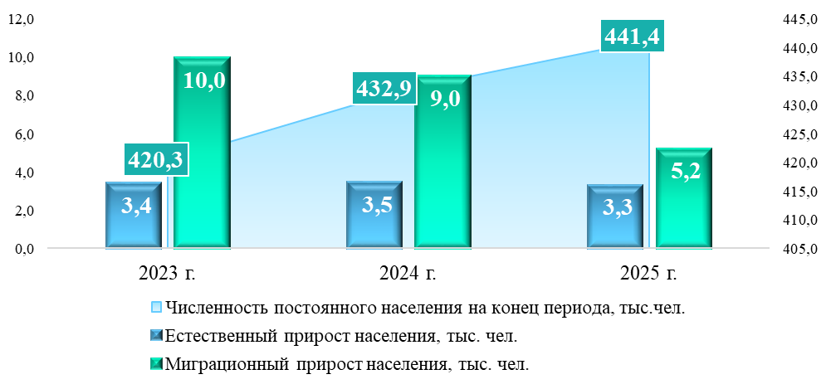
Рисунок 1. Численность постоянного населения, естественный и миграционный прирост населения
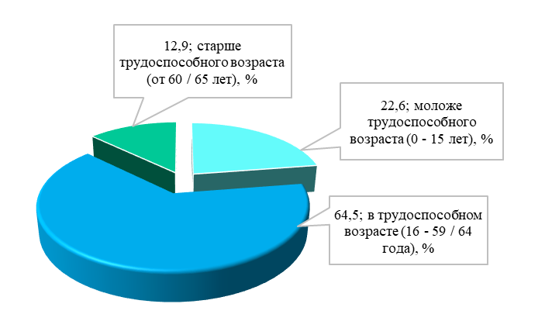 | 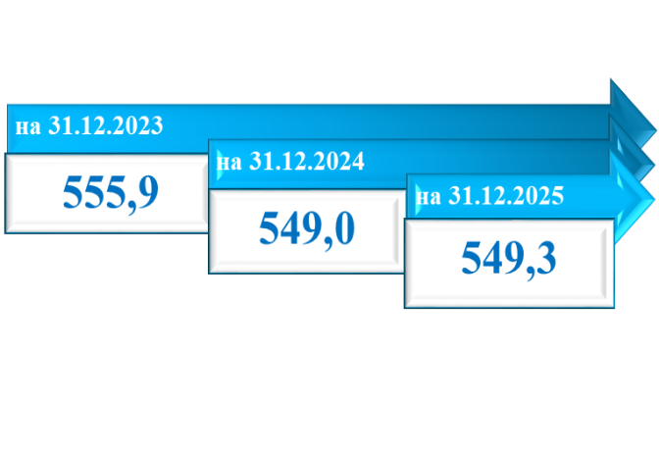
Рисунок 2. Структура населения по состоянию на 31.12.2025 и коэффициент демографической нагрузки на 1 000 человек трудоспособного возраста
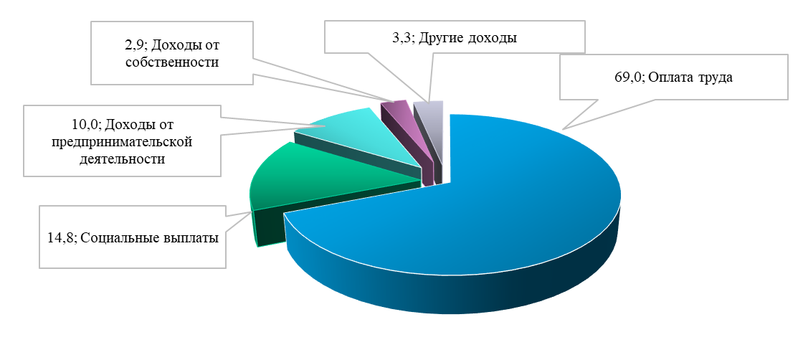
Рисунок 3. Структура денежных доходов населения (2025 год, %)
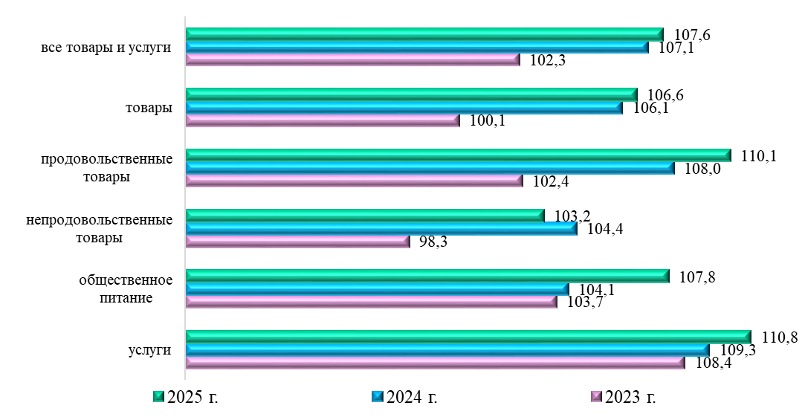
Рисунок 4. Структура индекса потребительских цен
(к соответствующему периоду предыдущего года, %)
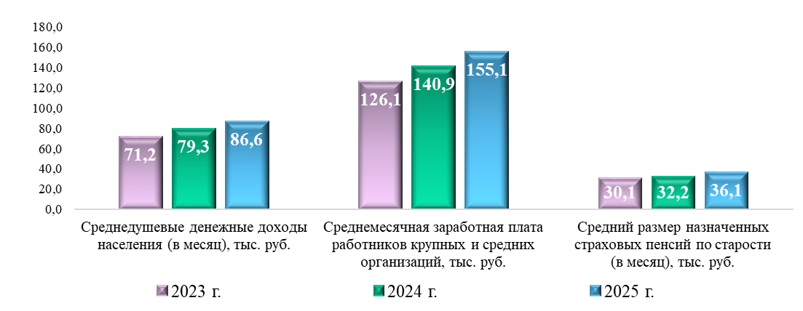
Рисунок 5. Номинальные доходы населения
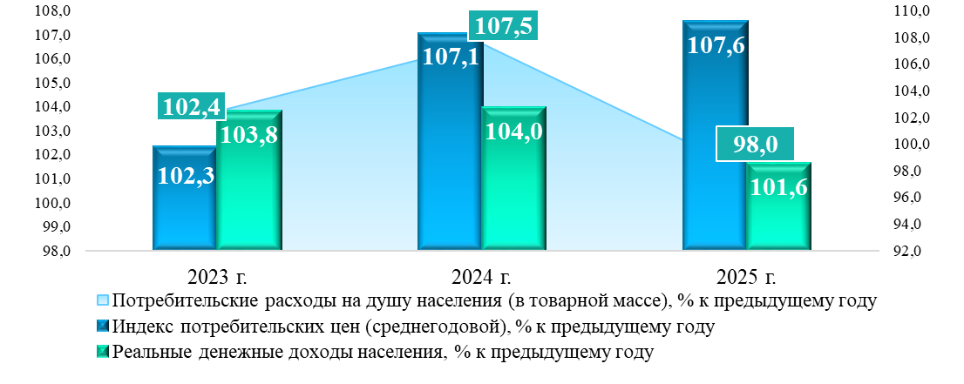
Рисунок 6. Покупательная способность доходов населения и потребительские расходы
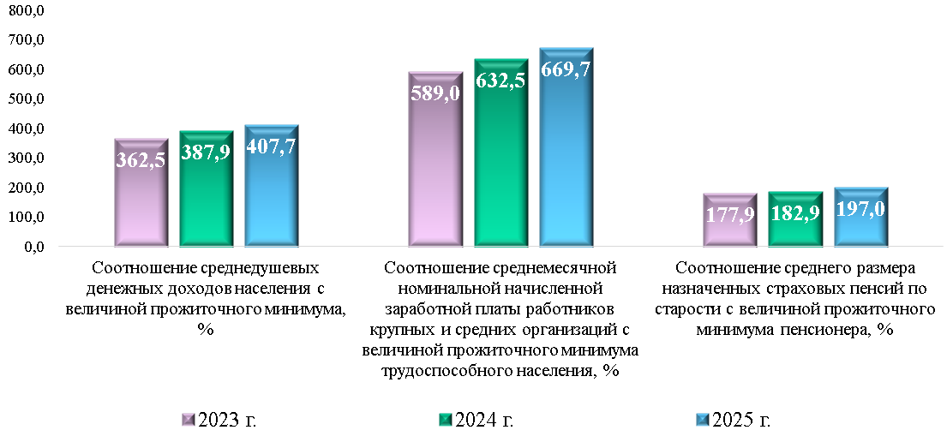
Рисунок 7. Соотношение доходов населения с величиной прожиточного минимума
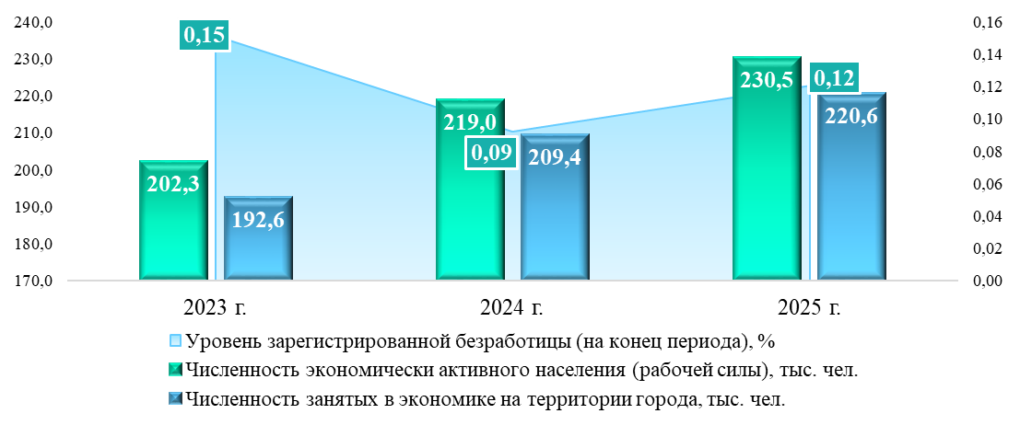
Рисунок 8. Состояние рынка труда города
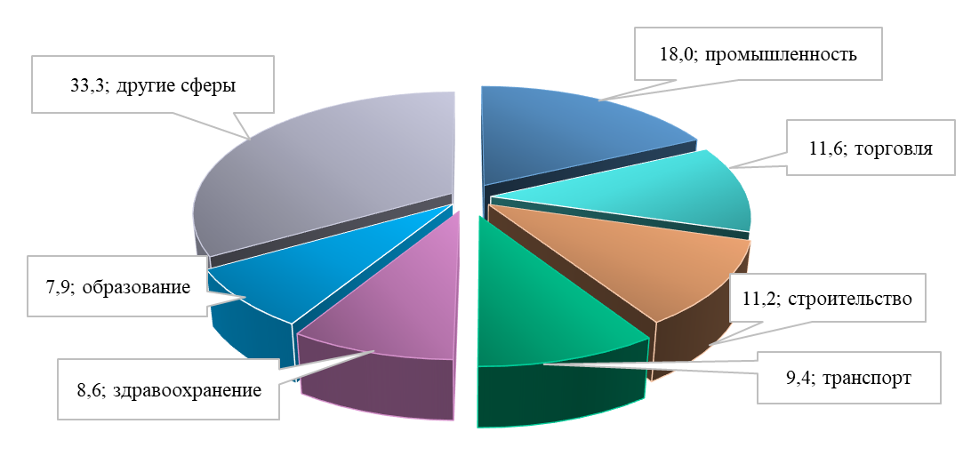
Рисунок 9. Структура занятых в экономике на территории города (2025 года, %)
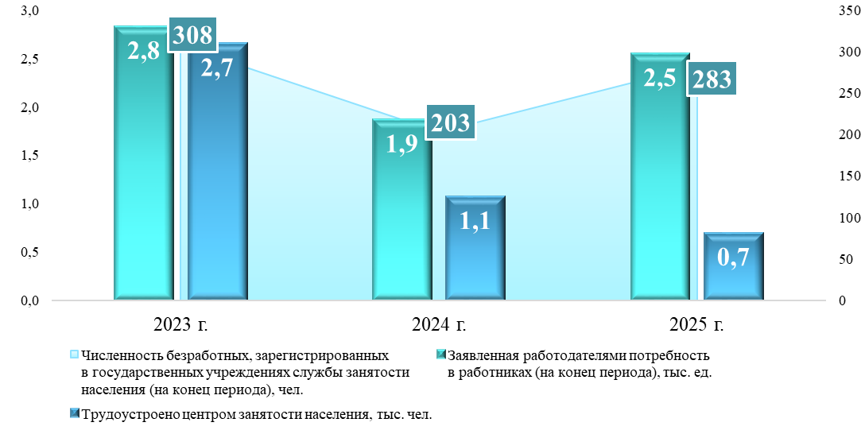
Рисунок 10. Ситуация на регистрируемом рынке труда города
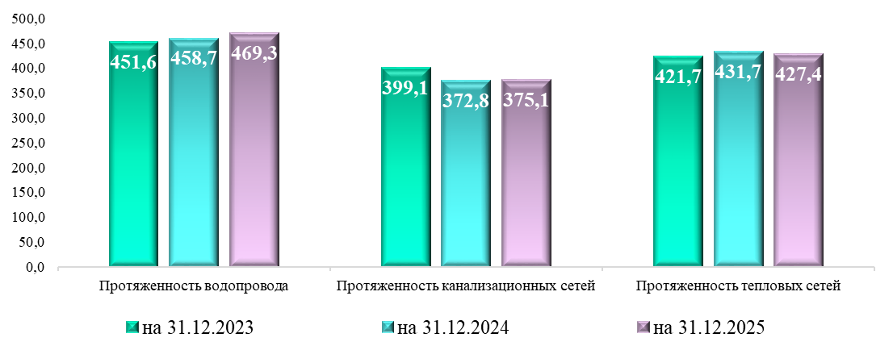
Рисунок 11. Протяженность коммунальных сетей (км)
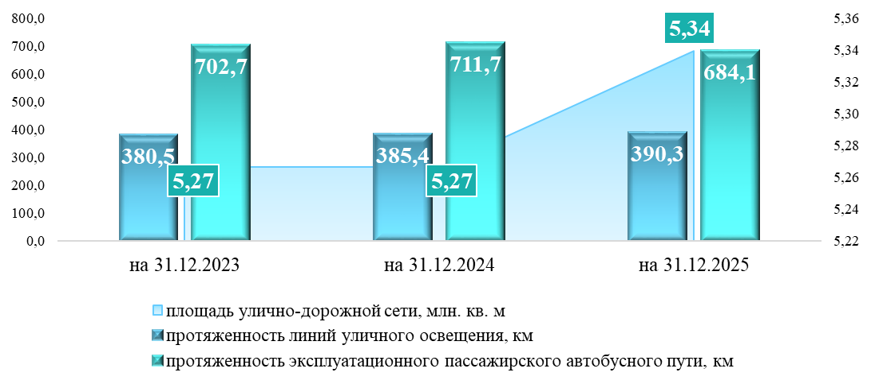
Рисунок 12. Улично-дорожная сеть и общественный транспорт
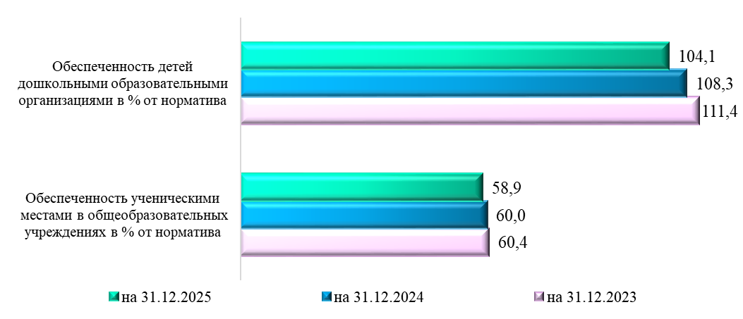
Рисунок 13. Обеспеченность образовательными организациями
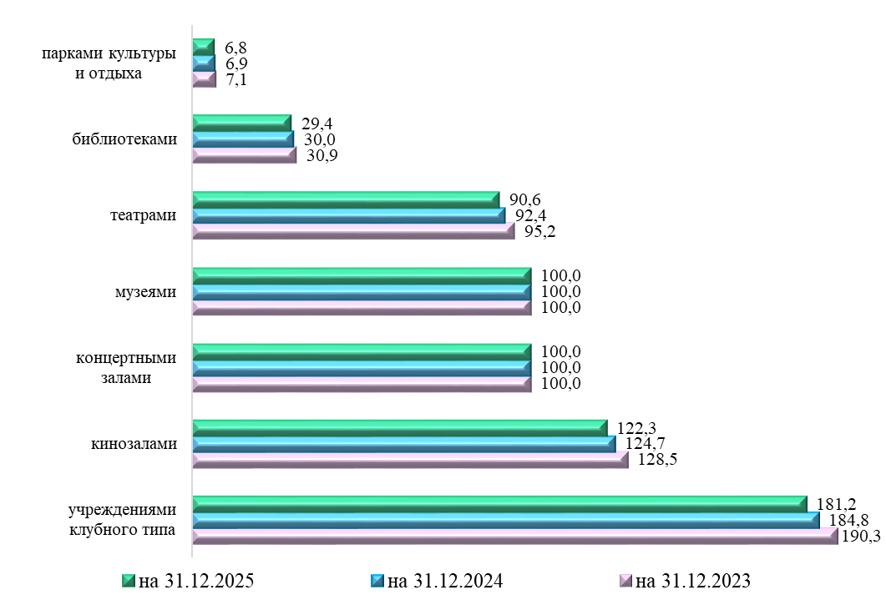
Рисунок 14. Обеспеченность населения города организациями культуры
в процентах от норматива
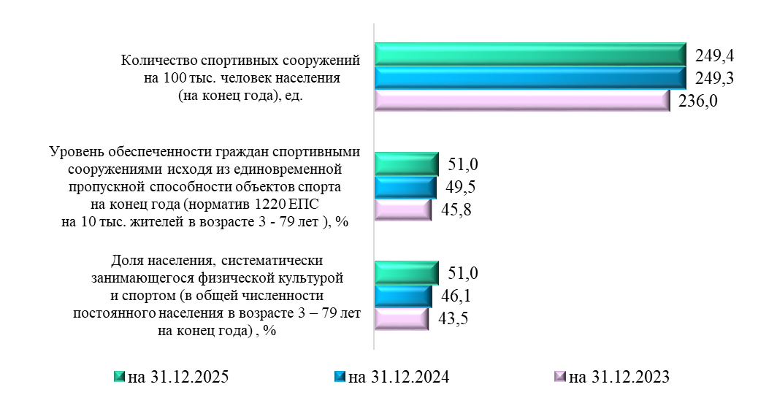
Рисунок 15. Обеспеченность населения города организациями физической культуры и спорта
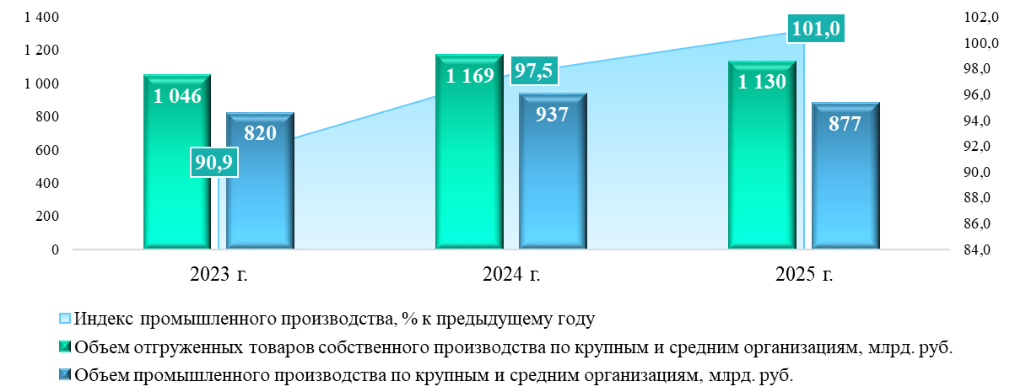
Рисунок 16. Объем отгруженных товаров собственного производства
по крупным и средним организациям
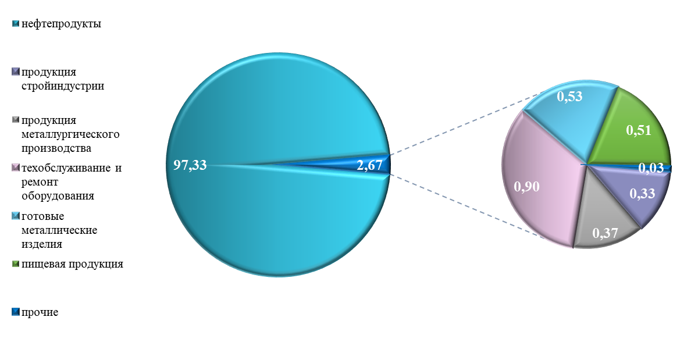
Рисунок 17. Структура обрабатывающего производства (2025 год, %)
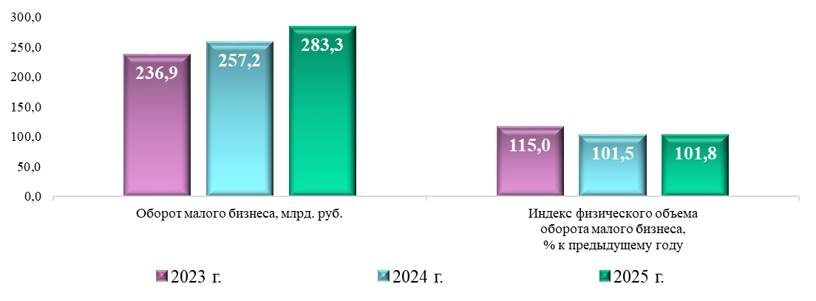
Рисунок 18. Оборот малого бизнеса
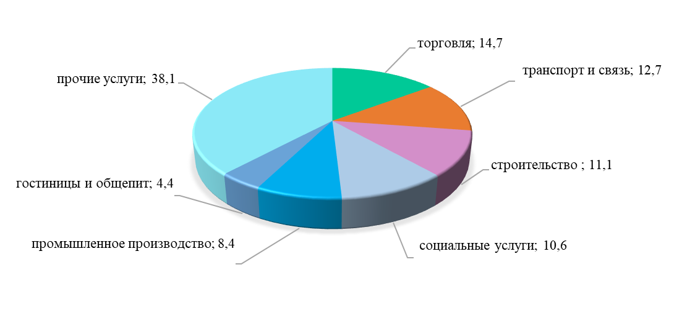
Рисунок 19. Структура занятости субъектов МСП в разрезе видов экономической деятельности (2025 год, %)
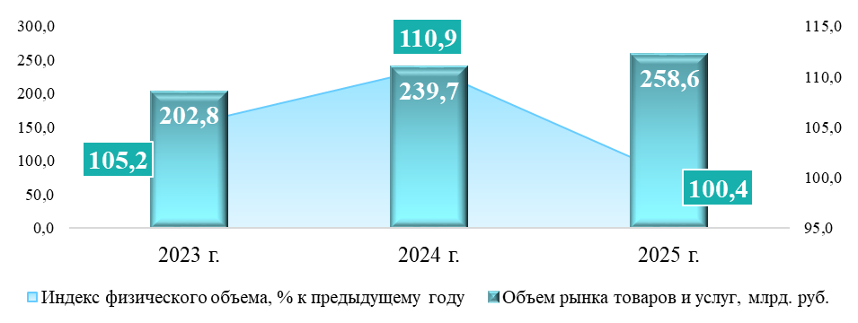
Рисунок 20. Объем рынка товаров и услуг города
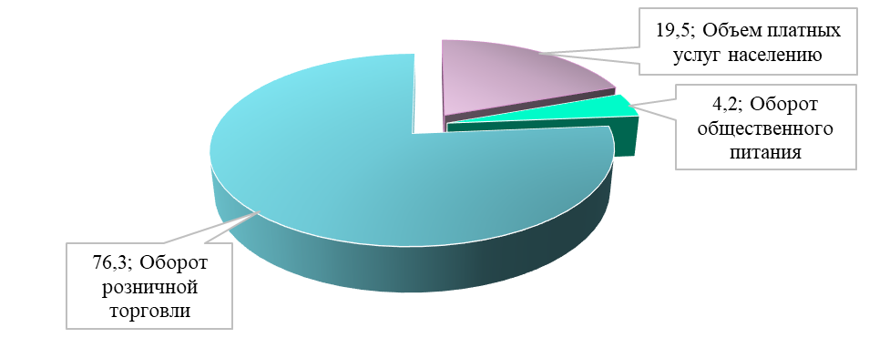
Рисунок 21. Структура оборота потребительского рынка города (2025 год, %)
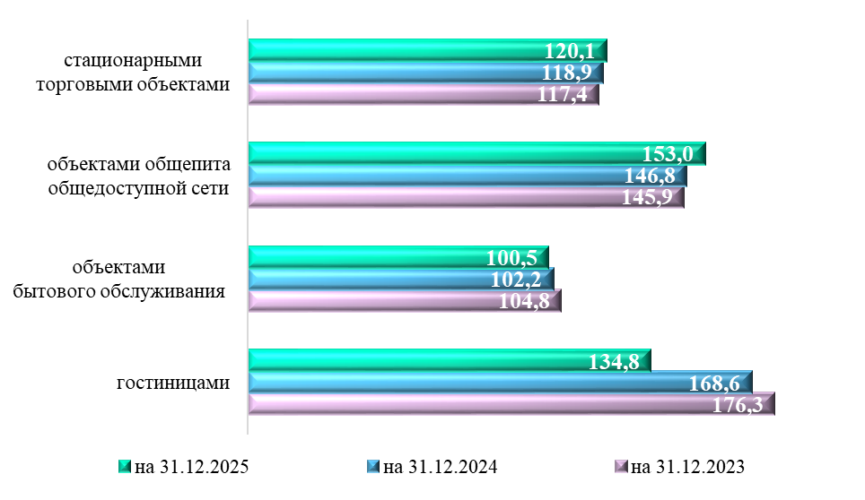
Рисунок 22. Обеспеченность населения города объектами потребительского рынка в процентах от норматива
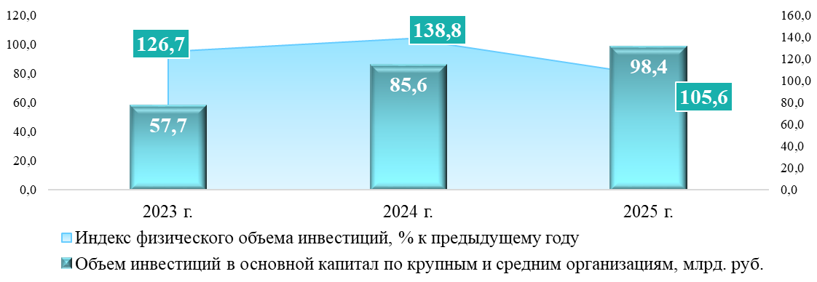
Рисунок 23. Объем инвестиций в основной капитал
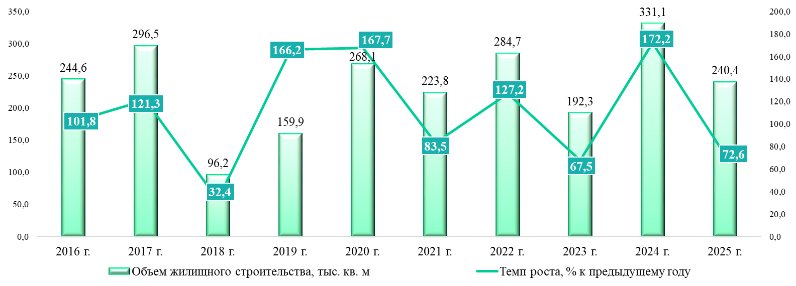
Рисунок 24. Объем жилищного строительства
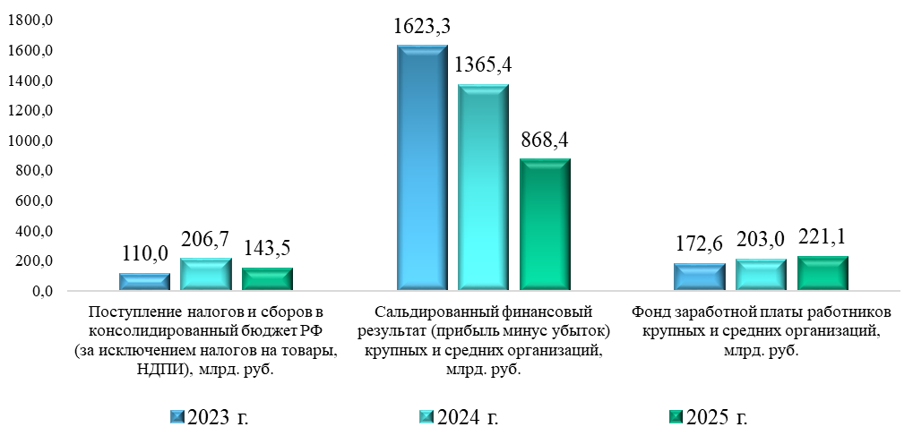
Рисунок 25. Финансы организаций
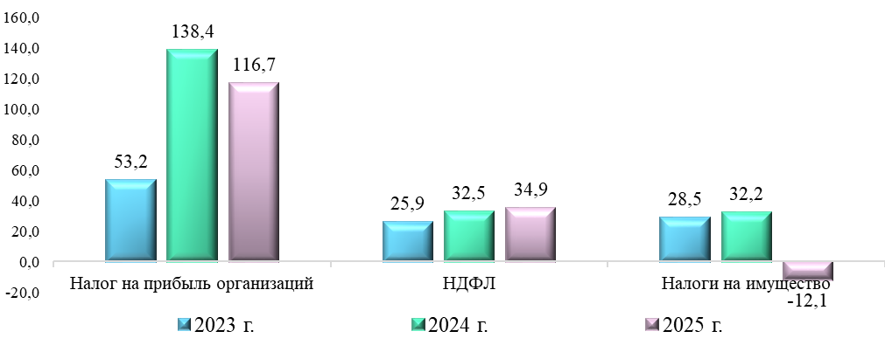
Рисунок 26. Динамика поступлений налогов (млрд. рублей)
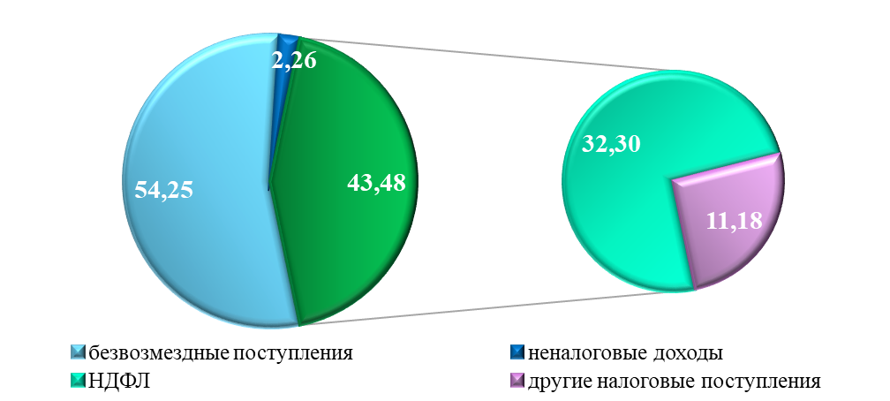
Рисунок 27. Структура доходов бюджета города (2025 год, %)

